МУНИЦИПАЛЬНОЕ БЮДЖЕТНОЕ УЧРЕЖДЕНИЕ КУЛЬТУРЫ
«КРАСНООКТЯБРЬСКОЕ ЦЕНТРАЛИЗОВАННОЕ КЛУБНОЕ ОБЪЕДИНЕНИЕ»

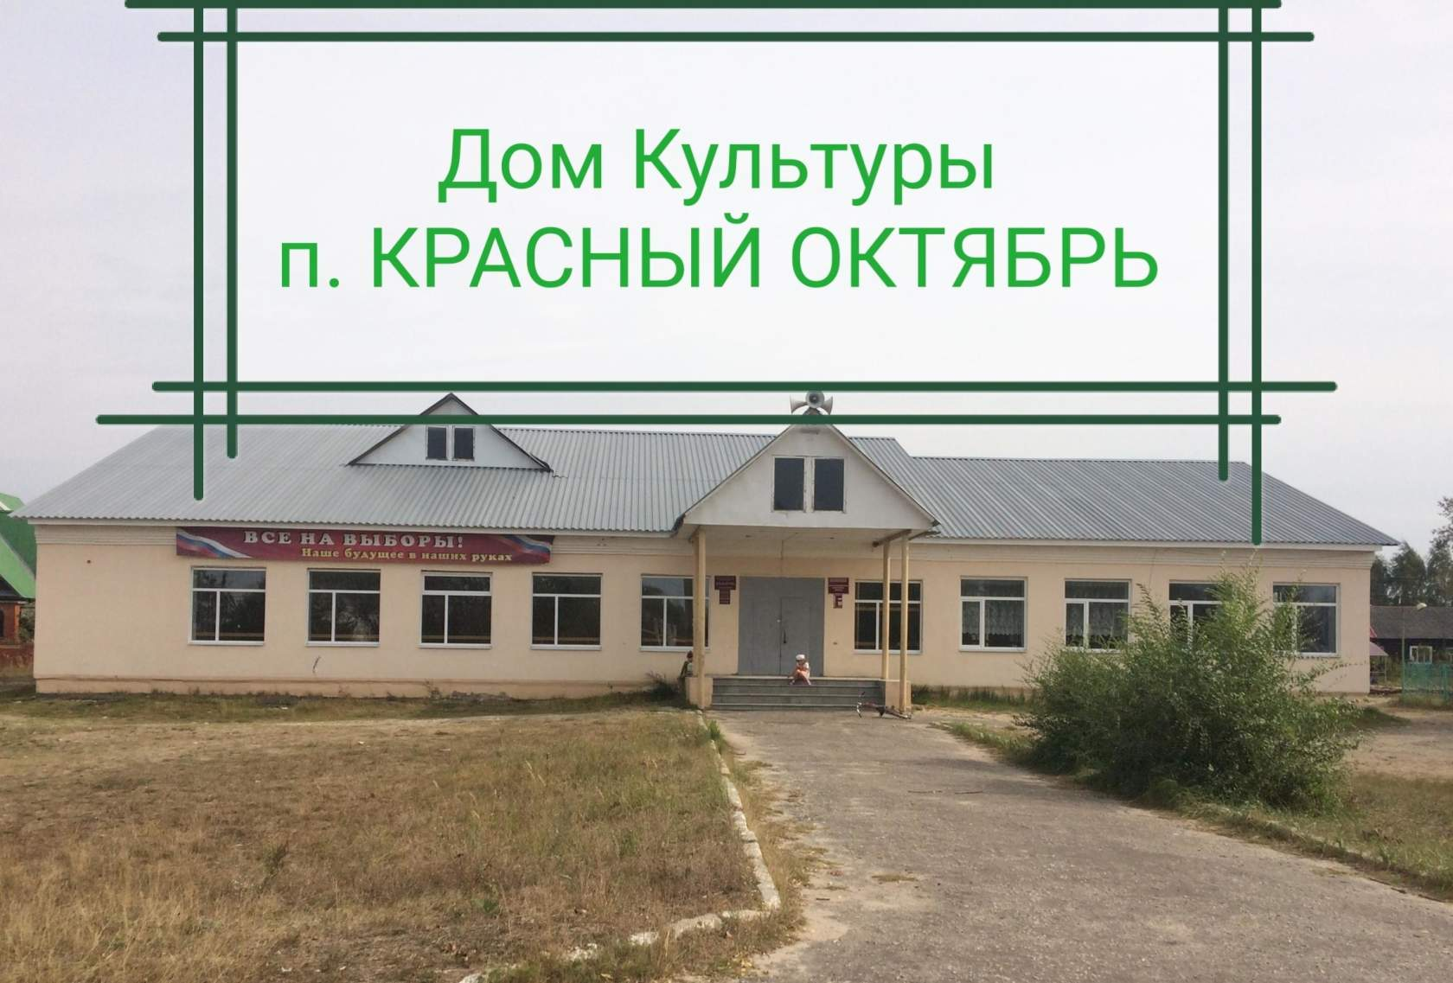

2023

Диско карнавал
График работы
Понедельник – выходной день
Вторник – 14:00 – 21:00
Среда – 14:00 – 21:00
Четверг – 14:00 – 21:00
Пятница – 14:00 – 21:00
Суббота – 14:00 – 21:00
Воскресенье – 14:00 – 21:00

Адрес
Владимирская область, Гусь-Хрустальный район, пос. Красный Октябрь,
Ул. Октябрьская 11, 601572.
Электронная почта krok.klub@yandex.ru
Телефон 89190193664

Работники дома культуры
-Директор Козлова Мария Владимировна
-Художественный руководитель Егорова Валентина Михайловна
-Руководитель клубного формирования Егорова Наталья Александровна
-Аккомпаниатор Шечков Андрей Николаевич

Виды предоставляемых услуг:
• проведение различных по форме и тематике культурно-массовых мероприятий, праздников, представлений, конкурсов, концертов, выставок, вечеров, спектаклей, игровых развлекательных программ и других форм показа результатов творческой деятельности клубных формирований;
• организация и проведение танцевальных и других вечеров, встреч, гражданских и семейных праздников, обрядов, литературно-музыкальных гостиных, балов, дискотек, концертов, спектаклей и других культурно-досуговых мероприятий, в том числе с участием профессиональных коллективов, исполнителей;
• создание и организация работы клубных формирований: коллективов художественной самодеятельности, кружков, клубных объединений и т.д.;
•осуществление социокультурной деятельности;
• разработка и реализация мероприятий в рамках проекта «Пушкинская карта».

Материально-техническая база

№ п/п | Наименование | Количество (шт.)
1 | Пассивная акустическая система | 2
2 | Усилитель | 2
3 | Активная акустическая система | 7
4 | Микшерный пульт | 4
5 | Световой пульт управления светом и сценическими эффектами | 1
6 | Микрофон с ручным передатчиком | 8
7 | Микрофон с головным передатчиком | 2
 | Микрофон беспроводной | 3
9 | Генератор мыльных пузырей | 2
10 | Генератор дыма и тумана | 1
11 | Генератор снега | 1
12 | Стойки для акустической системы | 2
13 | Электрогитара | 1
14 | Акустическая гитара (6 струн) | 1
15 | Акустическая гитара (12 струн) | 1
16 | Светомузыка Led Par | 4
17 | Светомузыка луч | 2
18 | Светомузыка диско шоу | 4
19 | Шар зеркальный | 1
20 | Ультрафиолетовые лампы | 2
21 | Баннер «С праздником, односельчане» 5*4 | 1
22 | Баннер «Ромашковое поле» 1,5*3 | 2
23 | Баннер «Березовая роща» 1,5*3 | 2
24 | Светодиодные гирлянды (неоновый свет) 50м. | 5
25 | Светодиодные гирлянды (желтый свет) 50м. | 2
26 | Светодиодные гирлянды (разноцветное сияние) 50м. | 5
27 | Светодиодная бахрома (белый свет) 20м. | 2
28 | Светодиодная бахрома (Разноцветное сияние) 20м. | 4
29 | Светодиодные шторы 1,8м*1,8м. | 5
30 | Ель искусственная 3м. | 1
31 | Ель искусственная уличная 5м | 1
32 | Телевизор плазменный | 1
33 | Музыкальный центр | 1
34 | Проектор | 1
35 | Экран для проектора 2,5м.*2,5м | 1
36 | Экран для проектора 7м.*4м. | 1
37 | Фортепиано «Владимир» | 1
38 | Кабель для световой аппаратуры DMX 20м. | 6
39 | Кабель микрофонный с разъёмами 6м. | 6
40 | Кабель микрофонный с разъёмами 10м. | 5
41 | Кабель микрофонный с разъёмами 20м. | 10
42 | Ноутбук | 4
43 | Стол | 4
44 | Банкетки | 4
45 | Стол компьютерный | 1
46 | Мультикор с разъёмами (16 входов) | 1
47 | Фотоаппарат | 1
48 | Бильярдный стол | 1
49 | Набор для бильярда | 1
50 | Теннисный стол | 1
51 | Настольный футбол | 1
52 | Пюпитр | 1
53 | Стойка для микрофонов | 3
54 | Сиденья для зрительного зала | 180
55 | Костюм деда Мороза | 2
56 | Костюм Снегурочки | 2
57 | Цыганский наряд | 6
58 | Кавказское платье | 2
59 | Славянская рубаха | 2
60 | Восточный наряд | 4
61 | Костюм Карлсон | 1
62 | Костюм Белоснежка | 1
63 | Шары на ель золотые D20 см | 20
64 | Шары на ель красные D20 см | 20
65 | Звезда на ель крутящаяся | 1
66 | Звезда на ель светодиодная | 1
67 | Новогодние гирлянды | 5
68 | Принтер черно-белый | 1

Работа учреждения по муниципальным программам
в 2023 году

Подпрограмма 1
«Обеспечение общественного порядка и профилактики правонарушений в Гусь-Хрустальном районе»

Дата | Название мероприятия | Количество участников
12.02.2023 | Стоп Буллинг | 20
3.03.2023 | Долг и право | 16
23.04.2023 | Кто я и что я делаю…  Беседа с элементами интерактива  (3 этапа, по возрастам) | 49
14.09.2023 | Травле - нет | 14
29.10.2023 | Час информации для молодежи «Скажи кто твой друг..» | 16
1.12.2023 | «Будь толерантен к людям» дискуссия к декаде людей с ограниченными возможностями. | 17

Подпрограмма 2
«Профилактика терроризма и экстремизма в Гусь-Хрустальном районе»

дата | Название мероприятия | Количество участников
16.02.2023 | Литературная композиция  За жизнь без войны | 21
27.01.2023 | Дневник Сталинграда.  Патриотическое мероприятие | 63
4.01.2023 | 200 дней мужества | 20
5.05.2023 | Творческое патриотическое занятие «Символы Победы» | 18
7.05.2023 | Акция Свеча памяти | 26
9.06.2023 | Квест «Тайна флага» | 38
8.08.2023 | «Терроризм – территория страха». | 22
3.09.2023 | «Белые ангелы» | 26
1.09.2023 – 3.09.2023 | Акция «Нет террору» | 56
29.11.2023 | Поворот не туда… | 14

Подпрограмма 3
«Противодействие злоупотреблению наркотиками и их незаконному обороту в Гусь-Хрустальном районе»

дата | Название мероприятия | Количество участников
9.01.2023 | Выбирай будущее | 21
9.01.2023 | Выбирай будущее  видеоролик | 8 участников  (4200 просмотров)
18.05.2023 | «Выбирай будущее» - игра с закрытыми глазами | 14
14.06.2023 | Акция «Конфета за сигарету» | 18
4.07.2023 | Информационно-просветительское мероприятие – «Знать – значит ЖИТЬ!» | 21
9.11.2023 | Информационно-просветительское мероприятие по профилактике наркомании – «Мы за жизнь! | 15

Программа 4
«Формирование
законопослушного поведения участников дорожного движения в Гусь - Хрустальном районе»

дата | Название мероприятия | Количество участников
14.03.2023 | Мой друг - знак | 24
5.08.2023 | Друг наш Светофор | 24
25.08.2023 | Правила движения – таблица умножения | 23
2.10.2023 | В гостях у дорожных знаков | 17
19.11.2023 | Игра «Дорожное путешествие» | 24

Клубные формирования
В учреждении культуры работаю 10 клубных формирований, в которых занимаются 158 человек.
Вокальный (детский) – 16 участников
Кружок работает с 2001 года, возраст участников с 6 до 18 лет, направлен на развитие творческих способностей детей и подростков.
Вокальный (взрослый) – 14 участников
Кружок работает с 1995 года, возраст участников от 18 до 55 лет, направлен на развитие культурного досуга.
Танцевальный (детский) – 13 участников
Кружок работает с 2001 года, возраст участников от 8 до 18 лет, направлен на развитие творческих способностей и творческого потенциала.
Театральный (детский) – 15 участников
Кружок работает с 2001 года, возраст участников с 8 до 18 лет, направлен на развитие творческих способностей детей и подростков.
Спортивный (детский) – 24 участника
Кружок работает с 1995 года, возраст участников с в8 до 15 лет, направлен на физическое развитие, укрепление здоровья.
Спортивный (молодёжный) – 19 участников
Кружок работает с 1995 года, возраст участников с 18 до 25 лет, направлен на укрепление здоровья молодёжи и пропаганды здорового образа жизни.
Клуб любителей чтения (детский) – 12 участников
Любительское объединение работает с 2005 года, возраст участников с 8 до 18 лет, направлен на интеллектуальное развитие и приобщение к чтению художественной литературы.
Умелые ручки (детский) – 22 участника
Кружок работает с 2005 года, возраст участников от 8 до 18 лет, направлен на развитие моторики и творческого мышления.
Виртуоз (молодёжный) – 8 участников
Кружок работает с 2009 года, возраст участников от 18 до 35 лет, направлен на развитие музыкального слуха и игре на музыкальных инструментах.

Театральный (взрослый) – 15 участников
Кружок работает с 2021 года, возраст участников от 18 до 65 лет, направлен на развитие культурного досуга и творческого потенциала.
В 2023 году увеличилось количество участников клубных формирований, а также произошла смена руководителя клубного формирования, что привело к приросту участников из лица молодёжи (это видно из показателя участников спортивного молодёжного формирования), на это повлияло так же открытие новой спортивной площадки (август 2023 г.). в настоящее время большинство спортивных занятий проходят именно на ней с использованием футбольных и волейбольных мячей.
Участие в конкурсах
1. В 2023 году участники вокального кружка (взрослый) принимали участие в районном конкурсе «Самоцветы мещеры», и были удостоены высшей награды:
- Палагина Регина (19 лет) – композиция «Встанем» - Лауреат 1 степени
- Кочкин Никита (22 года) – композиция «Журавли» - Лауреат 2 степени
- дуэт Млечный путь (Палагина Оксана и Козлова Мария) – Дипломант 1 степени.

2. Ежегодно представители Краснооктябрьского дома культуры участвуют в Областном конкурсе социальной рекламы «Решение молодых» в этом году театральный кружок, волонтеры культуры и работники учреждения подготовили для конкурса видеоролик на актуальную тему среди детей и подростков - «буллинг» и заняли 1 место в номинации «Профилактика буллинга в подростковой среде». Видеоролик размещен в сети интернет.

3. Представитель учреждения – руководитель клубного формирования Егорова Наталья Александровна, приняла участие в районном конкурсе «Молодые лидеры», где представляла социальный проект «Праздник в каждый дом», который готовится к реализации в муниципальном образовании Краснооктябрьское сельское поселение в канун новогодних праздников, для того что бы доставить праздник в деревни и села муниципального образования где нет стационарных учреждений культуры, а также к инвалидам, ветеранам, детям войны, семьям участников СВО. В ходе

конкурса оценивалась правильная русская речь, манера общения и возможность свободного выступления на публике, проверялись знания прав и свобод гражданина своей страны, и возможность нестандартно мыслить в неожиданных ситуациях.
Наталья Александровна удостоилась 1 места в возрастной категории 18-25 лет. И возможность стать представителем от Гусь-Хрустального района на областном конкурсе «Молодые лидеры».

Работа в социальных сетях
Краснооктябрьский дом культуры, как и любая современная государственная организация имеет свои странички в социальных сетях, для быстрого поиска страницы разработан уникальный QR-код.
В социальных сетях отражаются все мероприятия, которые проходят в учреждении, а также афиши и анонсы.
С 2021 года на официальных страничка можно найти не только фотографии с мероприятий, но небольшие видеоролики, музыкальные и театрализованные представления, сделанные в формате фильмов, дублируются все концертные программы. Это сделано для того что бы каждый подписчик смог найти что-то интересное для себя, а также это хороший обмен опытом с другими учреждениями культуры.
Много новых идей для мероприятий подают подписчики, которые в комментариях подают идеи, высказывают пожелания о том, чего бы они хотели увидеть на странице. Обратная связь очень важна, так как позволяет понимать в правильном ли направлении работает учреждение,
Ссылки на страницы в социальных сетях
https://ok.ru/profile/578631912175
https://vk.com/krokklub

Характеристика дома культуры.
Проблемы и пути решения.
Краснооктябрьский дом культуры построен в 1982 году, это одноэтажное каменное здание, имеющее под крышей два небольших кабинета, имеющее с одной стороны вход с улицы (кинобудка), а с другой по металлической лестнице, находящейся за сценой в зрительном зале.
Всего в учреждении 14 помещений, из них 4 занимает администрация муниципального образования, бухгалтерия и почта, в 1 помещении расположена библиотека, 1 помещение предназначено для творческих занятий кружка Умелые ручки и игры в бильярд, зрительный зал для проведения концертов и репетиций, гримерка, фойе, предназначенное для проведения мероприятий и дискотек, кабинет директора и 2 туалета.
В здании установлены 3 камеры внутреннего наблюдения.
В 2023 году в зрительном зале проведена замена кресел, на более современные, с устойчивым фиксатором для детей, и произведен косметический ремонт туалета.
Так же в 2023 году полностью заменено освещение фойе и кружковой комнаты, заменены осветительные приборы и светомузыка для проведения дискотек, установлен световой пульт и светомузыка на сцене в зрительном зале, ранее этого не было, и приходилось обходиться съёмными приборами. Обновлены микрофоны и микшерный пульт на более современный, установлен мультикор на 16 входов, что намного облегчил работу по установке и соединения акустической системы со сценическими мониторами, саббуфером, микшерным пультом, микрофонами и ноутбуком. Ранее (так как здание достаточно старое, и не приспособлено к правильному расположению кабелей и розеток) приходилось всю коммуникацию проводить под полом и сидениями в зрительном зале, что очень неудобно, поэтому установка мультикора помогла решить проблему проводки большого количества кабеля.
Световое оборудование помогали устанавливать волонтёры культуры. За неимением металлической конструкции для крепежа световых приборов над сценой, пришлось использовать металлические пластины, которые крепились к потолку, к пластинам закреплялись световые приборы, соединённые между собой и пультом светового управления через кабели DMX.

Вся территория здания и прилегающая к нему площадь находится под камерами наружного наблюдения. Установлены 10 камер, одна из которых с эффектом распознавания лиц и системой слежения. Под наблюдением находится полностью территория объекта.
В июле 2023 года закончена установка новой функциональной спортивной площадки, для игры в футбол, волейбол и баскетбол, а в зимнее время года хоккей. Площадка оснащена гидрантами для заливки ледяного плато и оснащена осветительными приборами для игры в вечернее время суток. Во круг площадки проложена асфальтовая дорожка и разбиты газоны. Так же во время установки площадки был проложен новый асфальт от въезда на территорию учреждения до входа в здание и установлены новые бордюры и оборудована вело парковка.
Большой проблемой учреждения является неисправная наружная металлическая лестница, находящаяся с торца здания. Лестница является единственным входом в кинобудку, возможность пользоваться которой из-за аварийной лестницы, отсутствует. В данном небольшом помещении, по просьбе молодёжи планируется обустройство небольшого спортзала, для занятий в осенний и зимний период, для этого необходима лестница не только снаружи, но и изнутри здания. А вот такое же по размеру помещение, находящееся за сценой в зрительном зале, так же требует косметического ремонта, в настоящее время там располагается костюмерная и душевая комната, которая так же требует ремонта. Трубы в душевой комнате устарели, поэтому водоснабжение перекрыто.
В зрительном зале требуется косметический ремонт сцены, и сценической одежды, лебедка для движения занавеса оборвана и требует замены. Однако, мы нашли способ решения по замене одежды сцены – это привлечение спонсоров, в настоящее время ведутся переговоры о спонсорской помощи и вступлению в программу 50*50, для приобретения новой одежды сцены и замены покрытия пола самой сцены.
В настоящее время идет разработка сметной документацией для вступления в программу для выделения денег и субсидий на ремонт здания культуры.

Работа с пушкинской картой.
Оказание платных услуг.
С конца 2022 года учреждение подключилось к программе Пушкинская карта. В 2023 году учреждение продолжило свою работу с данной программой, тем самым заработало 115600 рублей, проведя 41 мероприятие, которые, посетили 575 человек. Всего в течении года проходило 3 мероприятия которые можно было посетить, купив биллет по пушкинской карте:
- Все дело в шляпе (музыкальный солд-аут), это игровое мероприятие, основанное на знаниях современных, классических, зарубежных, старинных мелодий, песен и танцев, которые необходимо вспомнить, либо используя подсказки – отгадать, а при наличии слов или определенных движений (если мелодия относится к танцу) исполнить основные элементы, либо песню. Солд – аут позволяет ребятам хорошо и весело повести время, вспомнить классические произведения и узнать очень много нового о мире музыки, что способствует внутреннему развитию.
- Вайб-хайп - это современное молодежное мероприятие, турнир. Разработано специально для молодежной аудитории на языке современного поколения. Небольшие состязания в знаниях современной музыки и искусства, в стилях, танцах, межличностного общения молодых людей, а также различных поколений. в ходе мероприятия пройдет сравнение стилей различных поколений и возможности представить себя в роли других людей, относящихся к другому времени и столетию. Занимательные задания поспособствуют внутреннему развитию молодежи
- большая игра. Игра-турнир для молодежи, включающая в себя несколько видов настольный и напольных игр, таких как настольный футбол, напольные объемные шашки и шахматы, игра крестики-нолики, в котором яркое табло с объемными табличками, настольный бильярд с яркими шарами. Турнир требует не только внимательности, но и усидчивости, мышления, скорости, мелкой моторики, активности, воображения, смекалки, а в некоторых случаях знаний геометрии, и конечно же хорошего настроения. Каждый новый тур - это отдельная интересная, развивающая игра.
Самым популярным и наиболее востребованным мероприятием стала игра «Все дело в шляпе». Её посетило наибольшее количество молодёжи. Она более подвижна, и отвечает всем запросам молодёжи. При её подготовке мы провели небольшое анкетирование среди молодых людей 14-18 лет, учли все прошлые ошибки и внесли поправки и пожелания. Результат нас удовлетворил. Молодые люди с удовольствием принимают участие в игре.

Кроме работы с пушкинской картой, дом культуры проводит мероприятия для молодёжи на платной основе, в основном это дискотеки. Всего в 2023 году проведено 38 дискотек, которые посетили 1095 человек, билет на данное мероприятие стоит 50 рублей. Таким образом учреждение культуры заработало 54750 рублей. Всего заработано домом культуры в течении года от оказания платных услуг 170350 рублей.

Мероприятия на бесплатной основе
Дом культуры не проводит платных мероприятий для детей, в том числе кружков и занятий.
Всего в 2023 году прошло 256 мероприятий, которые посетили 11648 человек, из них 177 мероприятий на бесплатной основе, это 9978 посещений. Для детей организованно 105 мероприятий, их посетило 4415 человек, это наибольшая категория посещений. В основном потому что дети намного чаще взрослых посещают учреждение, ввиду своей минимальной занятости. После учебы чаше всего дети спешат в дом культуры на кружки, занятия и мероприятия, которые проходят не реже 3 раз в неделю.
Для молодёжи проведено 123 мероприятия, это 4126 посещения, включая платные мероприятия по пушкинской карте и дискотеки.
Для взрослого состава населения проведено 11 мероприятий, 632 посещения. В основном это тематические праздники: «Встречи за самоваром», «день Пенсионера», «День пожилого человека» и другие.
А вот для смешенной категории граждан проведено 17 мероприятий, которые посетили 2475. В основном это концертные программы, митинги, выставки народного творчества, спортивные семейные состязания.
Так же, согласно муниципальным программам, в доме культуры проводятся информационно-просветительские мероприятия. В течении года их проведено 17, это 381 посещение. 6 информационно-просветительских мероприятия организованно для детей до 14 лет, их посетило 165 детей. Остальные 9 мероприятий проведено для молодёжной аудитории, из посетило 216 человек. В основном информационно-просветительские мероприятия для молодёжной аудитории связаны с профилактикой буллинга, что сейчас очень актуально, с антинаркотической направленностью и пропагандой здорового образа жизни.
154 мероприятие были доступны для восприятия инвалидами и лицами с ОВЗ, но данные лица присутствовали только на 134 из них. В учреждение
культуры довольно на мероприятия проходят посетители, имеющие инвалидность, это не всегда видно визуально, многие посетители стесняются об этом говорить, некоторые из детей, участвующих в клубных формированиях тоже имеют статус инвалида. Сотрудники учреждения работают над тем, чтобы больше внимания уделять таким детям, так как порой им сложнее выполнять то или иное задание.
Очень много мероприятий в этом году относятся к приобщению к спорту и пропаганде здорового образа жизни, это связано с новой многофункциональной площадкой, проводятся турниры по волейболу и баскетболу, по футболу, при этом в журнале учета такие мероприятия указаны не менее 3 за месяц, потому что очень востребованы молодёжью. А именно соревновательный характер делает их более зрелищным и собирает большое количество зрителей и участников.
Не остаются без внимания и массовые мероприятия для смешанной аудитории, это концерты и выставки народного творчества.
Выставки проходят достаточно часто, в основном это выставки детского творчества, от участников клубного формирования Умелые ручки, но и нередко это выставки детских работ и рисунков, выполненных на занимательных часах и тематической направленности, такие как «Нарко-стоп», «рисуем лето», «безопасное детство», поделки из природного материала, подарки к празднику и другие. Многие из ребят увидев на выставке свои маленькие шедевры с удовольствием принимают участие в следуюших творческих занятиях, стараются принимать участие в конкурсах, проводимых в доме культуры. В настоящее время подготовлены несколько работ на районный конкурс «Новогодняя открытка». Ребята делали коллективные работы, вместе с малышами из детского сада №4, стараясь быть им наставниками. Возможно работы несколько просты, но ребята старались.
Концертные программы проходят не только в зрительном зале, но и на летней сцене, и в парке. Концерты проходят в такие праздники, как: рождество, международный женский день, день защитника отечества, день Победы, день любви, семьи и верности, день матери. В каждый концерт ребята пытаются внести запоминающуюся нотку, будь то оформление сцены, подсветка, световые или шумовые эффекты, или креативные номера. Например, в одном из концертный программ, посвященных рождеству «В ожидании чудес» ребята предложили сделать каждый номер театрализованным. Во время выступления артистов, мизансцена постоянно менялась, происходили какие-либо действия: выходил дедушка Мороз, украшал ёлку, Снегурочка с Белоснежкой играли в снежки, дети переставляли
подарки и много другое. В концертной программе «Раз, два левой», происходила игра со зрителями, предлагалось выполнить несколько несложных заданий, вспомнить армейские команды, стрелять из деревянного импровизированного оружия, и конечно же получить подарки за игру.
Концерт ко дню Победы «Слава русскому народу», это своего рода музыкальный спектакль. В нем заключена важная тема, о значении песен на войне. Были разыграны сцены встречи солдат и артистов, сцены о первой любви и воспоминаниях о былом дне без войны, о школьном выпускном, сцены о горечи утраты, и мотивах победы. Концертная программа не могла оставить равнодушным никого, особое внимание уделялось вальсу военных лет. В 2023 году на концертные программы, проходящие 9 мая, были ограничения, поэтому сама программа прошла 5 мая, что слегка огорчила зрителей, так как ежегодно праздничный концерт проходит именно 9 мая. В день Победы прошел митинг у памятника Павшим воинам, он содержал музыкальные номера, от победителей, участников художественной самодеятельности краснооктябрьского дома культуры, в районном конкурсе «Самоцветы мещеры», Палагиной Регины с композицией «Встанем» и Кочкина Никиты с композицией «Журавли», а также от юной звездочки Палагина Антона. Небольшим дополнением стала композиция «Не воюйте с русскими» от Кочетова Никиты, песня внесла немного задорной нотки в митинг, мы так же не могли не вставить в программу композицию «слава русскому народу» от Палагиной Регины и Палагиной Кати, патриотическая композиция внесла свой антураж и веру в свою страну.
В летний период, учреждение культуры усилено ведет свою работу в режиме программы «безопасное детство» и «операция подросток». Большое количество мероприятий направлено на работу с детьми, это не только информационно-просветительские мероприятия, но и развлекательные. Большую часть летних каникул ребята проводят вне дома, и наша задача сделать их досуг безопаснее, организовать их нахождение на территории учреждения для контроля их действий, и предотвращения правонарушений. Так же организованна работа с подростками в профилактических целях.
В учреждение культуры занимается подросток, находящийся на учете в ПДН, с его семьей ведется активная работа, такие семьи и дети приглашаются на все мероприятия и кружки, вводится индивидуальной подход. С сентября 2023 года данный подросток уехал учится в г. Владимир, однако в свободное от учебы время (выходные дни и каникулы) посещает мероприятия и любительское объединение «Клуб любителей чтения».

В учреждении культуры перед такими праздниками, как новый год, международный женский день, день защитника отечества, день Победы, день любви, семьи и верности, день знаний, день учителя и день матери оформляется фотозона, которая работает на бесплатной основе. Все желающие могут принять участие в семейной фотосессии, одиночной. Оформление всегда разное, но яркое и незабываемое. На некоторые из фотосессий приходят дети и учителя целым классом для общего фото, особенно это актуально в младших и выпускных классах для оформления альбома.
Все декорации изготавливаются работниками культуры самостоятельно, особенно детей радуют декорации по мотивам русских сказок.
В конце 2023 года на общем собрании работников культуры было решено начать приобретение новых костюмов сказочных героев, и костюмов для выступлений.
Краснооктябрьский дом культуры – это маленьким мир, в котором постоянно происходит что-то новое и интересное. Хоть работают в нем всего человека: директор, художественный руководитель, руководитель клубного формирования и аккомпаниатор, жизнь в нем не стоит на месте. Мы самосовершенствуемся, учимся на своих ошибках, прислушиваемся к мнению участников и гостей учреждения. В каждое мероприятие стараемся внести новое, яркое, нам помогают волонтеры и просто неравнодушные люди.

Новогодние приключения сказочных героев
В преддверии Нового года герои сказок, собрались вместе, чтобы отправиться в захватывающее путешествие и поделиться своим праздничным настроением с детьми. Все они были полны решимости и готовы к новогодним приключениям. Они хотели донести по всему миру новость, о том, что идет Новый год.
Дед Мороз и баба Яга решили объединить свои силы, чтобы подарить всем радость и счастье в эти праздничные дни.
Они знали, что им предстоит пройти через множество испытаний, но были уверены, что справятся со всем, а ребята им обязательно в этом помогут. И вот шагая под снежными хлопьями они набрели на домик, со странной табличкой «ВХОД ЗАПРЕЩЕН ДО ВЕСНЫ», но им очень хотелось понять кто же живет в этом домике и почему нет входа.
Тогда они устроили веселые зимние игры у домика, с шумом и гамом, и разбудили его хозяйку кикимору, и что бы ее задобрить стали показывать ей веселые игры и танцы.
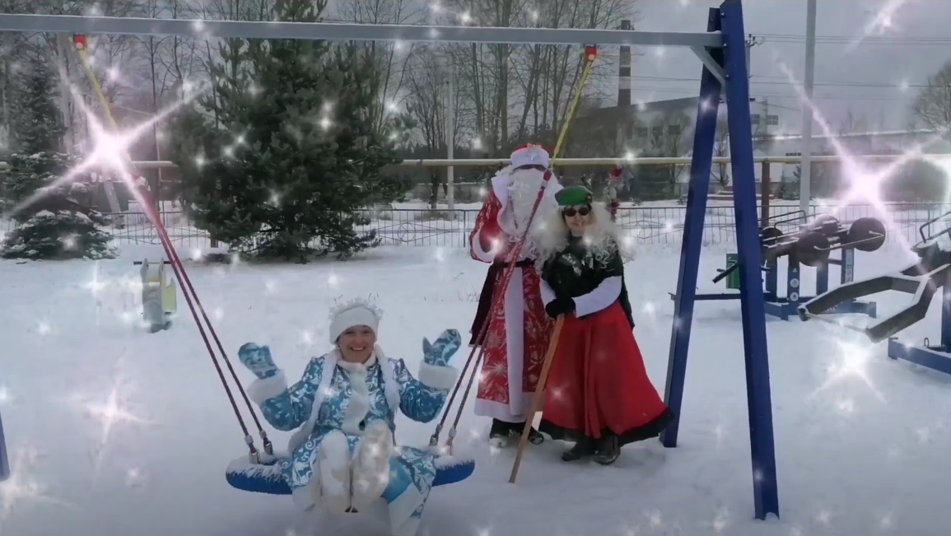

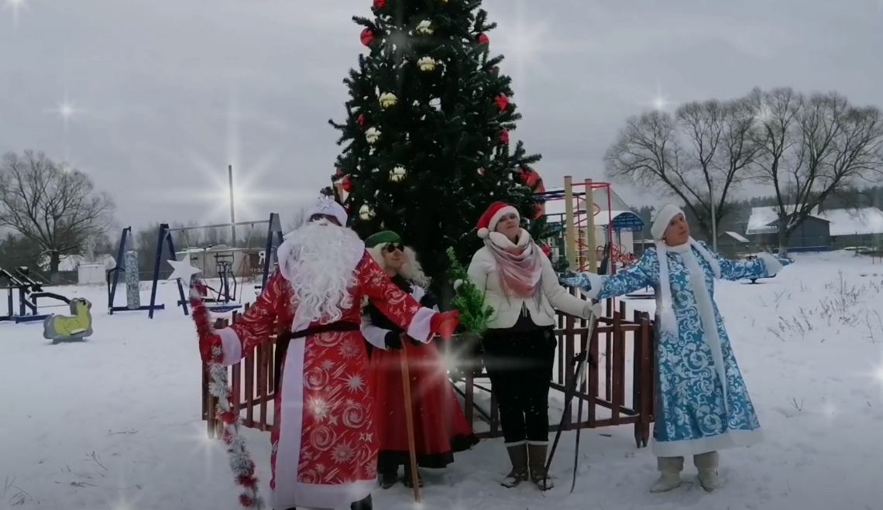

«Новогодние приключения Бабульетты Ягинишны»

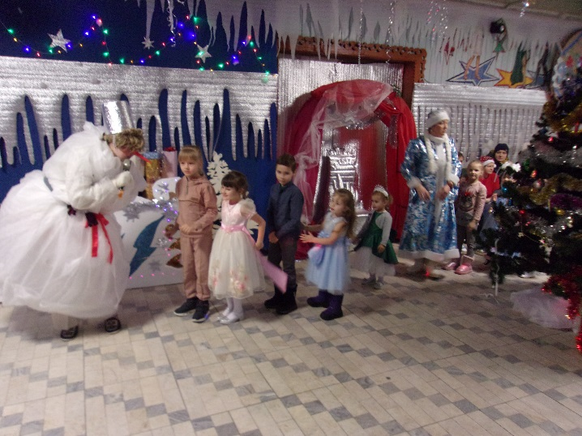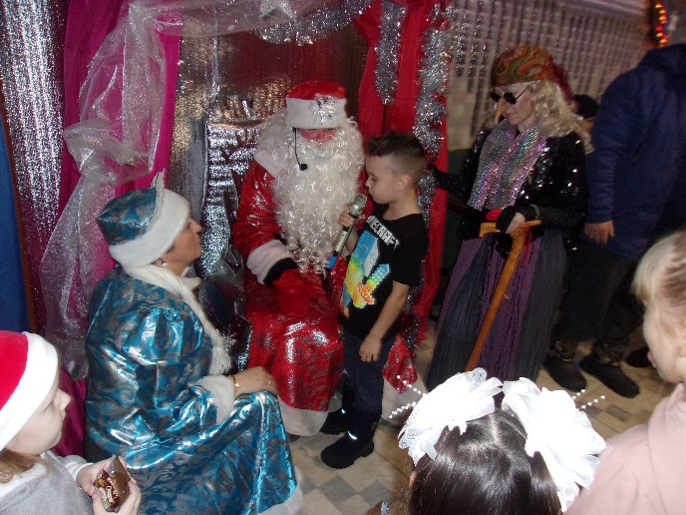

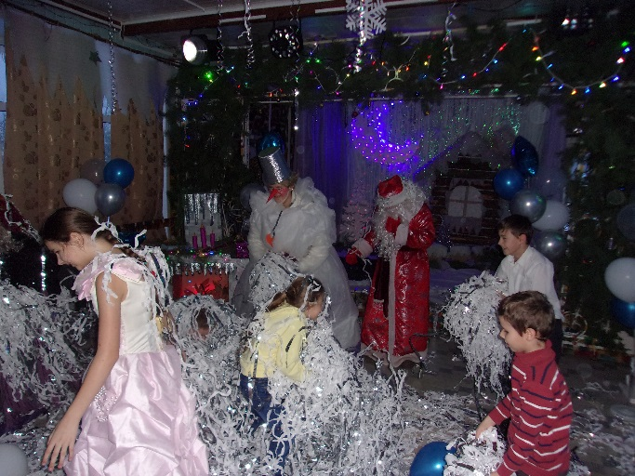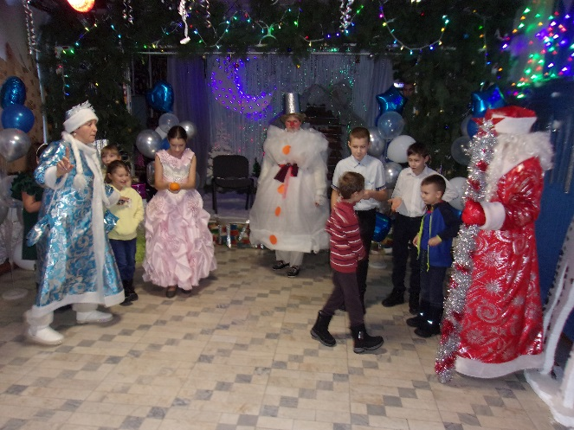
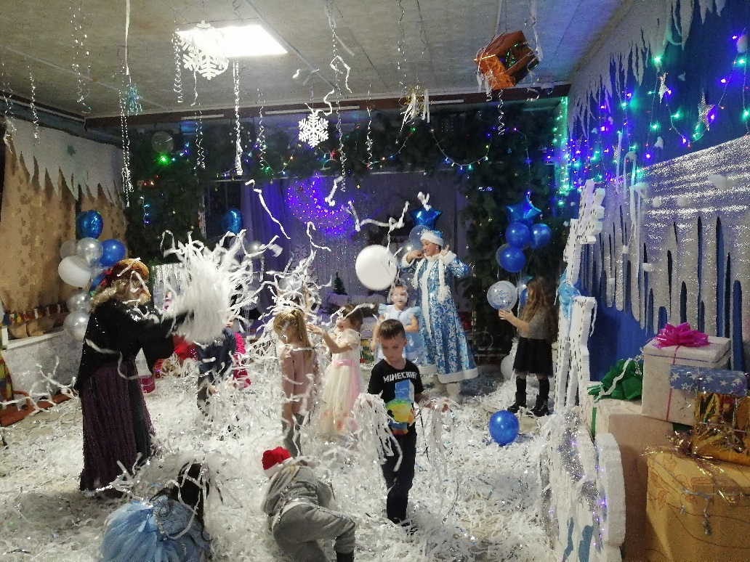

Диско карнавал
Одним из любимых праздников жителей поселка является Новый год. Жители и гости поселка в начале 2023 года с удовольствием приняли участие в Новогоднем карнавале, который проходил в виде диско-конкурса. 67 человек приняли участие в конкурсной программе, на самый оригинальный костюм этого года, 53 человека являлись зрителями, а также смогли поддержать участников и выбрать победителя в номинации «приз зрительских симпатий».
Победителем конкурса стал обладатель костюма, символа года, а приз зрительских симпатий достался обладателю костюма «скомороха».
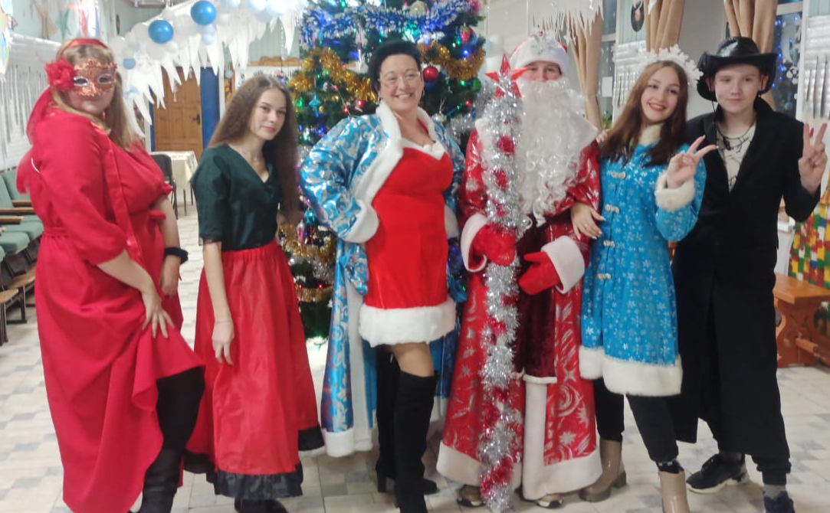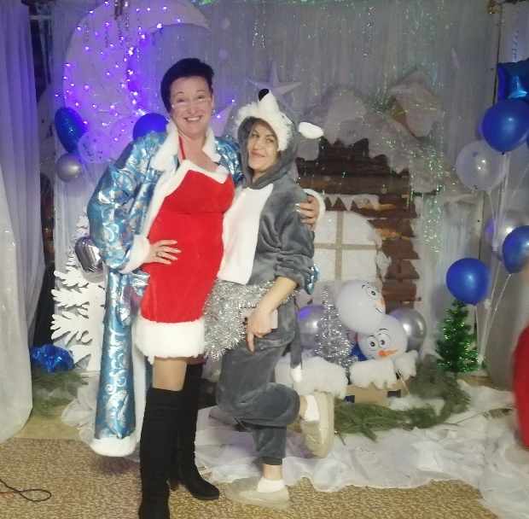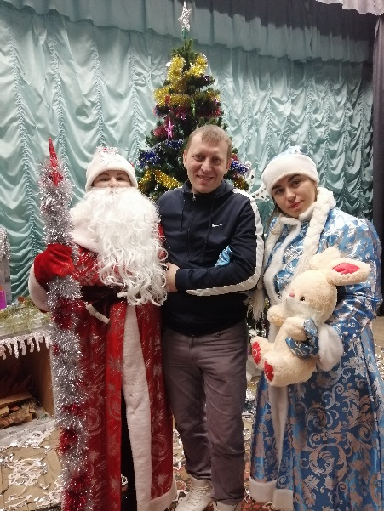
Новогодняя фотостудия
Новогодняя фотосессия: магия праздника в каждом кадре
Приближение новогодних праздников наполняет нас ожиданием чудес и волшебства. В эти дни особенно хочется сохранить яркие моменты и атмосферу радости, окутавшую поселок. И одним из лучших способов сделать это является новогодняя фотосессия!
Новогодняя фотосессия – это не просто возможность запечатлеть себя и своих близких на фоне зимних пейзажей, декораций и нарядных елок.
Это искусство создания неповторимых образов, которое позволяет окунуться в мир сказки и почувствовать себя настоящими героями зимнего волшебства.

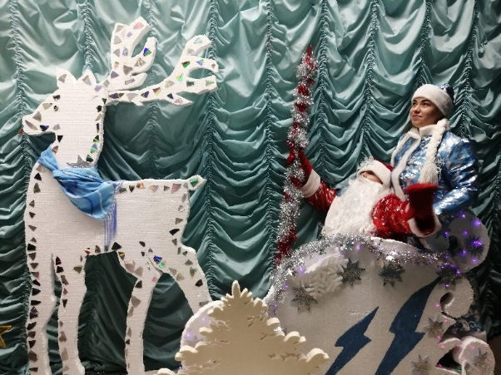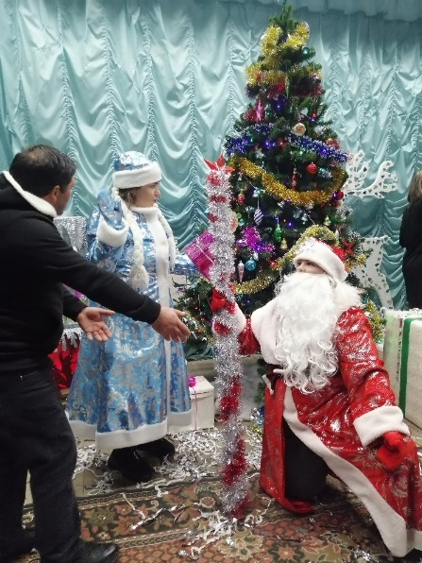

«Вайп - Хайп»
В рамках реализации проекта «Пушкинская карта», во время новогодний каникул для студентов прошла игра под кодовым названием «вайп-хайп». Как известно на молодежном сленге это название означает - создание атмосферы, за счет какого-либо шумного действа, для привлечения аудитории. Вайп-хайп – это музыкальная игра, основанная на музыкальных увлечениях молодежи и разновидностей музыкальных направлений, объединенных вместе. Игра достаточно шумная, что очень привлекает молодежную аудиторию. При выборе стиля игры, учитывались запросы и пожелания молодых людей, а также их увлечения и особенности. В игре принимали участия 2 команды, по 7 человек, команда судей и зрители, которые поддерживали и болели за участников игры.
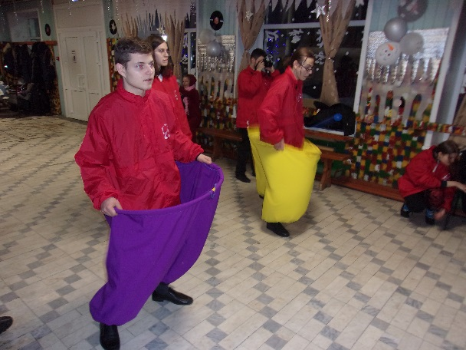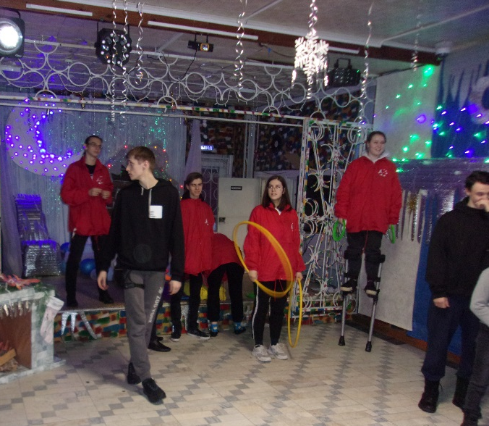
Концерт «В ожидании чудес»
Праздничная концертная программа, посвященная Рождеству Христову и новому году «В ожидании чудес», прошла 7 января в зрительном зале дома культуры. В программе принимали участие творческие коллективы дома культуры, а также приглашенные гости. Концерт проходил в стиле постоянного действия (вне зависимости от номеров на сцене происходило постоянное движение и смена мизансцены, под некоторые из номеров мизансценирование проходило соразмерно тексту композиции). В течении 1,5 часов зрители наслаждались хорошей музыкой, концерт состоял не только из современных композиций, но и композиций из различных кинофильмов, но так или иначе связанных с зимой. В перерывах между композициями происходила интерактивная игра со зрительным залом.
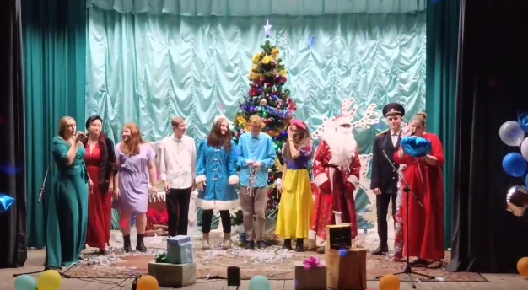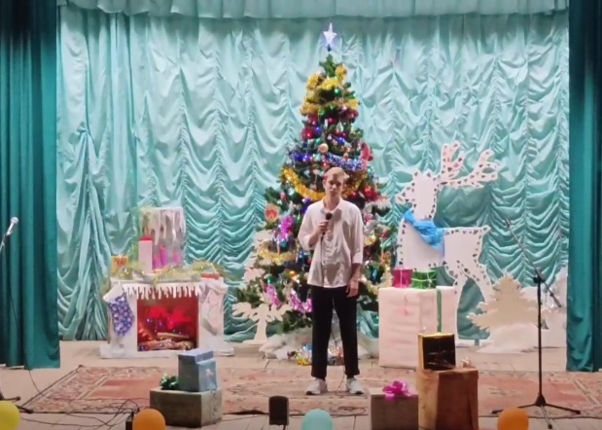
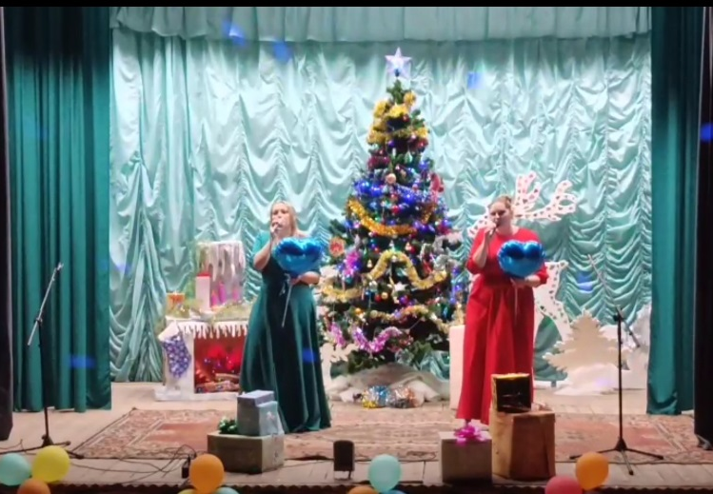

«Зимние причуды»
Зима – это время чудес, радости и веселья для детей и взрослых. В холодное время года можно придумать множество интересных игр и забав не только на свежем воздухе, но и в помещении. Игры помогут детям не скучать и активно проводить время. "Зимние причуды" – это отличное развлечение для детей всех возрастов, которое развивает их фантазию, внимание и координацию движений. Игра не только развлекает детей, но и помогает им научиться работать в команде, принимать решения и проявлять свои творческие способности.
В игре приняли участие 2 команды по 11 человек, и активно соревновались за первое место: бросали бумажные снежки друг в друга, боролись стенка на стенку, ходили на лыжах, рисовали снежные узоры и многое другое. Ребята остались очень довольны и с удовольствием приняли участие в детской дискотеке
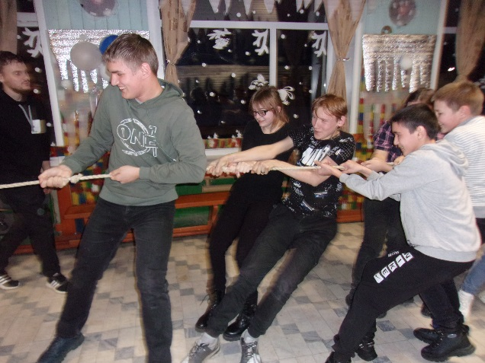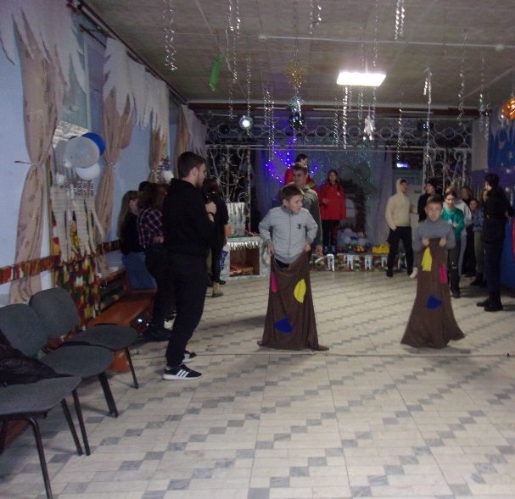
Выбирай будущее
Информационно- просветительское мероприятие для подростков, антинаркотической направленности и пропаганды здорового образа жизни. В ходе мероприятия ребята проводили соцопрос, с помощью которого пытались определить выбор подрастающего поколения. По результатам опроса был создан видео ролик, с помощью которого, ребята пытались донести до зрителя проблему выбора молодежи и способы решения данной проблемы. В сьемках ролика принимали участия ученики 9 и 11 классов, анкеты разработаны учениками под руководством художественного руководителя дома культуры.
Опрос прошли 42 человека, включая студентов.

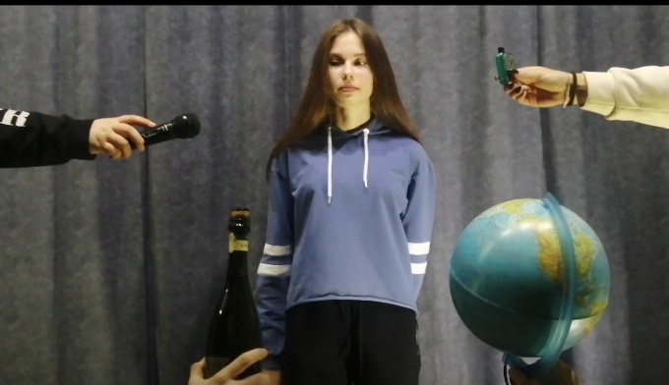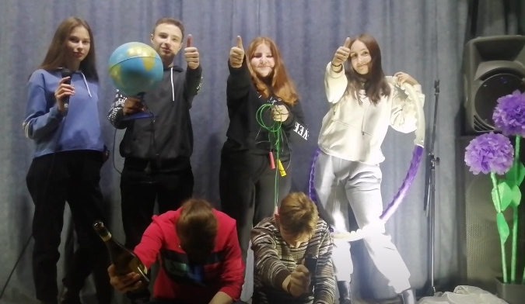
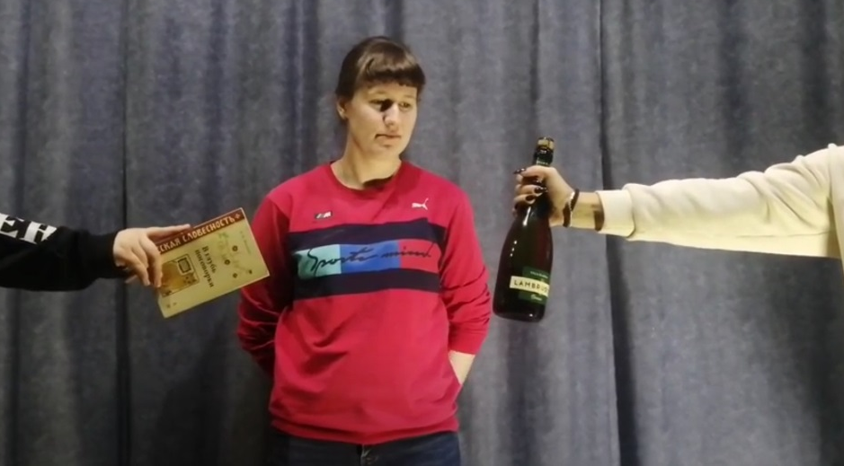

Колядки
Коляда - праздник славян, народное название Рождества и Святок, которые продолжаются с 7 до 19 января.
В краснооктябрьском ДК и краснооктябрбской библиотеке стало хорошей и доброй традицией проводить рождественские колядки. Хозяевам очень нравится встречать у себя в гостях Колядующих наряженных взрослых и детей, одаривать угощением, слушать веселые песенки - колядки, которые прославляют хозяев за щедрость, доброту, гостеприимство, несут пожелания здоровья, счастья и хорошего настроения на весь новый год.
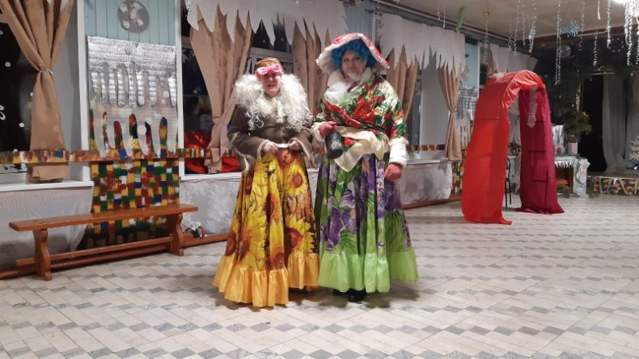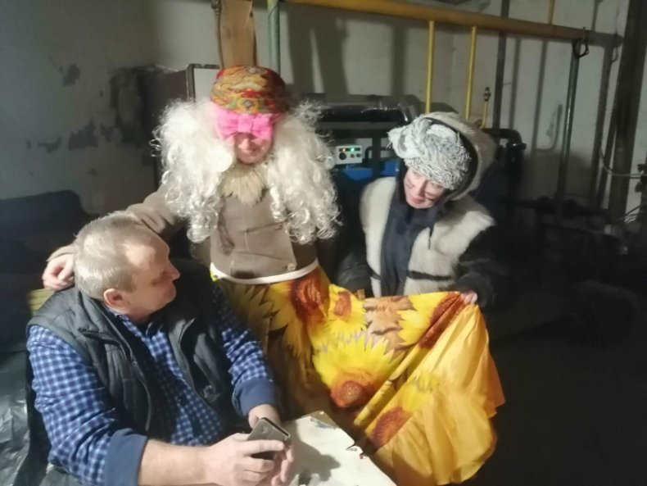
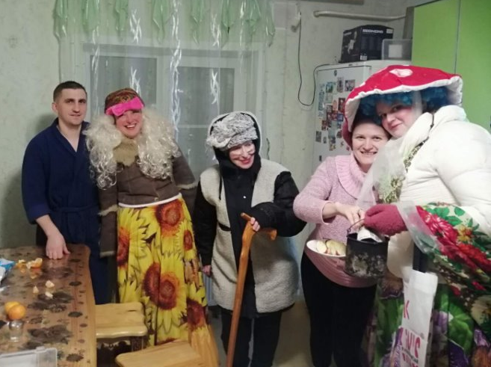

«Жила, была» - дневник Тани Савичевой
Патриотическое мероприятие, подготовленное к 80-летию памяти Блокады Ленинграда и погибших в ходе осады города. Мероприятие проводилось совместно с Краснооктябрьской библиотекой. За основу мероприятия взята книга «Жила, была», которая рассказывает о суровых днях войны, о девочке Тане, которая вела самый короткий дневник, в котором вместо радостных событий, она писала даты смерти своих родных. Ребята прошли виртуальную экскурсию по блокадному Ленинграду, посетили различные места, которые смогли сравнить с этими же местами, но в настоящем будущем. Во время мероприятия прозвучали не только стихи, но и военные песни тех лет, написанные народом.

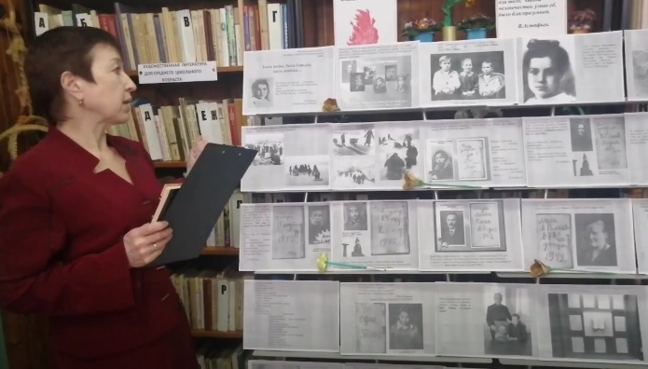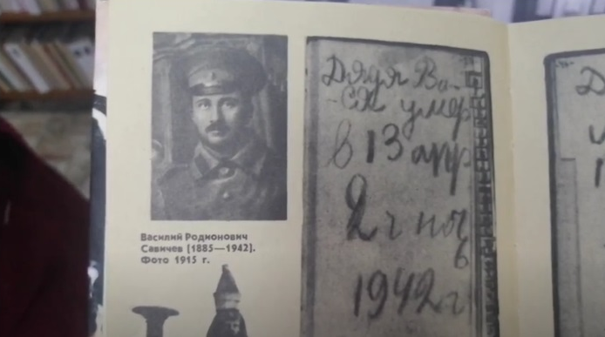

«Звездный ФВТ»
Мероприятие, подготовленное волонтёрами - студентами Рязанского Радиотехнического университета. Мероприятие состояло из трех блоков:
- Народные гулянья (в ходе этого блока прошла игра с детьми, подростками и студентами в стиле спортивных состязаний.)
- Концерт «Звездный ФВТ», который включал музыкальные, хореографические, театральные концертные номера, а также световое шоу. Актуальность светового шоу состояла в том, что все используемые световые элементы студенты изготовили сами, что сделало шоу – очень захватывающим.
- Фаер-шоу. Это шоу с использованием огня и танца. Ребята исполняли сложные движения с огненными факелами и мечами.
Мероприятие собрало 110 зрителей в здании дома культуры, и 160 человек, на фаер-шоу у здания дома культуры. 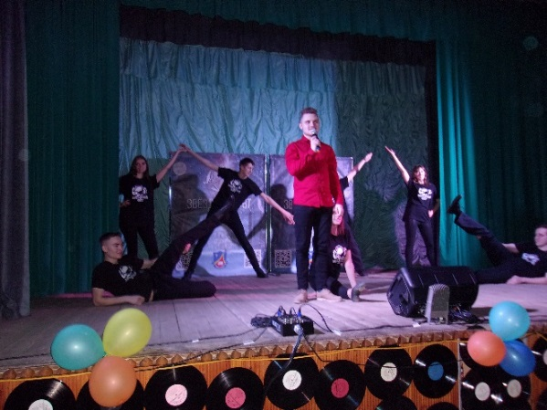 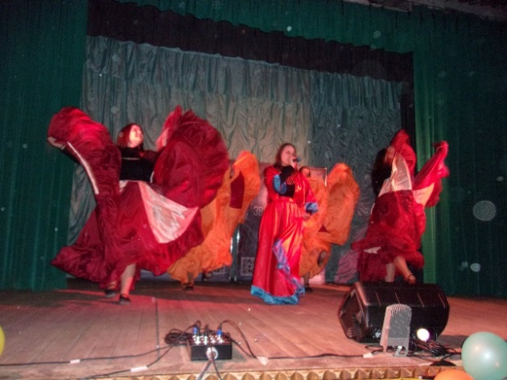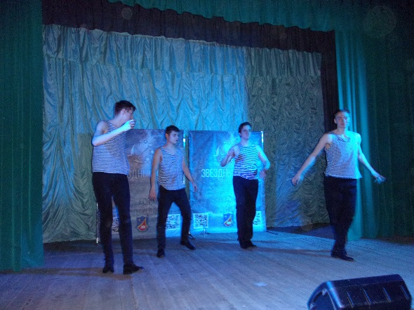 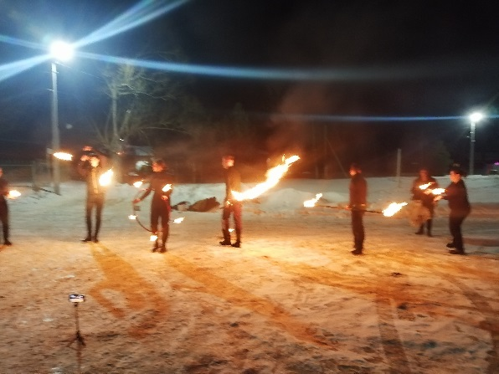

Турнир для малышей
На протяжении многих лет настольные игры являются не только приятным способом провести время, но и возможностью развить стратегические навыки, логическое мышление и просто получить массу положительных эмоций. Ребята приняли участие в захватывающем мероприятие, где сразились лучшие игроки в настольный футбол, теннис и другие настольные игры.
Турнир настольных героев - это событие, на котором соберались самые умелые игроки в настольные игры.
Мероприятие проводилось в оборудованном зале, где участники насладились атмосферой соревнования и продемонстрировали свои навыки.
Все игры проводились по правилам, которые определены для каждой настольной игры отдельно. Победители каждого этапа получили призы и дипломы, а главный победитель турнира - кубок и звание "Настольный герой".
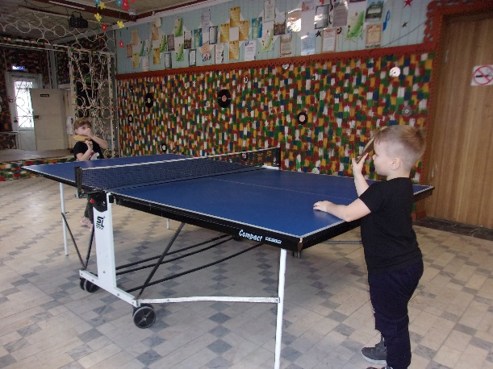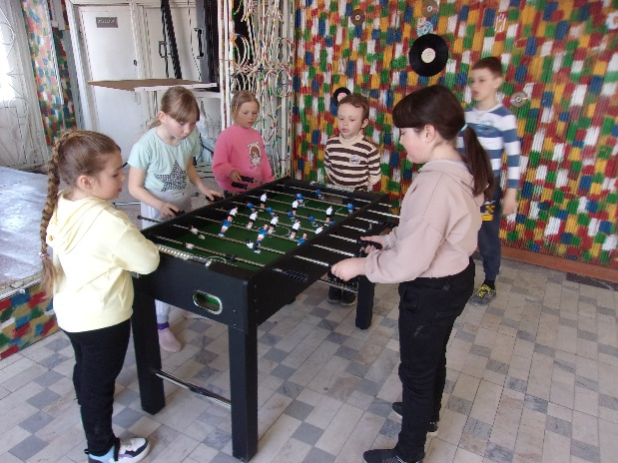

Мастер класс по вокалу.
«Музыкальные инструменты»
Уникальное творческое мероприятие - мастер-класс по вокалу и истории музыкальных инструментов. Занятие наполнено яркими эмоциями, новыми знаниями и, конечно же, музыкой!
На нашем мастер-классе вы ребята познакомились с основами вокального искусства, научились управлять своим голосом и узнали, как правильно дышать во время пения. Педагог по вокалу объяснил каждому участнику мастер-класса как раскрыть свой потенциал и почувствовать себя настоящим певцом.
Но это еще не все! Так же было рассказано об истории музыкальных инструментов, начиная от самых древних образцов и заканчивая современными новинками. Некоторые из музыкальных инструментов ребята смогли увидеть, подержать в руках, подробно рассмотреть. Затем узнали о том, как создавались различные инструменты, какие технологии использовались и какие мастера внесли наибольший вклад в развитие мировой музыкальной культуры.

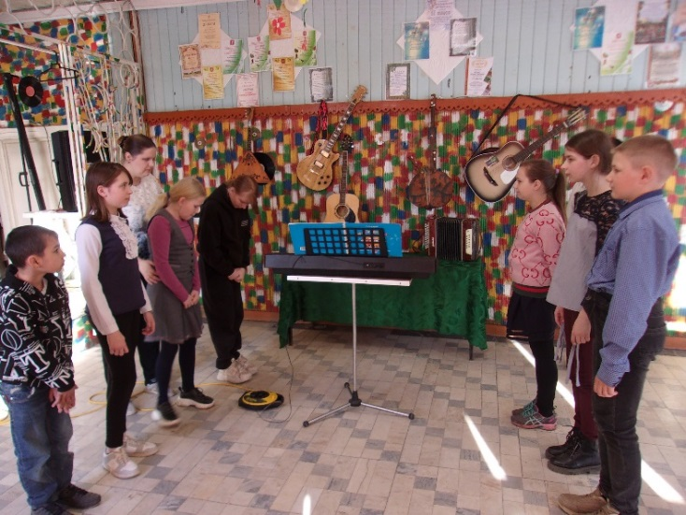

«За жизнь без войны»
Музыкально-литературная композиция. Мероприятие нацелено на развитие высоких нравственных качеств у детей и подростков, привитие уважения к истории своей Родины и людям, защищавшим свой край.
В ходе мероприятия ребята попали в прошлое, и увидели годы войны глазами будущего поколения, смогли побывать на военном привале в роле детей войны, исполнить песни с солдатами, и рассказать о будущем.
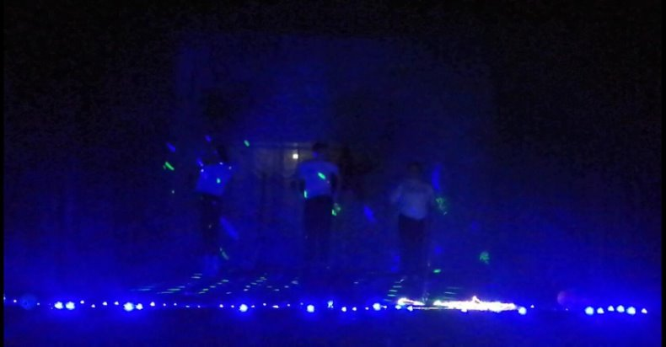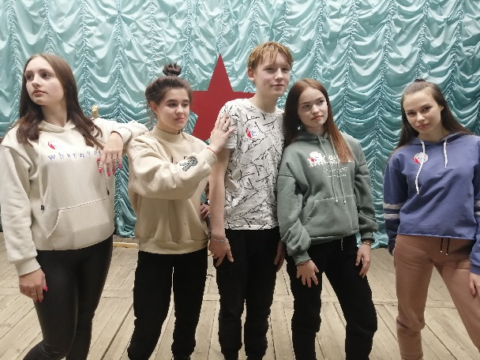

«Раз, два левой»
Концертная программа, посвященная Дню защитника Отечества.
В концертной программе приняли участие творческие коллективы Краснооктябрьского дома культуры, а также дебютировали новые маленькие звездочки, желающие поздравить всех мужчин с праздником. В концертную программу также входила небольшая интерактивная часть, во время которой самым смелым мужчинам предлагалось выполнить интересные задания, пострелять из деревянного автомата, вспомнить основные строевые команды, примерить противогаз и другие. А самых отличившихся участников ждал приз. В завершении концерта все участники вышли на сцену с финальной песней «До скорой встречи».
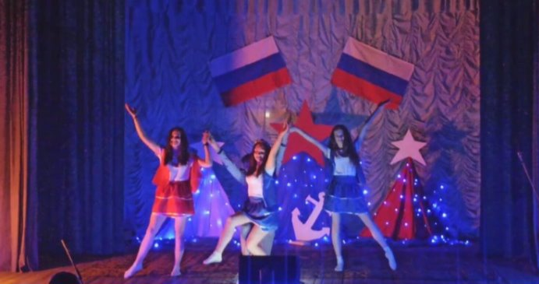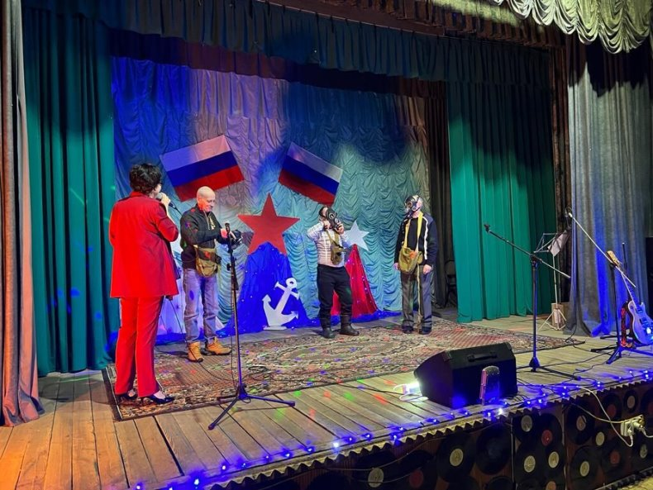
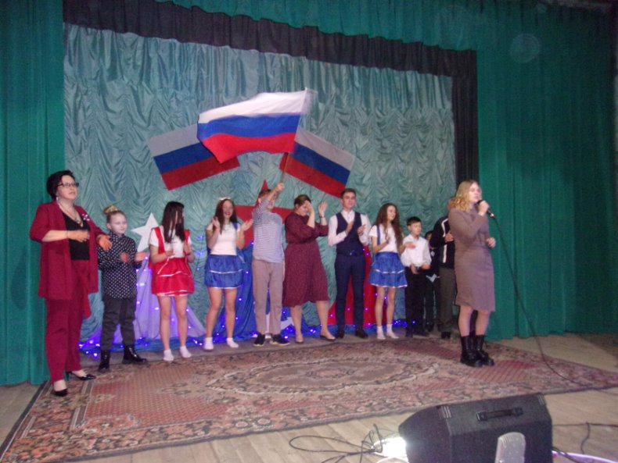

Международный день родного языка.
День Русского Языка: Праздник Культуры и Гордости
День русского языка - это не просто праздник, это дань уважения к великому языку, на котором говорят миллионы людей по всему миру.
Важно не только знать историю своего родного языка, но и уметь правильно им пользоваться.
Мероприятие, посвященное этому дню, как раз способствует этому навыку. Важно не только как мы произносим текст, но и с какой интонацией и выражением это происходит. В ходе мероприятия ребята попробовали, себя в роли ораторов, попробовали читать текст с занимательного «телесуфлера» и попробовали составить свой связанны текст их предложенных листовок.
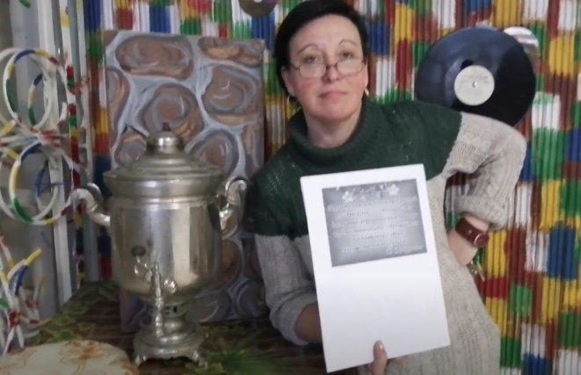
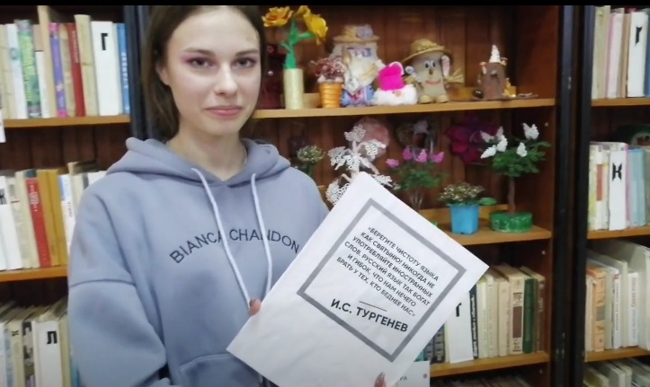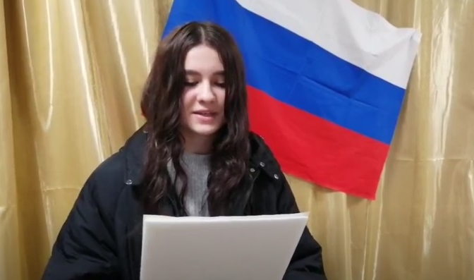
«Ах, да, масленица»
Народные масленичные гуляния любят не только дети, но и взрослые. Какой русский праздник без русского перепляса, скоморохов-затейников, петрушки-шутника, девушек румяных, да пригожих, забав деревенских, угощений сдобных, да блинов горячих с маслом и сметаной, вареньем и икрой, рыбкой соленой и ветчиной копчёной. На проводах зимы есть и веселье, и хорошее настроение, гостей ни счесть, так и жаждут в бой на бревне ринутся. А уж какой хоровод вокруг костра масленичного собирается и словами не описать. Любит народ русский гуляния масленичные.
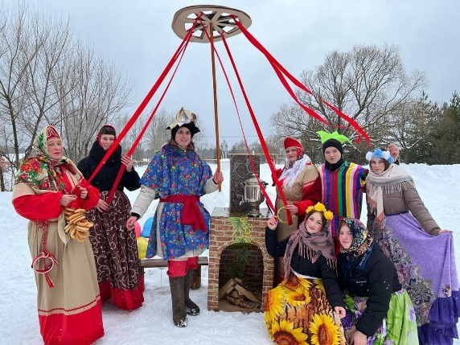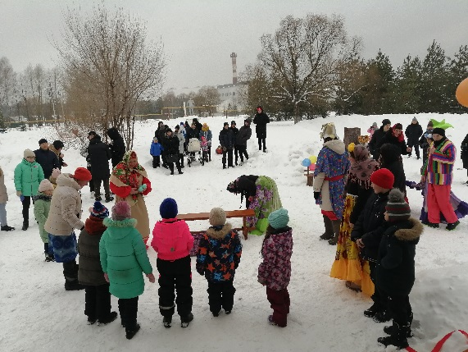

День ярких красок
В мире существует множество праздников, связанных с яркими красками и цветами.
Участники праздника создавали свой собственный образ с использованием аквагрима. Это были различные персонажи, животные, и даже абстрактные рисуноки. Главное условие - яркость и оригинальность. После создания неповторимого образа был проведен конкурс на самый яркий и необычный аквагрим, победитель которого получил приз.
Кроме того, на мероприятии был организован мастер-классы по аквагриму, где все желающие смогли научиться создавать красивые и необычные рисунки на лице.
Аквагрим - это не только способ выразить свою индивидуальность,
но и отличный способ провести время в компании друзей и близких. "День ярких красок" - это праздник, который подарил массу положительных эмоций и ярких впечатлений.
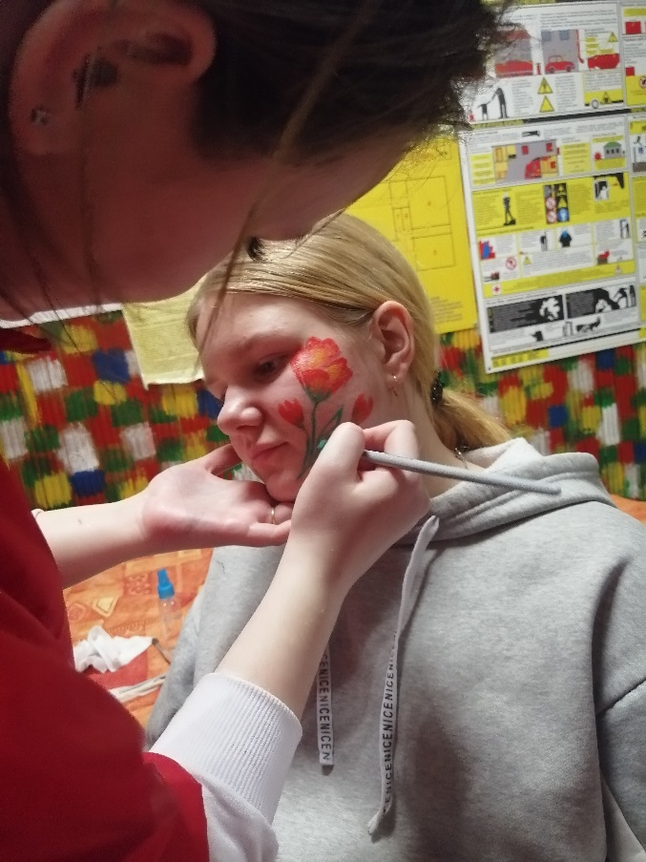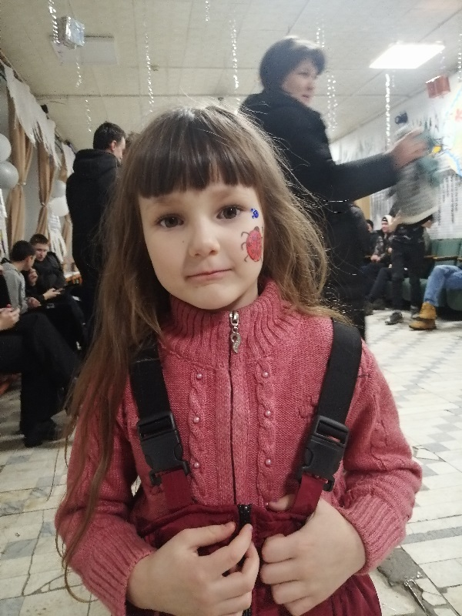

Игра «Золотая тёща и золотая свекровь»
«Игра «Золотая теща и золотая свекровь»: увлекательный способ укрепить семейные связи»
Семья - это основа общества, и важно поддерживать крепкие связи между поколениями. Игра «Золотая теща и золотая свекровь» поможет участникам лучше понять друг друга и научиться находить компромиссы в сложных ситуациях.
В игре приняли участие две команды: Команда Тёщ и команда Свекровей. Командам необходимо было выполнить ряд заданий, некоторые из которых требовали домашней подготовки: это и конкурс кулинарии, и конкурс костюмов, и конечно же приветствие команд. Оценивалось всё, от внешнего вида, до юмористического подтекста. Но по единогласному решению жюри победила дружба!
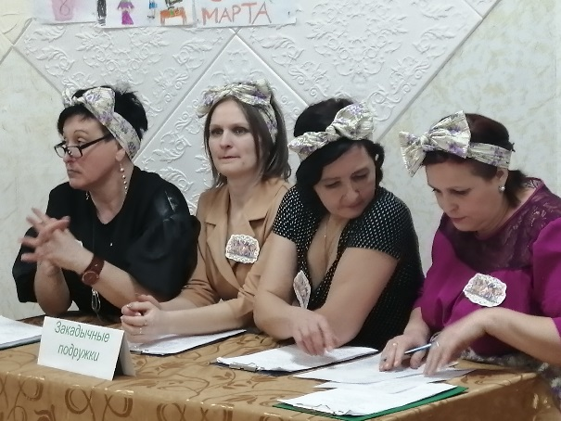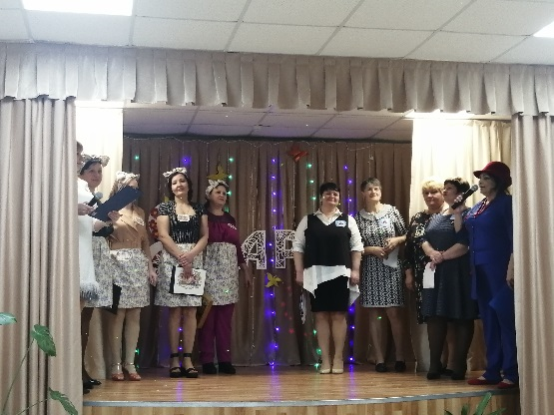
«Благословите женщину»
Концертная программа, посвященная Международному женскому дню. В программе приняли участие творческие, вокальные и танцевальные коллективы Краснооктябрьского дома культуры: солисты и вокалисты, дуэт «Лик», группа «Созвездие», сольное исполнение музыкально-инструментального номера, и многое другое.
Необычным концертную программу сделало новое освещение, и установка светового оборудования. Каждый номер был неповторимым, спецэффекты подобраны к каждому выступлению. Для зрителей это стало небольшим сюрпризом, так как ранее не использовалось в концертных программах.
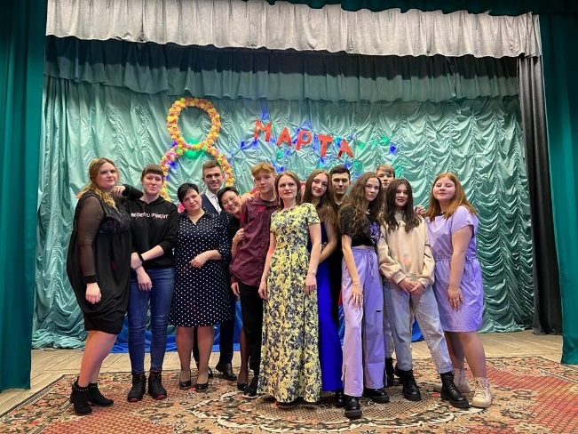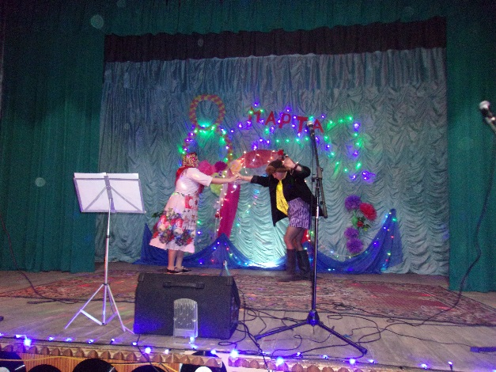

«Волшебная шляпа»
13 марта 2023 года мы отмечаем 110-летие со дня рождения замечательного поэта С. В. Михалкова. В гости к ребятам прилетела волшебная шляпа, которая знает все и обо всех. Так вот она решила провести испытания на знания произведений Михалкова, которые мы все читали в детстве.
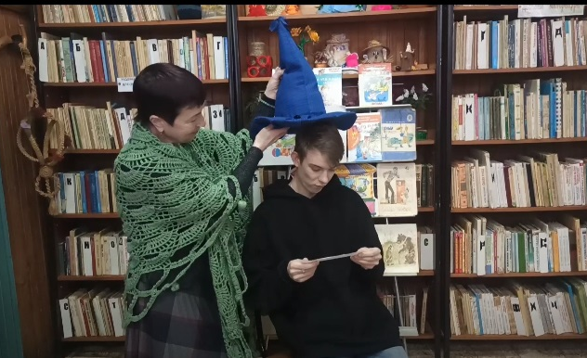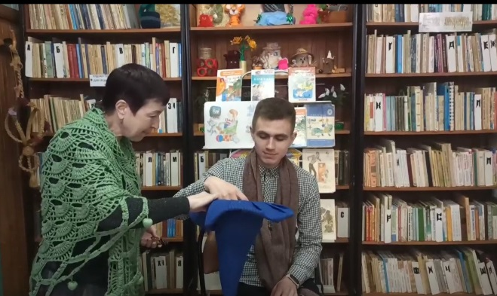
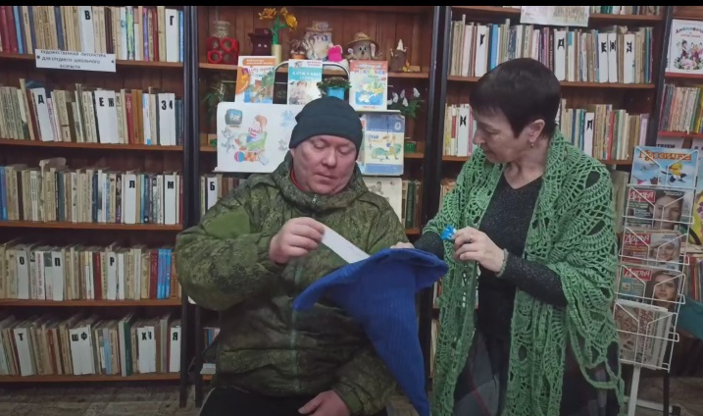
Турнир по бильярду
В нашем доме культуры проходит турнир по бильярду, который собрал молодых игроков. Это отличная возможность для молодежи показать свои навыки и стать настоящим бильярдистом.
Турнир по бильярду – это не просто соревнование, это и общение, и обмен опытом, и возможность завести новых друзей.
Бильярд объединяет людей, стирает границы между поколениями и открывает новые горизонты для тех, кто только начинает свой путь в этой игре.
Это праздник для всех любителей бильярда, ведь каждый участник получает возможность продемонстрировать свое мастерство, а также научиться чему-то новому у более опытных игроков.
На турнире собрались молодые люди от 18 до 35 лет, которые готовы доказать свою силу и ловкость.
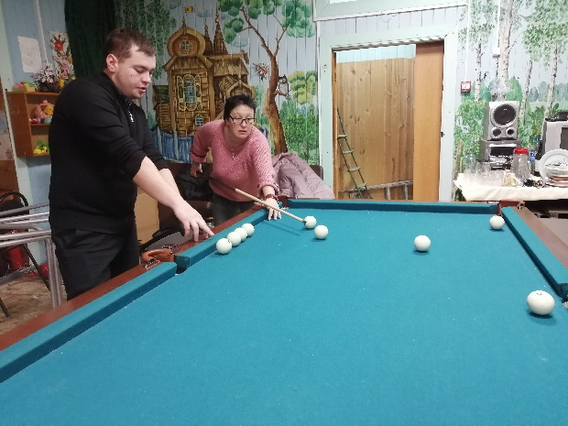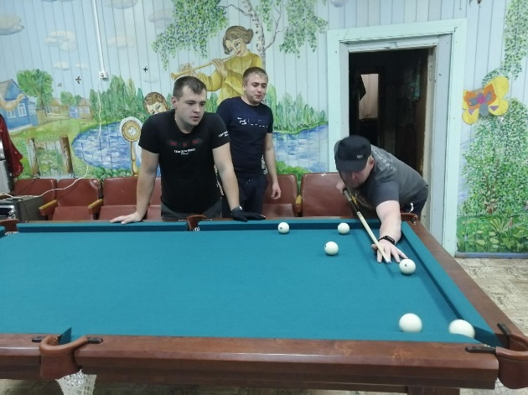

«Читаем Онегина вместе»
В 2023 году исполняется 190 лет одному из самых значительных романов в стихах «Евгений Онегин» Александра Сергеевича Пушкина. Пленительный и завораживающий роман. В каждой пушкинской строке можно найти что-то нужное, важное. Любительское объединение «Клуб любителей чтения» организовал необычное прочтение романа, это костюмированное прочтение, в образах романтичных девушек 19 века, стойких юношей в цилиндрах с задумчивым взглядом.
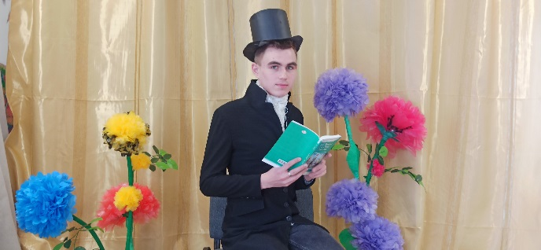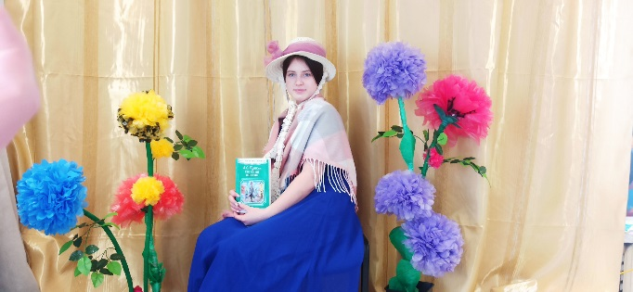
«Ода Пушкинской карте»
Как привлечь внимание молодежи к тем возможностям, какие дает им государство? Конечно же речь идет о Пушкинской карте, которая нацелена на развитие культуры у подростков. Как и где ее можно оформить, как пользоваться и конечно же что по ней можно посетить, все это, работники культуры, решили рассказать доступным для молодежи языкам с помощью современных технологий, видеороликов и конечно же интернет ресурсов. Интересная работа проделана, сценарий написан в стиле А.С. Пушкина, костюмы согласно того времени. Идея так понравилась молодому поколению, что они с удовольствием приняли участие в создании видео рекламы.
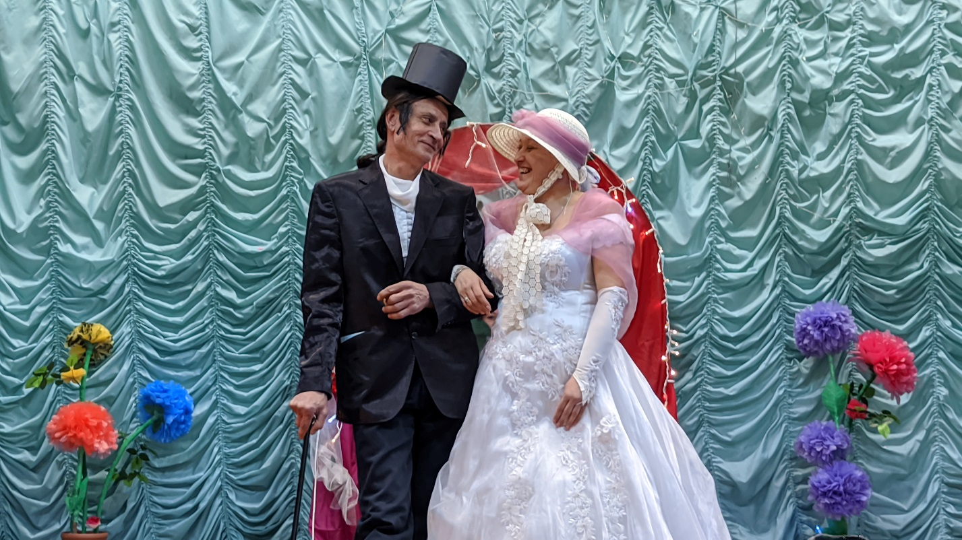
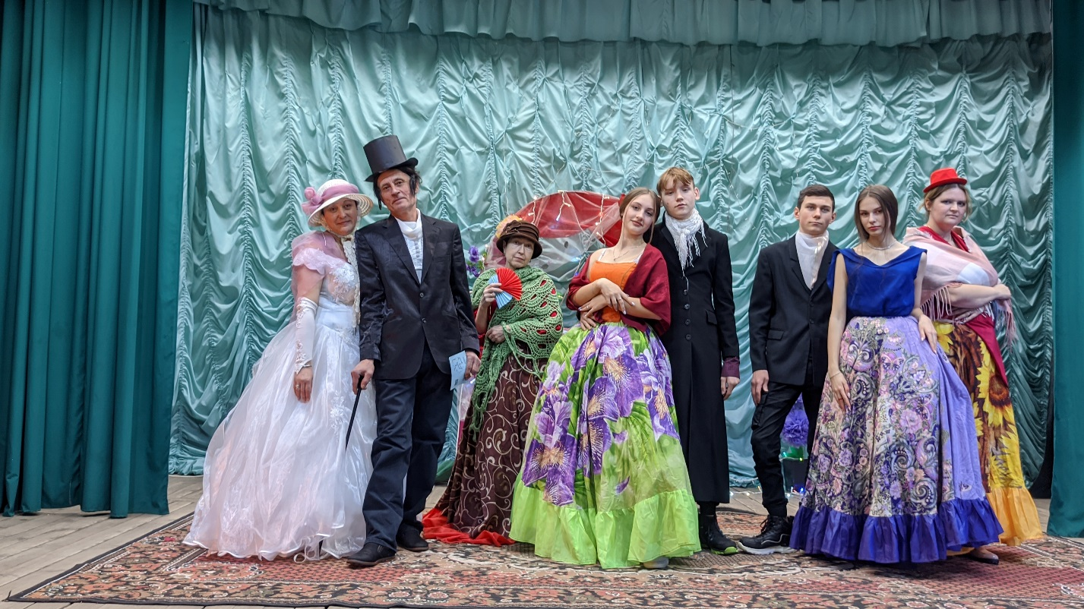
Акция «Осторожно тонкий лёд»
Ежегодно тонкий лед становится причиной гибели людей, чаще всего среди погибших оказываются дети, которые гуляют вблизи замерзших водоемов без присмотра родителей, и рыбаки, выходящие на свой страх и риск на непрочный и коварный лед. Многие рыбаки–любители, провалившись раз под лед, идут снова и снова, надеясь на авось… и очередное везение, однако, такая самоуверенность приводит только к непоправимой трагедии. Избежать происшествий можно, если соблюдать правила и меры личной безопасности. Краснооктябрьский дом культуры и Краснооктябрьская библиотека провели акцию "Осторожно! тонкий лед"
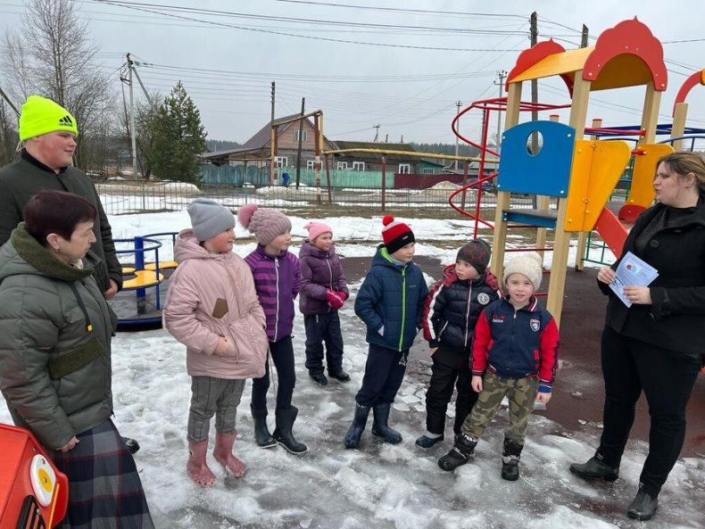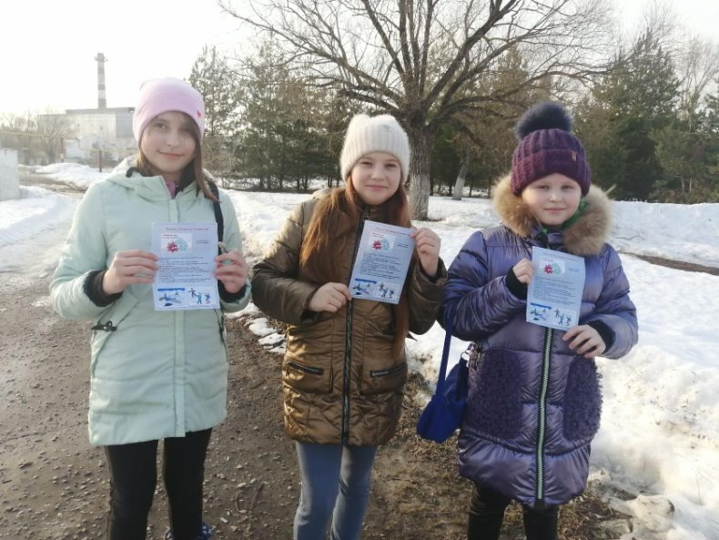

«Разноцветная палитра»
Развивающее творческое занятие для детей "Разноцветная палитра". Ребята с удовольствием работали с красками и пластилином, бумагой и
разноцветными бусинами, и воздушными шарами и создавая
свою неповторимую поделку.
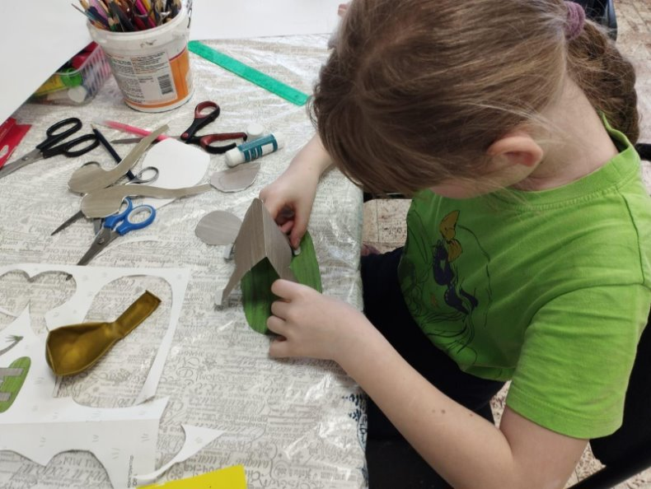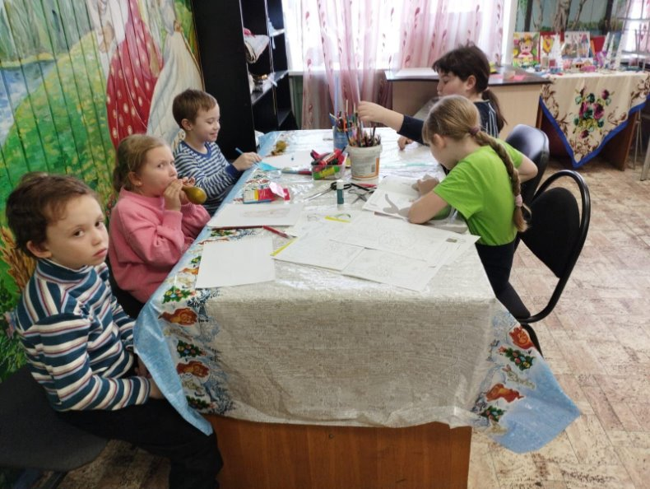

«Аист на крыше»
Занимательное занятие для детей приуроченное к приближающемуся Дню Победы, под названием "Аист на крыше". Ребята изготовили символ мира и победы – белого аиста и создали стенд с парящими птицами.
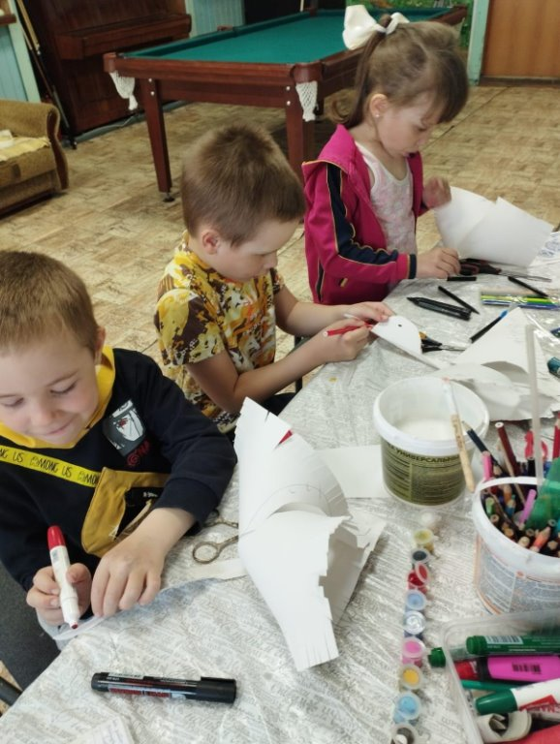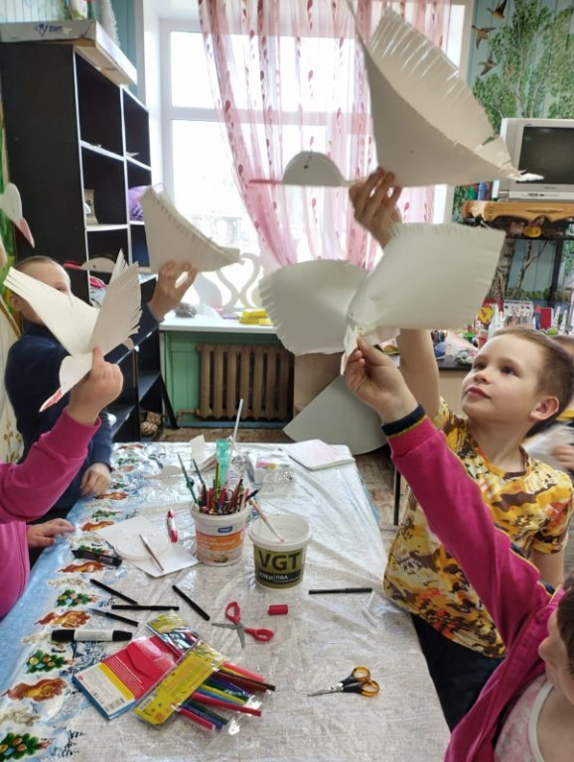

Акция «Голубь мира»
Акция, приуроченная ко Дню Победы над фашистскими захватчиками 1941-1945 г. Ребята подошли к акции с творческой стороны, изготовили голубей в разных техниках исполнения. Затем оформили стенд-выставку, на которой теперь кроме изготовленных ранее птиц-аистов, располагаются птицы мира. Так же в ходе акции прошло изготовление открыток с голубями, которые волонтеры культуры дарили жителям и гостям поселка на митинге в парке. Эта традиция существует уже более 5 лет, и каждый житель поселка с удовольствием принимает незатейливые подарки от детей и волонтеров.
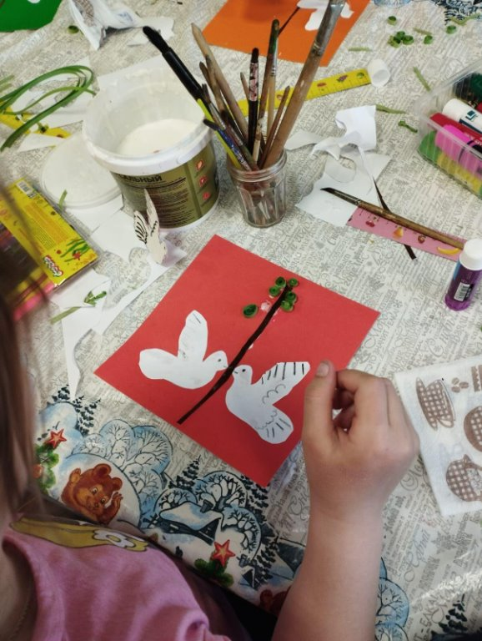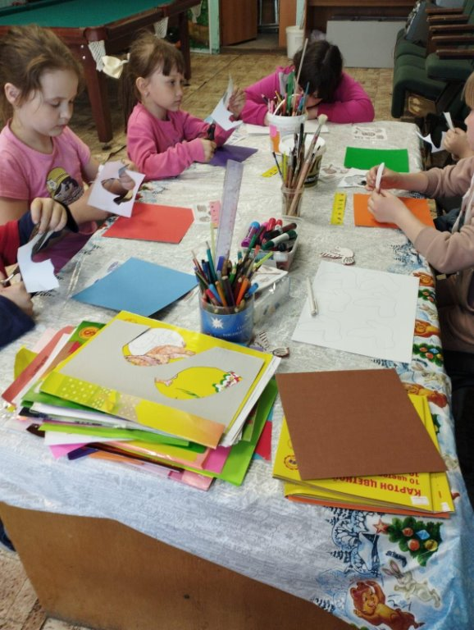

«Весенняя неделя добра»
Апрель – традиционное время наведения чистоты и порядка. 27 апреля работники учреждений культуры, библиотеки, администрации, ученики, и активисты провели субботник, в ходе которого была проведена уборка у памятника Павшим Воинам, парка, и здания дома культуры. Дух субботника сближает любой коллектив. Приятно осознавать свою причастность к родному селу, к месту, где живешь и работаешь. Субботник прошел в атмосфере веселого и хорошего настроения. Самым юным помощником в проведении субботника стала полуторагодовалая девочка, которая не только пыталась помогать, но и перенимала дух патриотизма, видя положительный пример участников акции.
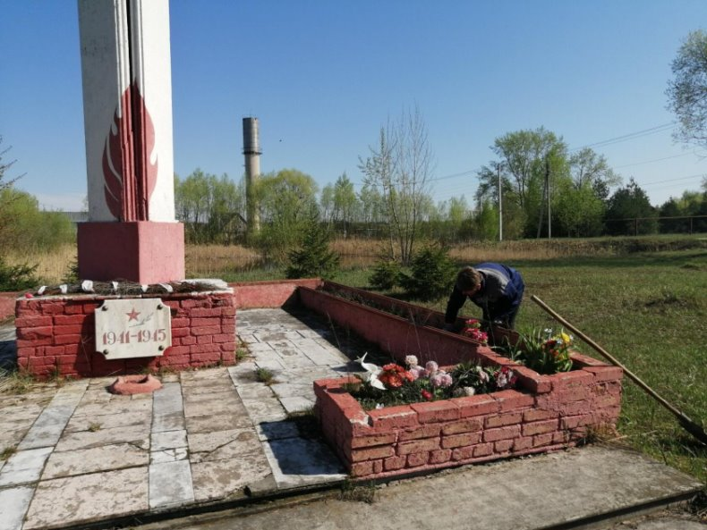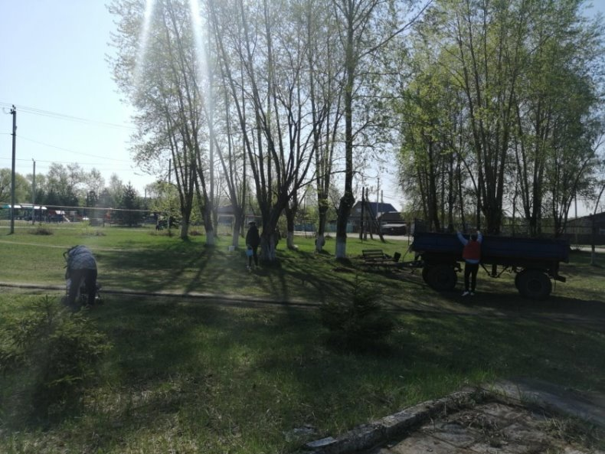
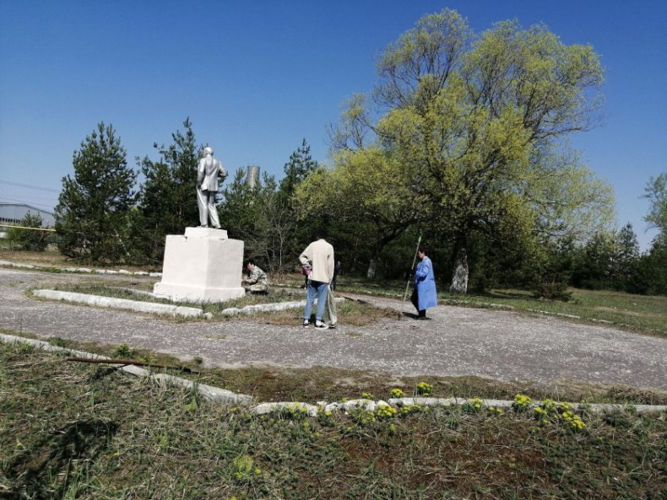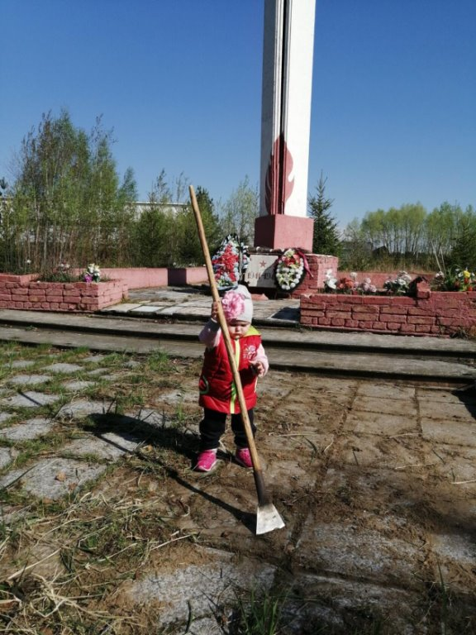

Районный конкурс «Самоцветы мещеры»
29 апреля участники художественной самодеятельности Краснооктябрьского дома культуры приняли участие в районном смотр-конкурсе "Самоцветы Мещеры" и стали победителями в нескольких номинациях:
Лауреат 1 степени ПАЛАГИНА РЕГИНА.
Лауреат 2 степени КОЧКИН НИКИТА.
Дипломант 1 степени вокальный дуэт Млечный путь ПАЛАГИНА ОКСАНА И КОЗЛОВА МАРИЯ.
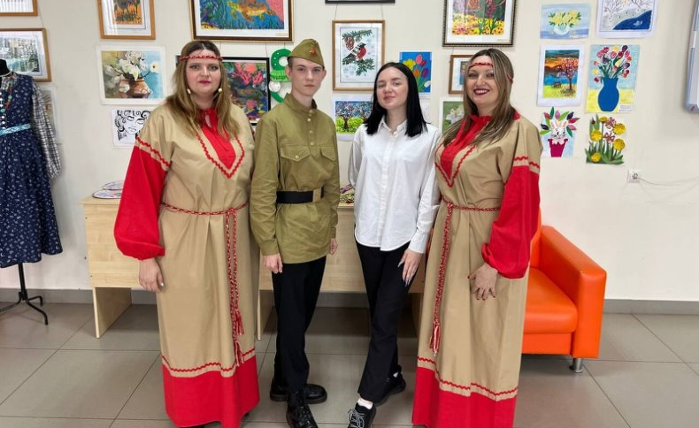

«Символы победы»

Продолжается серия творческих занятий для детей, посвященных Дню Победы, под названием "Символ Победы".
Ребята изготовили георгиевские ленточки с красными гвоздиками. Творческое занятие приурочено к всероссийской акции «Красная гвоздика». Изготовленные ленты ребята подарили ветеранам и труженикам тыла, живущим в поселке.
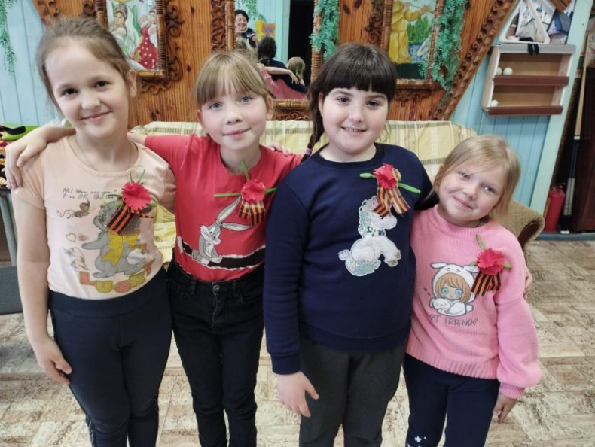

Фестиваль фильмов
Фестиваль фильмов – это областное мероприятие, нацеленное на популяризацию отечественного синематографа и продвижение отечественных режиссёров. Показы проходили по всей Владимирской области. Это уникальное событие, которое объединяет любителей кино со всего муниципального образования и даже из соседних регионов.
Проходил фестиваль в течении трех дней и собрал более 100 зрителей.

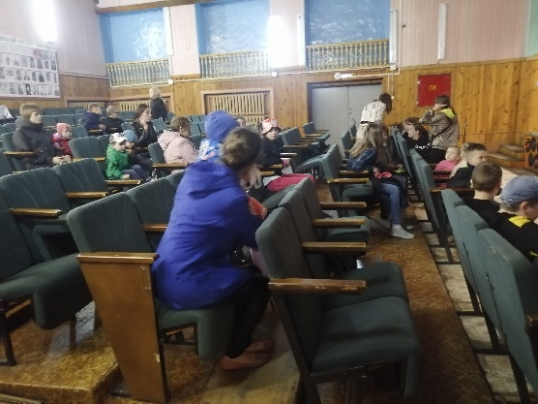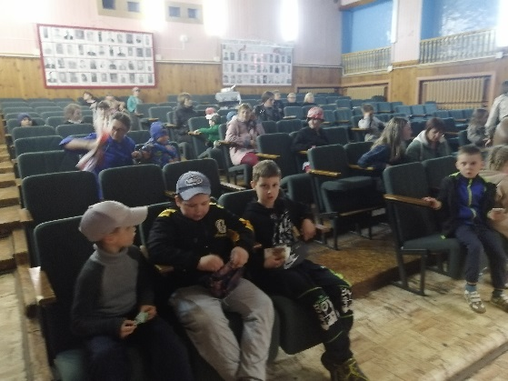

Концерт «Слава русскому народу»
Праздничный концерт "Слава русскому народу", посвященный Дню Победы! В концертной программе принимали участие участники художественной самодеятельности, в том числе участники театрального и танцевального кружка.
Концерт проходил в стиле мюзикла: в один из дней войны в небольшую военную часть прибыли артисты с концертной программой. И во время выступления начался обстрел.
В ходе мюзикла мы хотели показать важную роль песен на войне, как они вдохновляли, как шли из уст в уста, как в песне описывались любимые и родные, которые ждут с фронта, пишут письма. Песня, летящая сквозь года, волнующая память и доносящая весточку от навернувшихся солдат их потомкам и новому поколению.
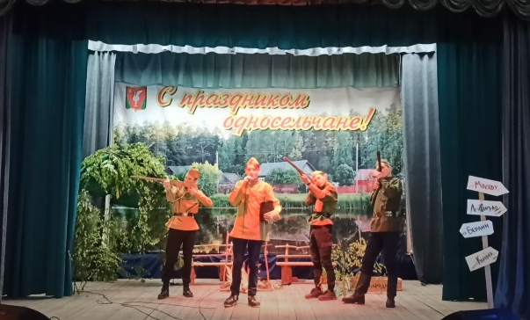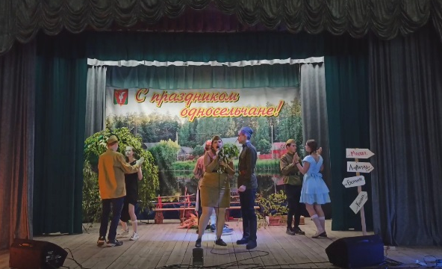

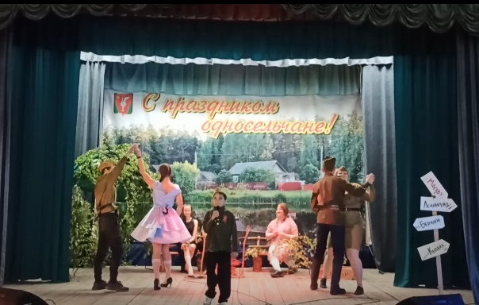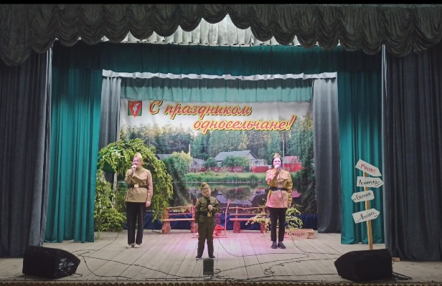

Митинг «Честь и слава Родине»
Митинг, посвященный Дню Победы над фашистской Германией 1941-1945г.
У памятника Павшим воинам собрались жители поселка. Для жителей поселка прозвучали композиции военных лет, прозвучал военный вальс и конечно же минута молчания. Жители и гости поселка возложили венки и цветы к вечному огню, отдавая долг памяти. Под композицию «ВСТАНЕМ» в исполнении Палагиной Регины встали все, и не могло не прозвучать победной песни ДЕНЬ ПОБЕДЫ, в неизменном исполнении главы поселения Краснооктябрьское, Малинского Михаила Ивановича.
Окончанием митинга стала панихида о павших воинах, для которой был приглашен настоятель Спасо-Преображенского храма с. Цыкул отца Владимира.

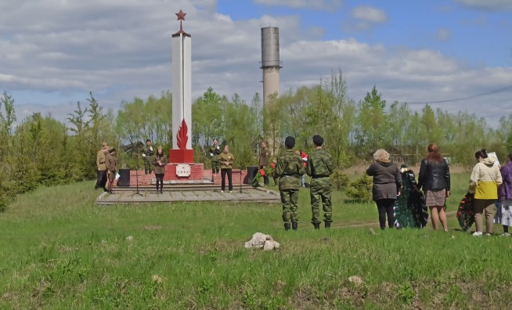

Творческое занятие «Забавные животные»
Творческое занятие для детей, в ходе которого ребята изготавливали животных в разных техниках исполнения, с помощью красок, цветного картона и бумаги, пластилина, и конечно же не обошлось и без Аква грима, ребята изображали животных мимикой, стараясь сделать так чтоб животное было узнаваемо для других участников занятия.

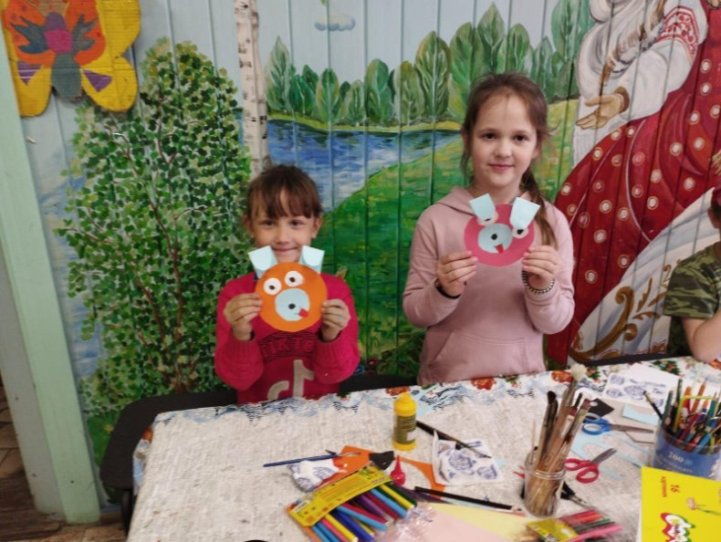
Строительство спортивной площадки
В 2023 году началось строительство новой многофункциональной спортивной площадки для занятий такими видами спорта, как волейбол, футбол, баскетбол, хоккей. На площадке сделано покрытие искусственным газоном, подведено электричество для освещения, и водоснабжение для заливки площадки в зимнее время года. Вокруг площадки разработаны клумбы под посадку газона и положен новый асфальт от въезда на территорию учреждения до входа.

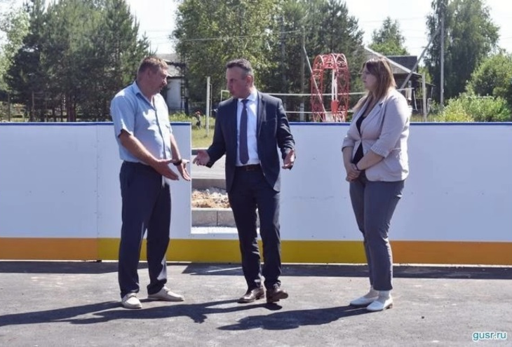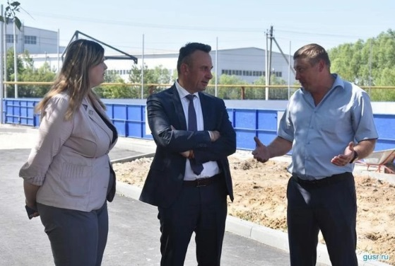

Турнир «Настольный футбол»
«Мини турнир по настольному футболу». Трудно переоценить значение игр в жизни ребёнка. Одни переносят в мир сказок и фантазий, другие помогают формированию практических навыков. Настольным играм отводится особое место, поскольку они участвуют в развитии речи, памяти, внимания, мышления и коммуникативных способностей. Настольный футбол - это игра, которую знают в любой стране нашей планеты. Настольный футбол не требует определённых знаний, спортивной подготовки, физической выносливости или специального оборудования. Игра в настольный футбол является простым и доступным способом познакомить ребёнка с видом спорта, которым можно заниматься в любое время дома.
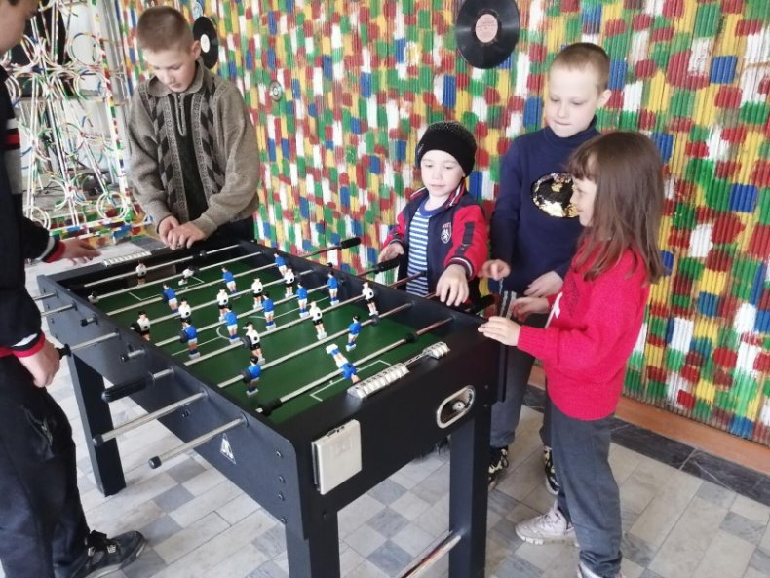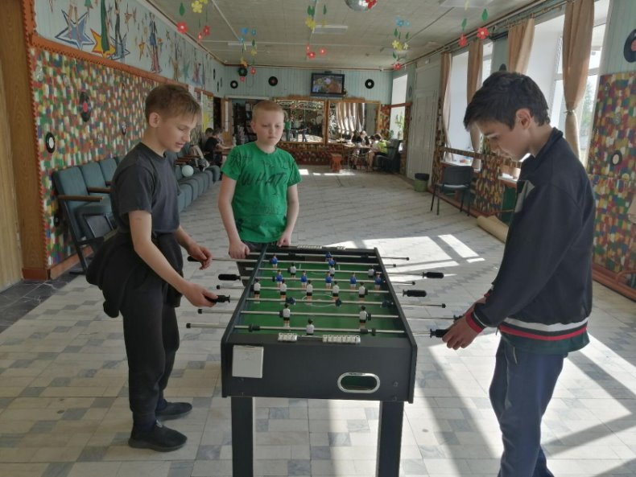

«Мы стали взрослыми»
31 мая в Краснооктябрьском доме культуры, совместно с Краснооктябрьской СОШ и Красноокьябрьской библиотекой, прошло развлекательное мероприятие для выпускников начальной школы "мы стали взрослыми". Для ребят подготовлена развлекательная программа от задорных клоунов Бима и Бома. А также шоу мыльных пузырей и бумажное шоу.
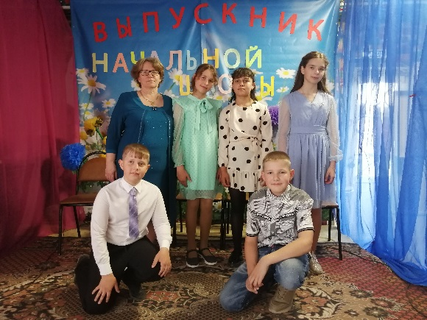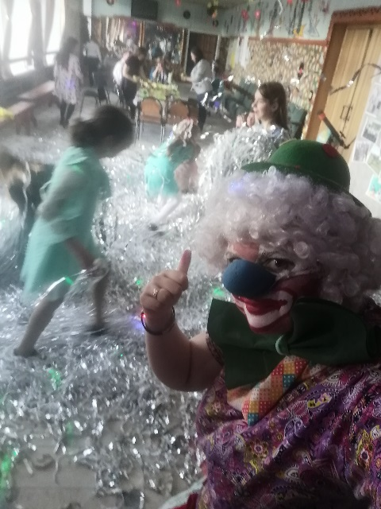

«Бим и Бом и все вверх дном»
1 июня в Краснооктябрьском доме культуры, совместно с Краснооктябоьской библиотекой, прошел веселый детский праздник "Бим и Бом и все верх дном", посвященный Дню защиты детей и наступлению каникул.
Ребят встречали веселые клоуны, которые предлагали ребятам забавные спортивные и музыкальные игры, которым мешала старуха Шапокляк. Она в силу своей вредности старалась мешать ребятам выполнять задания, путала подсказки, и пыталась отправить ребят снова в школу.
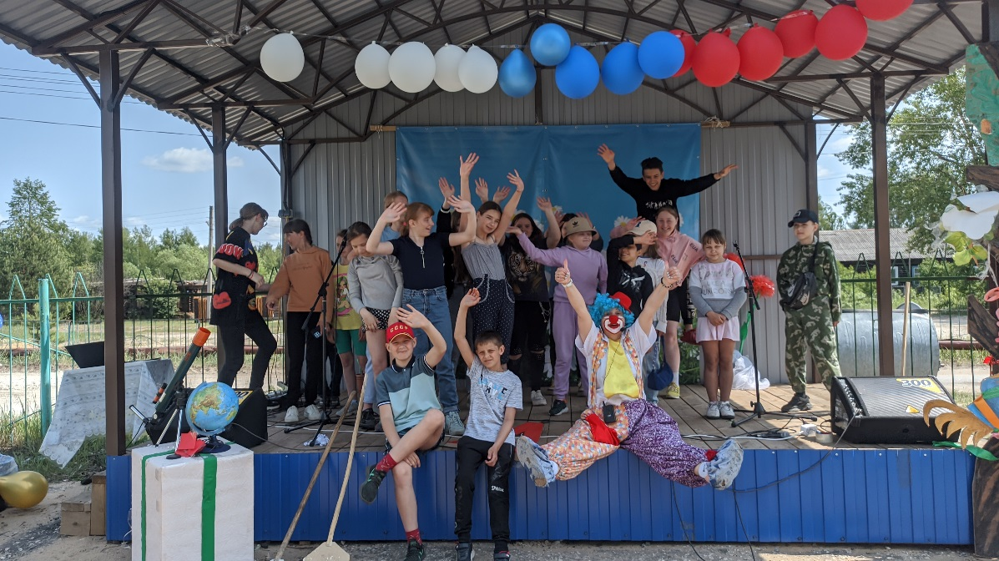
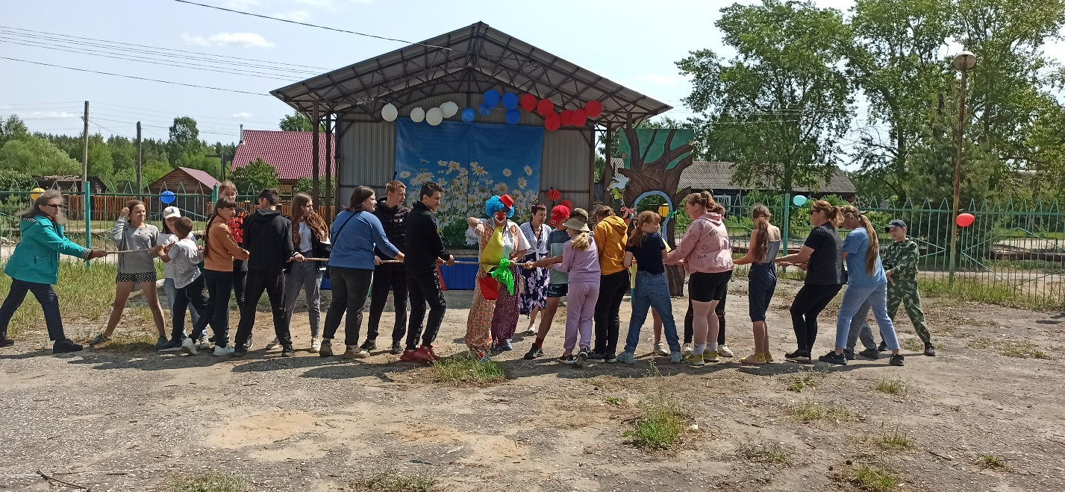

«Что мы не знаем о Пушкине»

В России 6 июня отмечают Пушкинский день — праздник, посвященный памяти великого классика Александра Сергеевича Пушкина, чьи произведения и по сей день читают по всему миру.
День праздника часто становится поводом для организации литературных вечеров, конкурсов чтецов, балов в пушкинском стиле и других тематических мероприятий. Одно из таких мероприятий было проведено для детского оздоровительного лагеря.
Ребята не только приняли участие в викторинах, отгадывали сказки и произведения А.С. Пушкина, пробовали себя в роли поэта, показывая урок по стихосложению, но и побывали на балу.
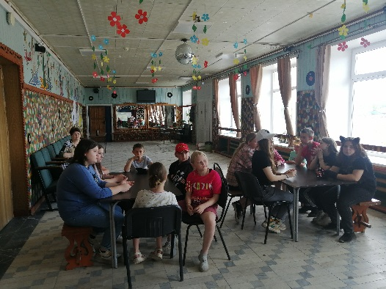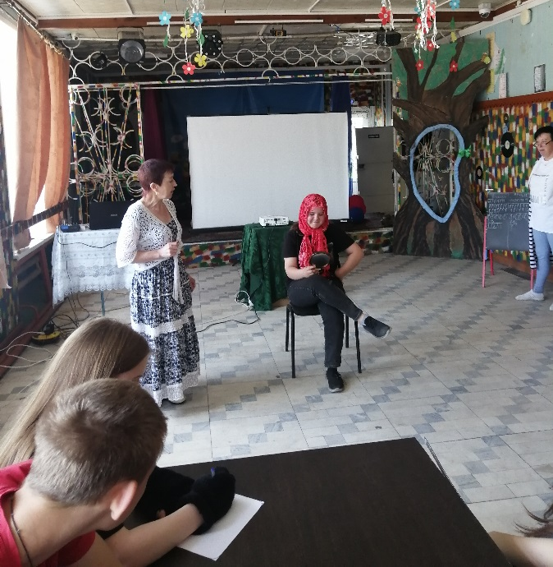

Квест «Тайна флага»
Квест игра "Тайна флага", посвященная Дню России.
Ребята разделились на две команды, выбрали капитанов, название команд и следуя подсказкам, найденным согласно отгадкам на полученных подсказках и выполненным заданиям, собрали карту сокровищ, с помощью которой смогли найти тайник с флагом и кладом. Одним из главных заданий было поднять флаг, а для этого недостаточно просто найти полотно флага, важно было вспомнить и отыскать древко для флага, правильно изготовить и поднять флаг и лишь после этого команда считалась победителем. Даная игра не только способствует развитию эрудиции и воображения, но и развивает мышление и внимательность.

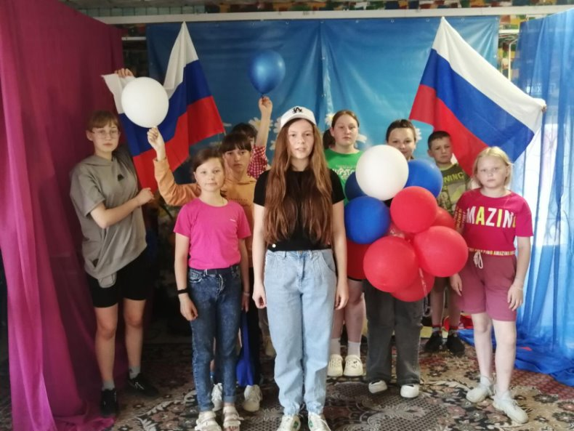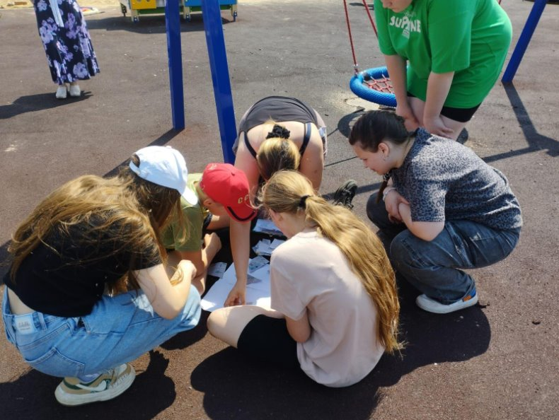

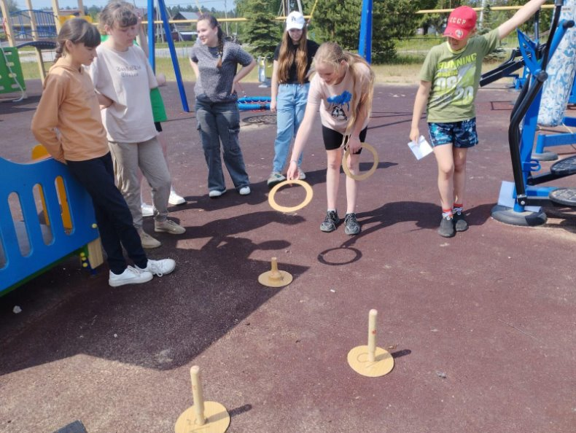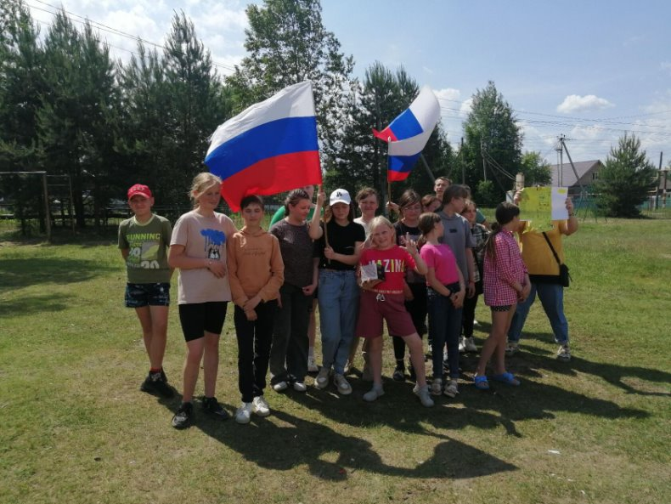

Всероссийский месячник антинаркотической направленности
С 26 мая по 26 июня 2023 года стартовал Всероссийский месячник антинаркотической направленности и популяризации здорового образа жизни.
Главные задачи антинаркотического месячника:
- привлечение внимания к проблемам наркомании и наркопреступности;
- повышение уровня осведомленности несовершеннолетних о негативных последствиях немедицинского потребления наркотиков и об ответственности за участие в их незаконном обороте;
- приобщение детей и подростков к здоровому образу жизни, организация комплексной профилактической антинаркотической работы с детьми и молодежью.

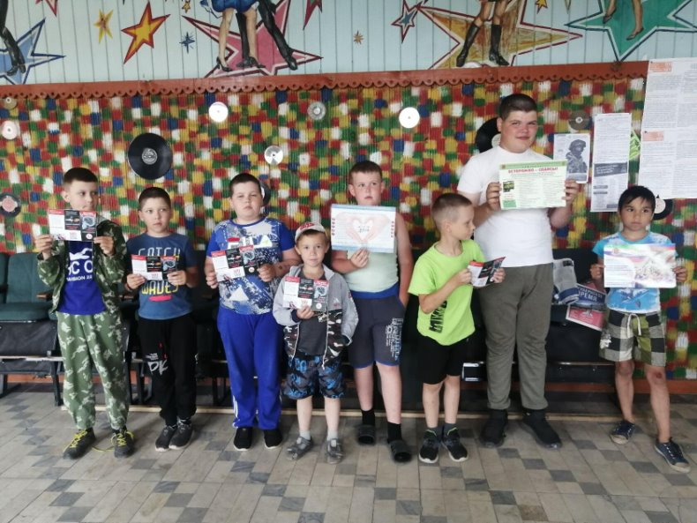
«Русская берёзка»
Ежегодно участники художественной самодеятельности Краснооктябрьского дома культуры принимают участие в праздновании фестиваля «Русская берёзка» в с. Черсево, на святых ручьях. В 2023 году в фестивале приняли участие два вокальных дуэта и солистка:
- «Млечный путь», с композициями «Берегинюшка» и «Деревенская».
- Сестры Палагины Регина и Катя, с композицией «Слава роду».
- Палагина Регина, с композицией «Черёмуха».
В этом году все исполнители имели костюмы, согласно тематики исполняемой композиции. Костюмы были яркие и запоминающиеся.
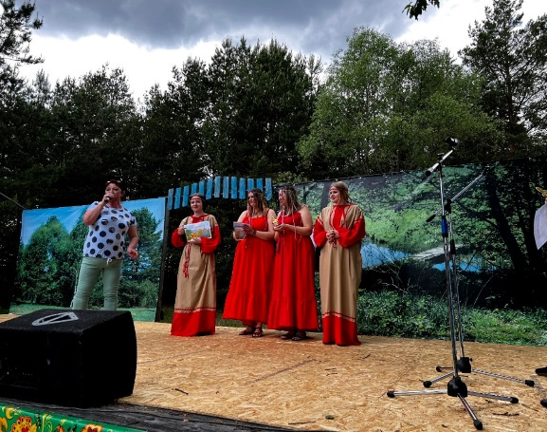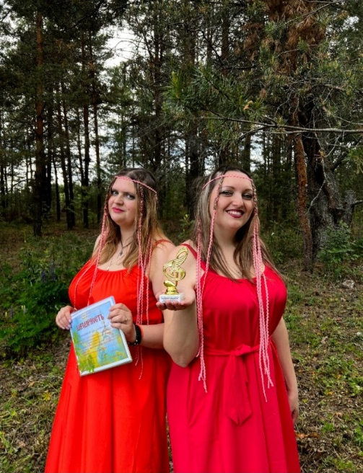
Награждение активной молодёжи владимирской области
В 2023 году Директора муниципального бюджетного учреждения культуры «Краснооктябрьское централизованное клубное объединение» Козлову Марию Владимировну пригласили на областное мероприятие по награждению активной молодёжи владимирской области. Для приглашенных участников подготовлена концертная программа, вручены дипломы и ценные подарки.
В учреждении культуры ведется активная деятельность по добровольческому направлению, разрабатываются и реализуются социальные проекты, проходят ежегодные участия в районных и областных конкурсах социальной рекламы «Решение молодых», конкурсах по здоровому образу жизни и антинаркотической направленности. Ведется активная работа с молодёжью и подростками.

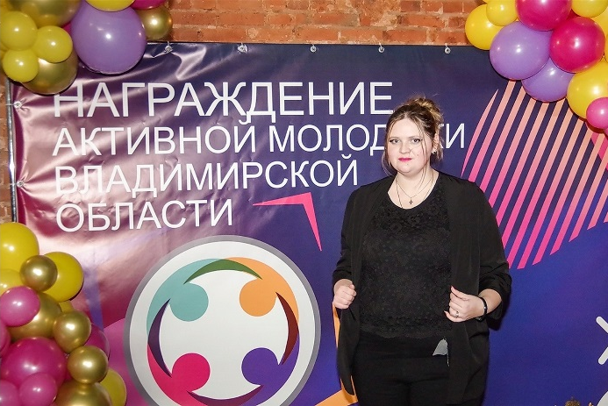
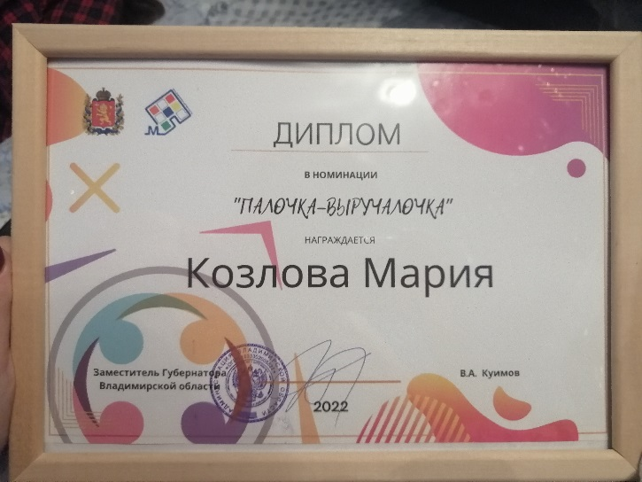
Викторина «Ребус шоу»
Игровая программа для детей из детского лагеря Краснооктябрьской школы.
Игра построена в виде ребусов, отгадав которые ребята получают подсказки к зашифрованного стихотворения. Ребята, собрав все фразы стихотворения, должны собрать его во едино и определить название и автора произведения.
Игра была занимательная, ребята соревновались в отгадывании ребусов, старались быстрее собрать все подсказки.
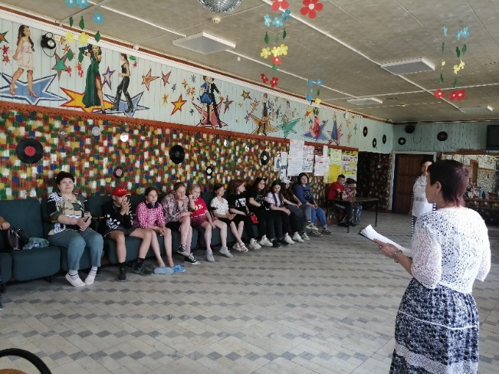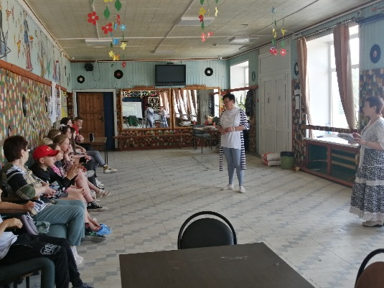

Акция «Свеча памяти»
22 июня в России отмечается День памяти и скорби — в этот день в 1941 году началась Великая Отечественная война, ставшая самой кровавой и разрушительной в истории страны.22 июня в России отмечается День памяти и скорби — в этот день в 1941 году началась Великая Отечественная война, ставшая самой кровавой и разрушительной в истории страны.
День памяти и скорби считается самой печальной датой в российской истории. Он стал началом борьбы за освобождение от фашистского гнета не только советского народа, но и всего мира. В этот день в России отдают дань уважения тем, кто погиб, не увидев Победы, чтобы их подвиг не был забыт, а трагедия не повторилась. Его лозунгом можно назвать крылатую фразу «Никто не забыт, ничто не забыто».
Краснооктябрьский дом культуры, совместно с краснооктябрьской библиотекой приняли участие в акции "Свеча памяти. Несмотря на дождь и непогоду, ребята зажгли свечи в память о погибших в годы войны.
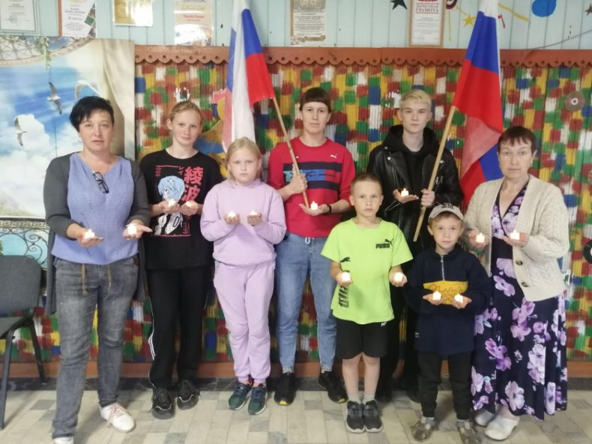

«Ромашковый день»
День семьи, любви и верности празднуется ежегодно 8 июля. Дата выбрана неслучайно, так как ранее в этот день почитали святых Петра и Февронию Муромских, которые и вдохновили православных верующих на создание семейного праздника.
В этот день Краснооктябрьский дом культуры, совместно с Краснооктябрьской библиотекой встречали в своих стенах ребят на празднике "Ромашковый день". Гостей встречали Пётр и Феврония, рассказывали о традициях русской семьи, о значении белой ромашки, а также предложили сделать фотографии на ромашковой фотозоне.
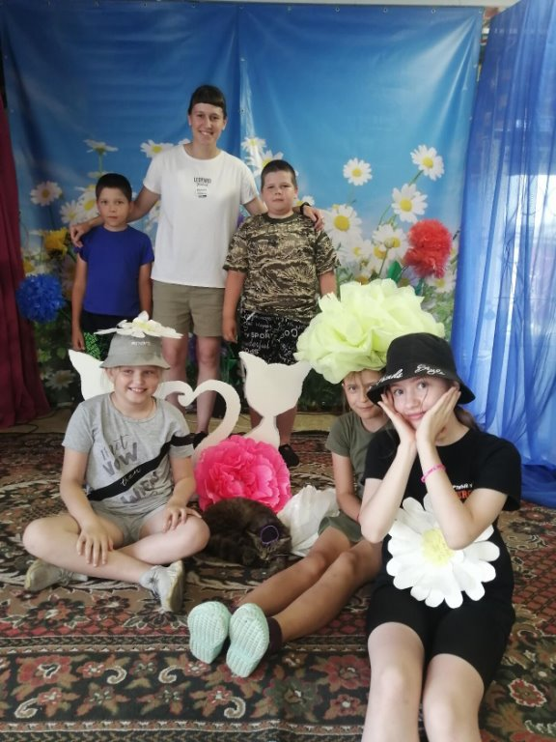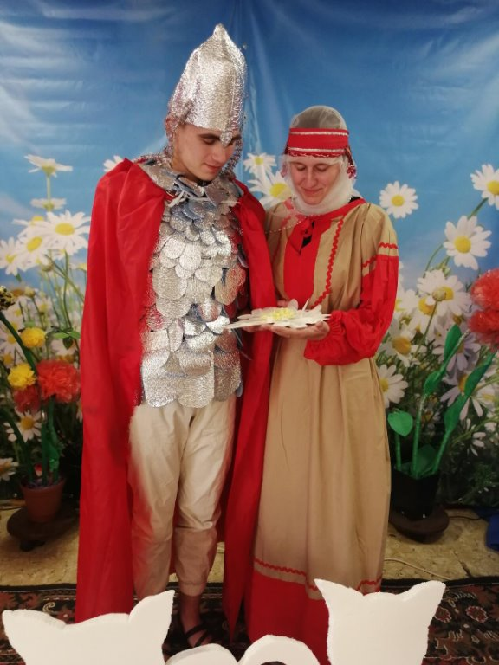

Фестиваль «Уличное кино»
Показ фильмов проходил на территории учреждения культуры, на летней танцплощадке. Установлен экран размером 5 на 4 метра, расставлены лавочки,
а для желающих устроиться по удобнее разложены мягкие кресла-подушки. Показ проходил в течении 3 вечеров с 9 вечера. Открытая площадка собрала не только молодёжь, но и целые семьи.
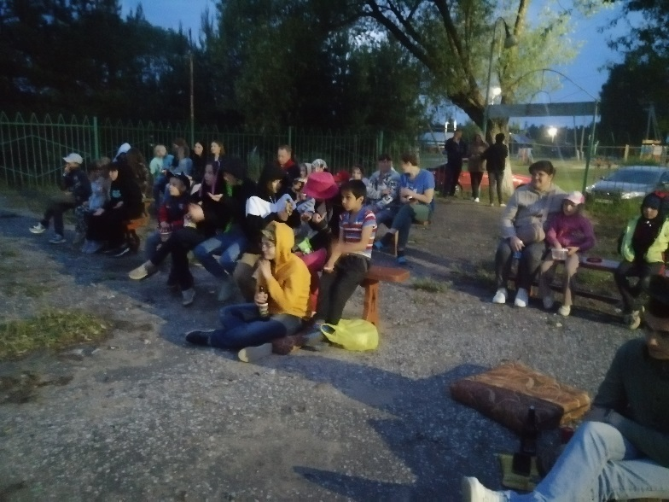

Игры с закрытыми глазами.
Скажем террору – нет.
Привлечение внимания молодежи к проблеме терроризма и экстремизма, воспитание чувства ответственности и гражданской позиции, развитие коммуникативных и социальных навыков.
Описание мероприятия: Игры с закрытыми глазами - это серия интерактивных мероприятий, направленных на формирование у подростков и детей критического мышления, умения анализировать и оценивать ситуацию, а также на развитие навыков взаимодействия и сотрудничества в группе.
Игры с закрытыми глазами помогут участникам научиться работать с различными препятствиями, находить выход из сложных ситуаций и проявить свою интуицию.
С помощью игр ребята научились смело выбирать свой путь, несмотря на преграды, шагать в будущее, делая правильный выбор, правильно оценивать ситуацию и не оставлять без помощи и поддержки друзей.

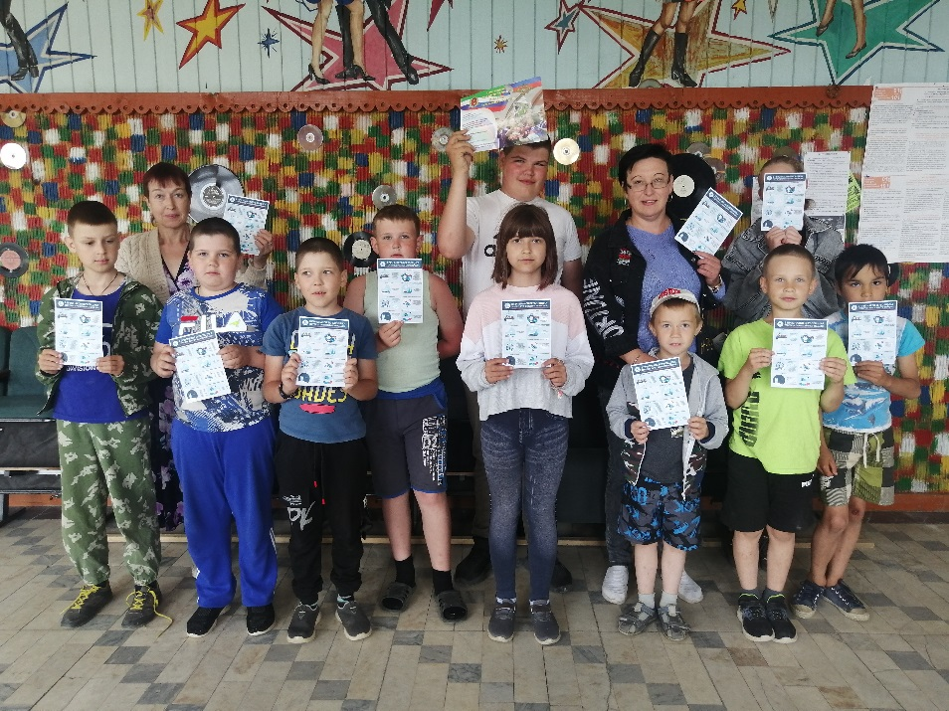
Турнир по волейболу среди молодежных команд

Дождливая, прохладная погода - это не повод унывать и грустить, это повод устроить турнир по волейболу среди молодежных команд.
В соревновании приняли участие 5 команд с возрастным ограничением от 16 до 35 лет. Соревнование проходило в 3 этапа, в течении двух недель. Каждая из команд за 14 дней успела сразится друг с другом и в финал вышли сильнейшие из 5 команд.
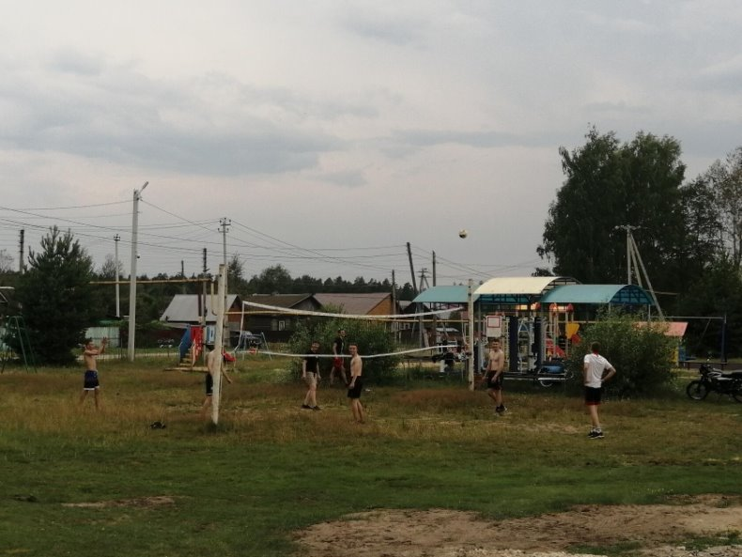
Турниры по настольным играм среди детских команд
В настоящее время набирают популярность у детей такие настольные игры, как лото, монополия, морской бой.
Для ребят устраиваются небольшие турниры по настольным играм, в которых принимают участия все желающие, для этого не нужно делиться на команды, а каждый игрок играет сам за себя. Ребята играют на выбывание и с удовольствием поддерживают оставшихся игроков. По окончанию турниров ребят ждут поощрительные подарки и дипломы участников.
Такие турниры проводятся не реже 1 раза в месяц, а для этого ребята оттачивают свое мастерство, собираясь в доме культуры.
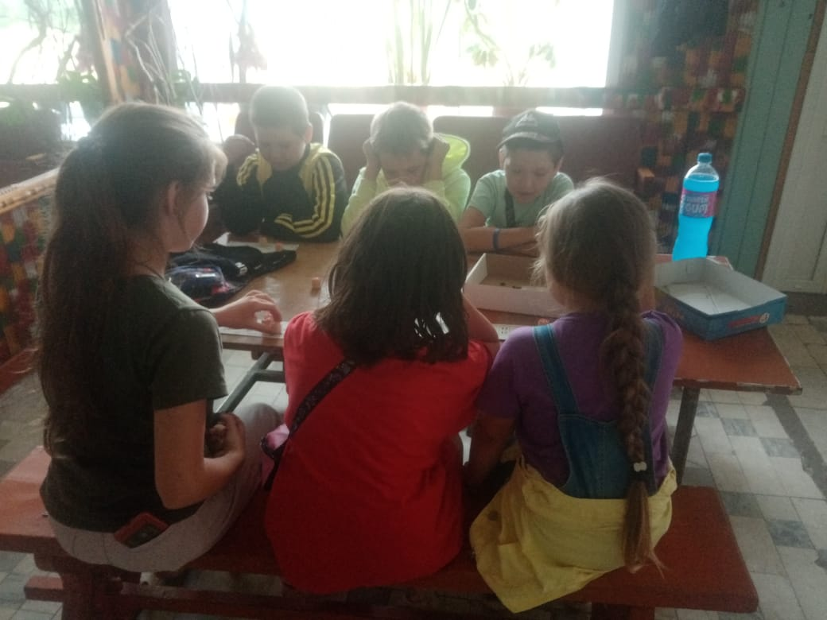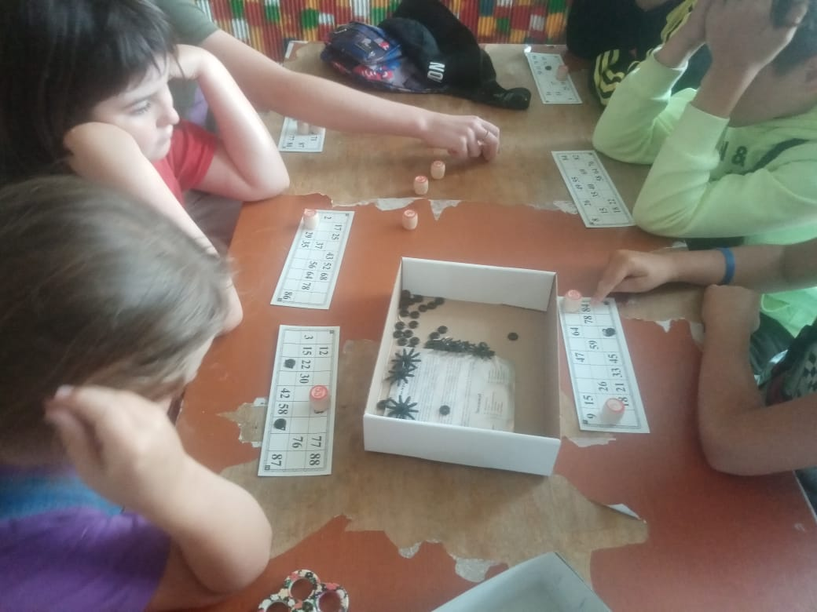
Турниры по напольным шашкам
Полюбившаяся ребятам игра напольные шашки, стала одной из популярных в учреждении культуры, ребята с удовольствием принимают участия в летних и осенних турнирах. Для участия в турнире ребята заранее пишут свое имя и фамилию и бросают в ящик участников, затем в ходе жеребьёвки делятся на пары, и играют на выбывание. Порой такие турниры проводятся в течении нескольких дней, из за большого количества желающих принять участие.
Глядя на детей, молодёжь и подростки с удовольствием принимают участие в турнирах среди молодёжных команд.
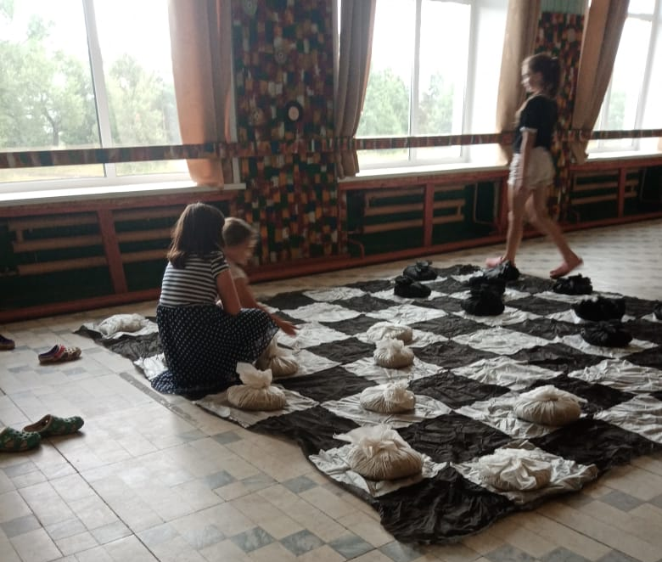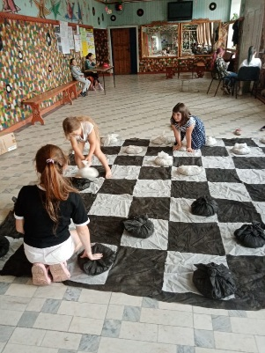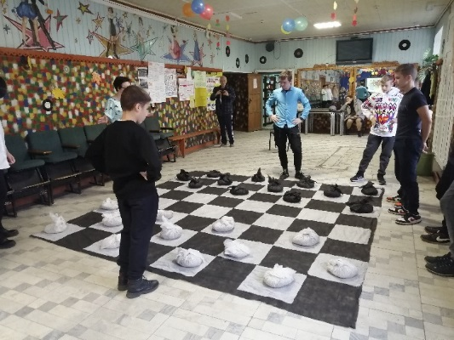

«Аттракционы»
Развлекательные аттракционы для детей. В период летних каникул для детей организована развлекательная программа, включающая в себя батуты, карусели, ярмарки, мастер-классы по изготовлению бумажных змеев. Это праздник для детей и взрослых, слышался детский смех и восторг. Каждый желающий мог прокатится на любом из аттракционов и получить массу удовольствия. Но особенно было интересно наблюдать за маленькими детьми, которые впервые катались на каруселях, они были в восторге от этого приключения.

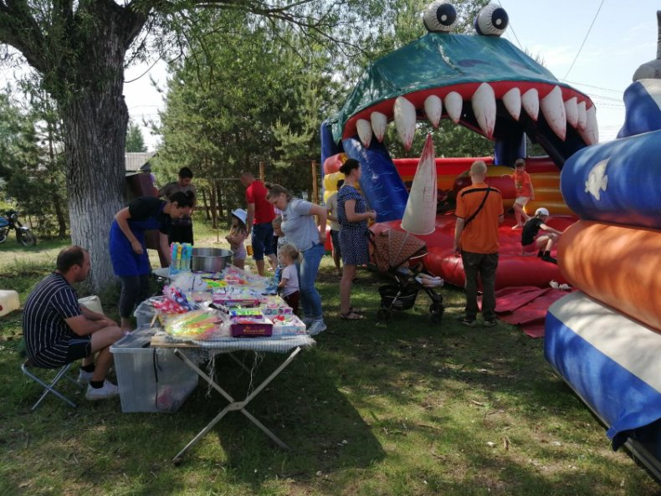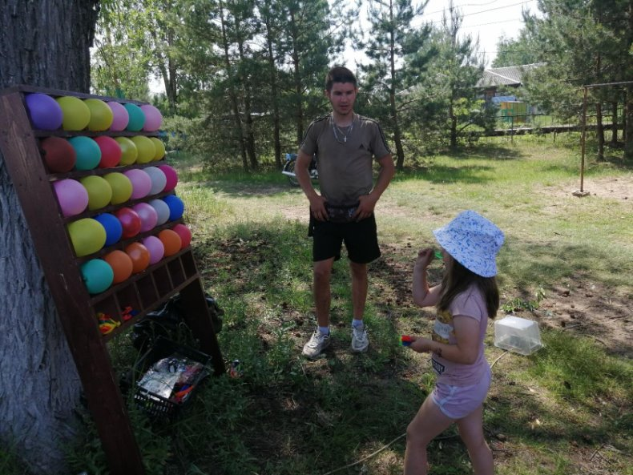

День рождение Бабы Яги
30 июня день рождения Бабы Яги.
Баба Яга - главная героиня русских народных сказок. Во многих городах нашей страны установлены памятники Бабушке Яге, а в 2004 году её официальной родиной стало село Кукобой, находящееся в Ярославской области.
Бабушка Яга в свой праздник решила посетить Краснооктябрьский дом культуры и библиотеку, что бы получить поздравление от ребят. И конечно же это не осталось незамеченным, дети с удовольствием включились в шоу программу, поздравили бабушку ягу, отгадали её загадки и развеселили её с помощью веселых игр.

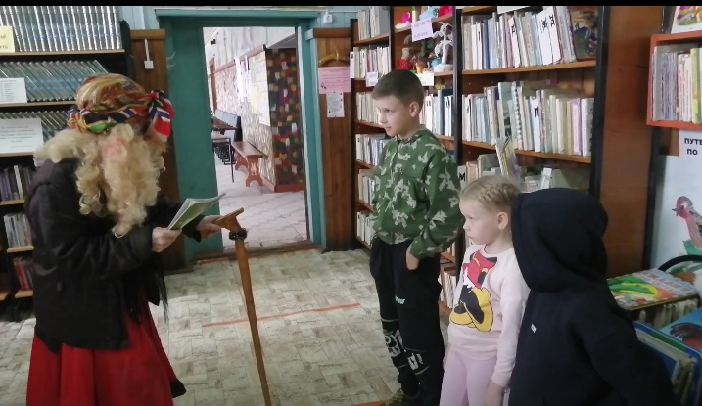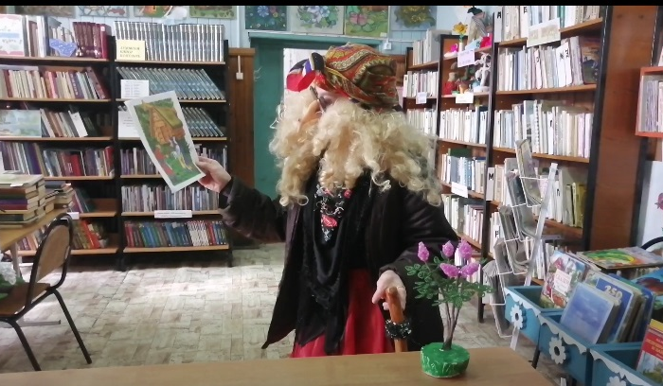

Открытие многофункциональной спортивной площадки

Открытие новой многофункциональной площадки в поселке Красный Октябрь стало большим событием для местных жителей. Эта площадка была предназначена для занятий различными видами спорта, такими как футбол, волейбол, баскетбол и другие. На открытии присутствовал глава Гусь-Хрустального района Кабенкин Алексей Викторович и глава муниципального образования Борисов Илья Михайлович. Глава района поздравил всех присутствующих с этим событием и выразил надежду, что новая спортивная площадка станет местом встречи для людей разных возрастов и интересов. Право забить первый гол представилось главе МО Краснооктябрьское сельское поселение. После официальной части началась музыкальные поздравления от артистов районного методического центра и центра культурного развития, затем начались соревнования.
Перед открытием объекта он был принят министром спорта Владимирской области.
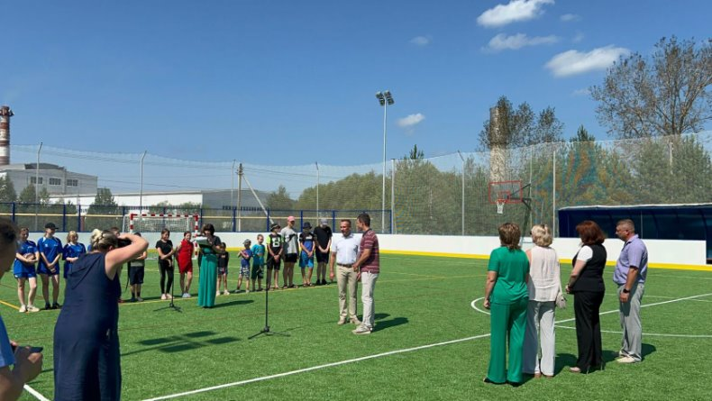
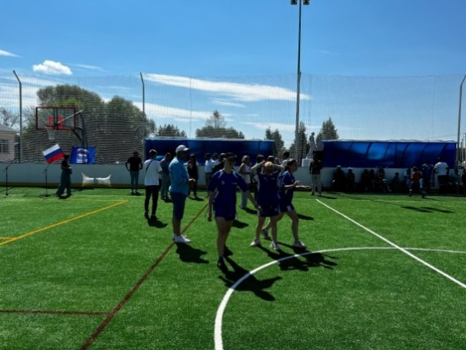
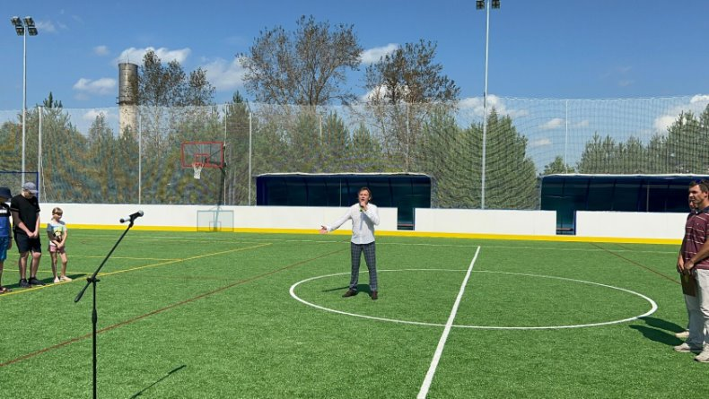

«Игры в клеточку»
Игры в клеточку – это развитие творчества и логики через простые и веселые головоломки, занимательные игры и задания.
Игры в клеточку - это отличный способ увлечь ребенка, развить его творческие способности и логическое мышление.
Ребята не только решали интеллектуальные задачки, нанесенные необычным способом на различные окружающие предметы, но и выполняли задания, зашифрованные в ответах заданий. Важно не только правильно определить ответ задания, но и правильно ориентироваться в круговороте заданий, потому что они могут измениться в любую минуту. В конце мероприятия происходит разбор правильных и неправильных ответов за круглым столом.

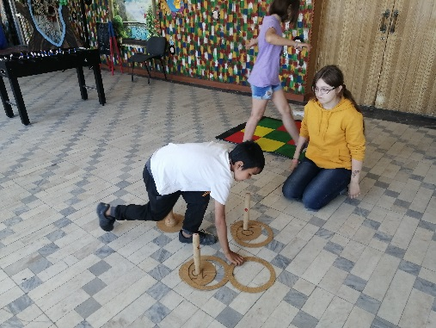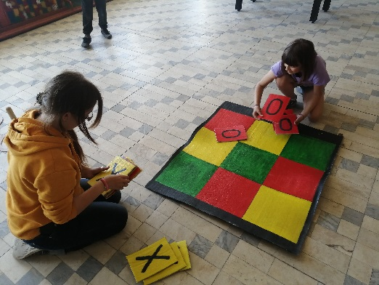

Закрытие футбольного сезона
На новой многофункциональной площадке завершается футбольный сезон. Районные команды провели множество матчей, и вот пришло время определить победителя. Болельщики собираются на трибунах, чтобы поддержать своих фаворитов и стать свидетелями захватывающего финала.
На поле выходят команды, готовые бороться за чемпионство. Игроки настроены решительно, ведь каждый из них мечтает о победе. С самого начала матча становится ясно, что борьба будет напряженной и непредсказуемой.
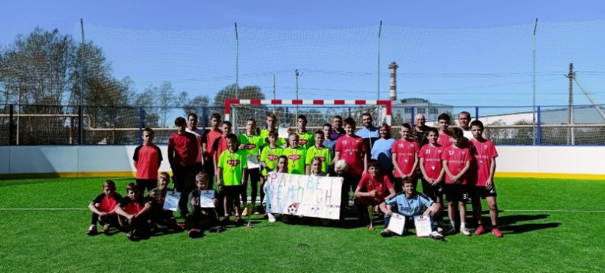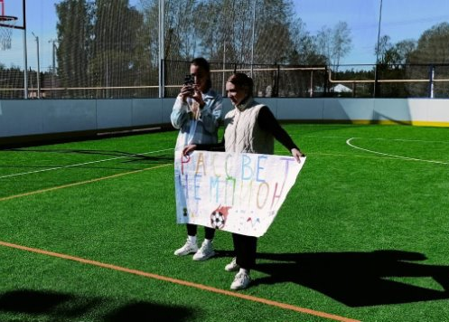

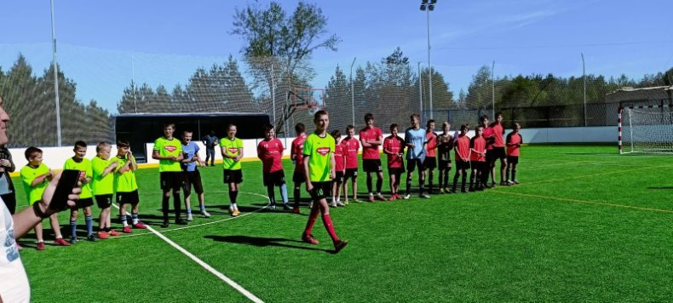

Турниры среди молодёжных команд
Турниры по летним играм: футбол, волейбол, баскетбол среди молодёжных команд проводятся на новой многофункциональной площадке. Ребята от 14 до 35 лет разбиты на команды, в каждой из которых есть свои лидеры.
Так же проходят турниры среди более взрослого поколения от 35 лет.
Посмотреть на турниры молодёжных команд и турниры взрослых команд собираются не только жители поселка, но и гости, болельщики с ближайших сел и деревень. Тем самым собирая команды болельщиков до 100 человек.
Игры проходят достаточно шумно, чаще всего в вечернее время, так как площадка оснащена хорошими световыми прожекторами.
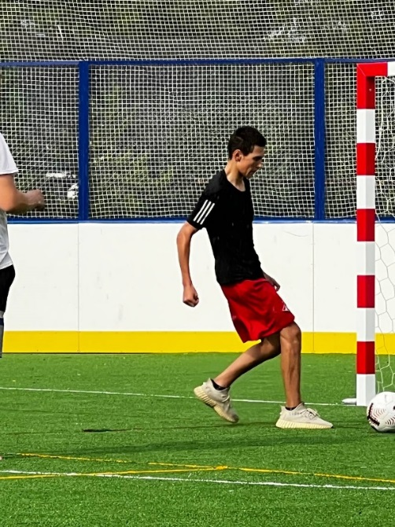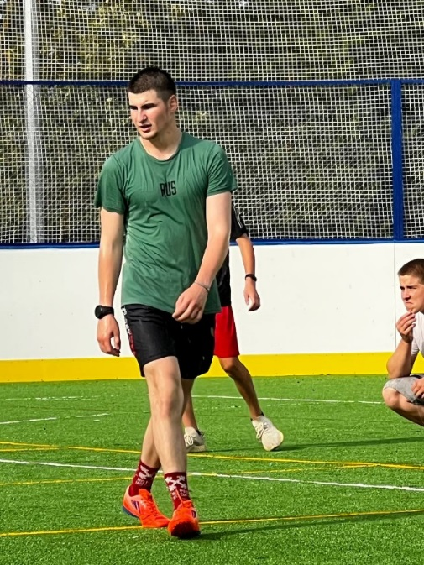
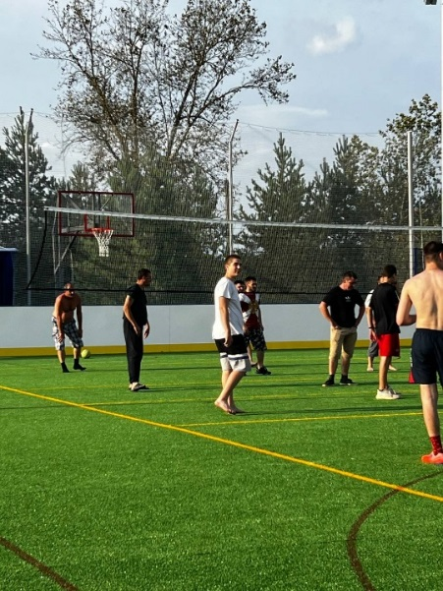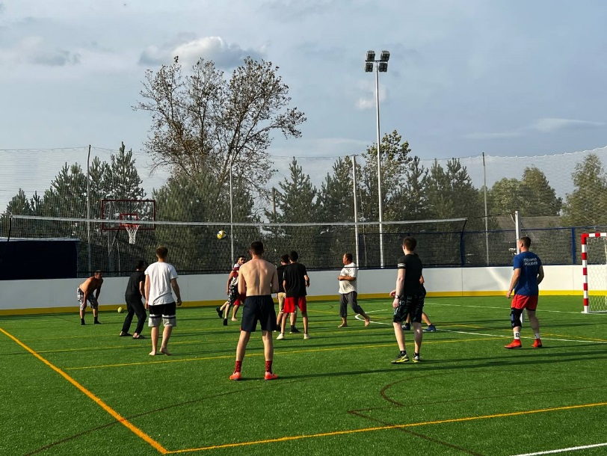

Праздник русского напитка
Ежегодно сотрудники и активисты краснооктябрьского дома культуры принимают участие в районном празднике русского напитка. В этом году мы представляли детскую сказочную площадку.
В избушке на курьих ножках гостей встречала баба яга, в ступе и с метлой, она варила свои зелья, готовила угощения и предлагала ребятам посмотреть её яркие опыты, во круг избы бродил леший и домовой, свои песни пел кот Баюн.
Площадка состояла из игровой зоны, где ребята могли немного поиграть и весело провести время, поучаствовать в мастер классе по плетению куклы-оберега, попрыгать с лихом, или просто прогуляться по саду бабы яги.
Так же на выступление на главной сцене праздника был приглашен дуэт Млечный путь для выступления. Прозвучала славянская композиция «Берегинюшка». Славянские наряды стали дополнением праздника, гости с удовольствием фотографировались с участниками дуэта и водили с ними хоровод и играли в ручеёк.
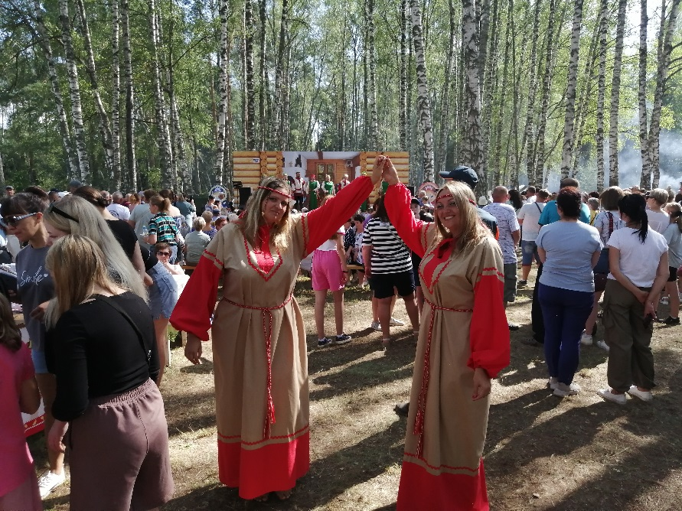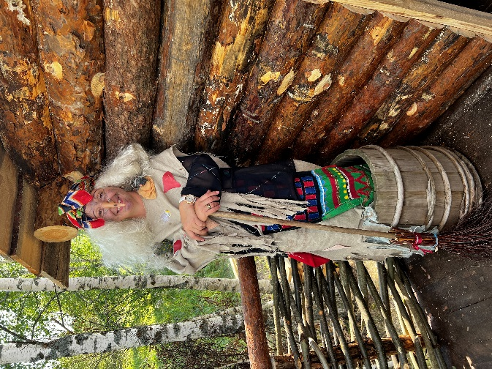

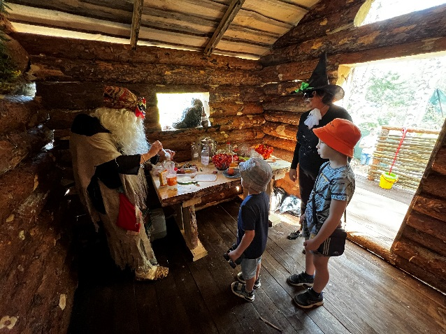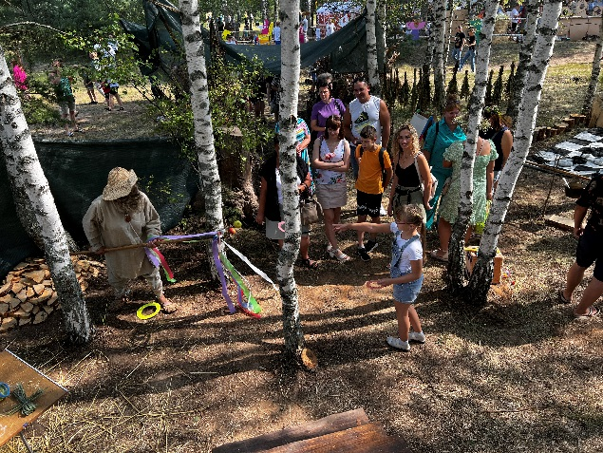
Конкурс рисунков «Я рисую лето»
Конкурсы рисунков проходят в учреждении очень часто, и формат рисунков дети выбирают сами, это могут быть миниатюры, или плакаты-баннеры, но они всегда яркие, и достойные внимания. Очень часто у ребят во время творческого процесса возникают коллективные работы в большом масштабе.
Работы ребят выставляются на выставке творческих работ не реже 1 раза в квартал. Такие выставки проходят в течении 3-5 рабочих дней, что позволяет гостям учреждения увидеть работы своих детей и внуков.
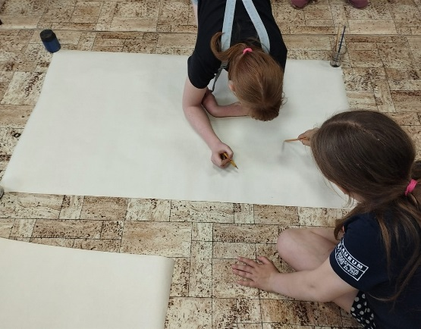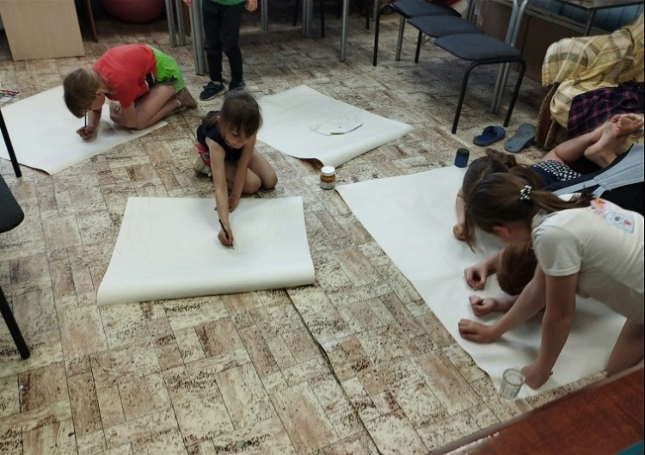
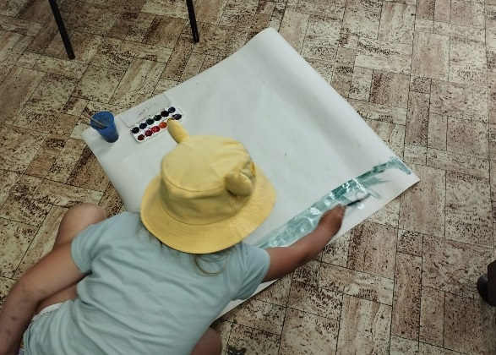
«Плохие примеры»
Плохие примеры – это игры наоборот.
Ребята получают карту, на которой расположены места с заданиями, которые нужно выполнить, либо обосновать почему его нельзя выполнить и к чему может привести его выполнение и какой пример это действие может нести для окружающих. К таким заданиям относятся: Игры в жмурки на детской площадке, метание мяча на волейбольной площадке, бег вокруг забора, катание на качелях большой группой народа, отдых у ворот, прыжки в скакалку на автостоянке и тд.
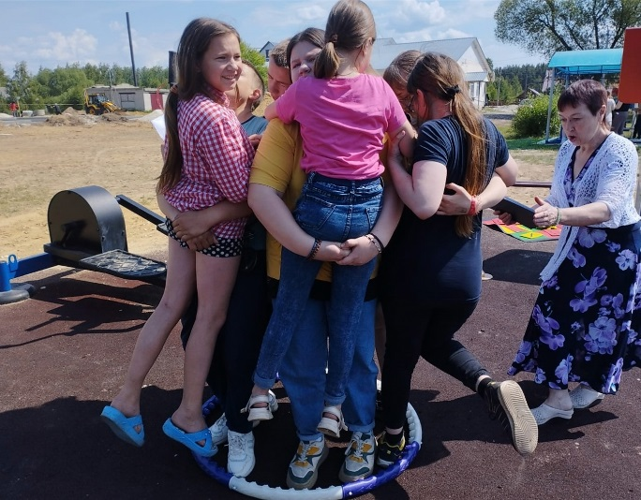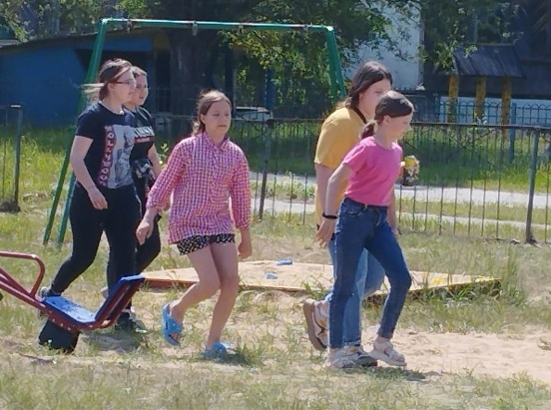
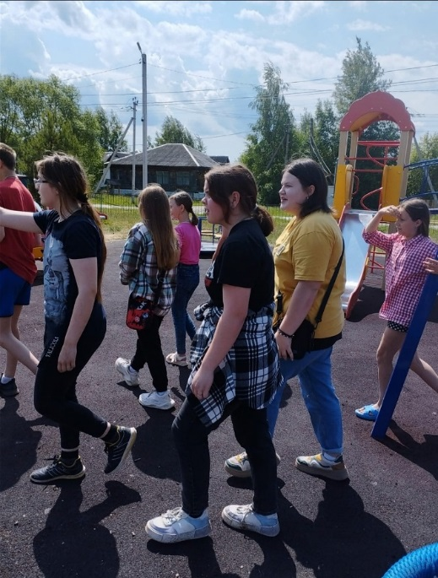
Конкурс рисунков
Антинаркотической направленности
Важную роль учреждение культуры отдает профилактике здорового образа жизни, для этого проходят месячники антинаркотической направленности, в которых не только рассказывается о вреде наркотиков, но и предлагается нарисовать свой плакат, призывающий к здоровому образу жизни.
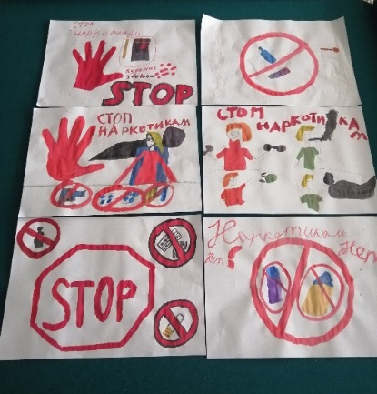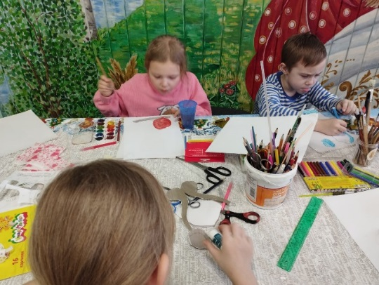

«В стране невыученных уроков»
1 сентября - День знаний.
Ребята попали в удивительную страну - Страну невыученных уроков, в которой их встречала королева Сентябрина 1 и Витька Перестукин - хулиган и двоечник, который отправляется с ребятами в путешествие по стране, где их ждали испытания, интересные задания на логику и смекалку, им предстояло решить важные задачи и встретиться с неожиданными героями. Так же пришлось познакомиться с котом Кузьмой, который не только не помогал ребятам выполнять задания, но и как мог путал и сбивал с толку. А в конце пути их ждало очень важное задание – проставить запятую в предложении, от которого зависела судьба Вити Перестукина – «Казнить нельзя помиловать».
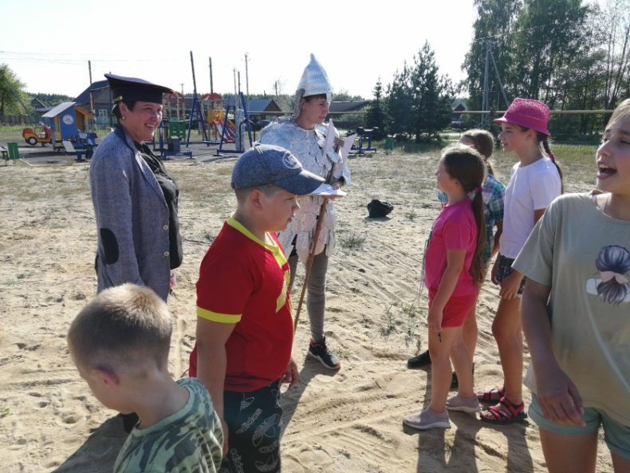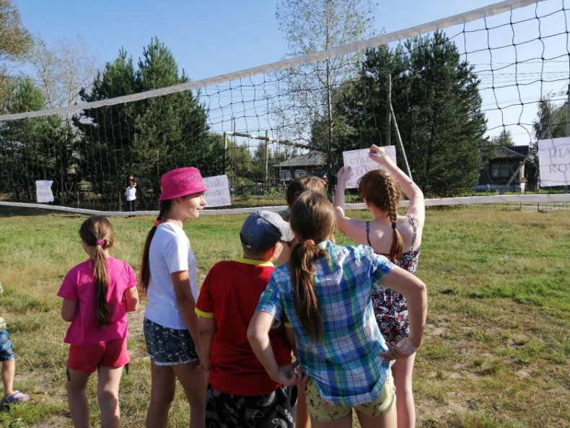

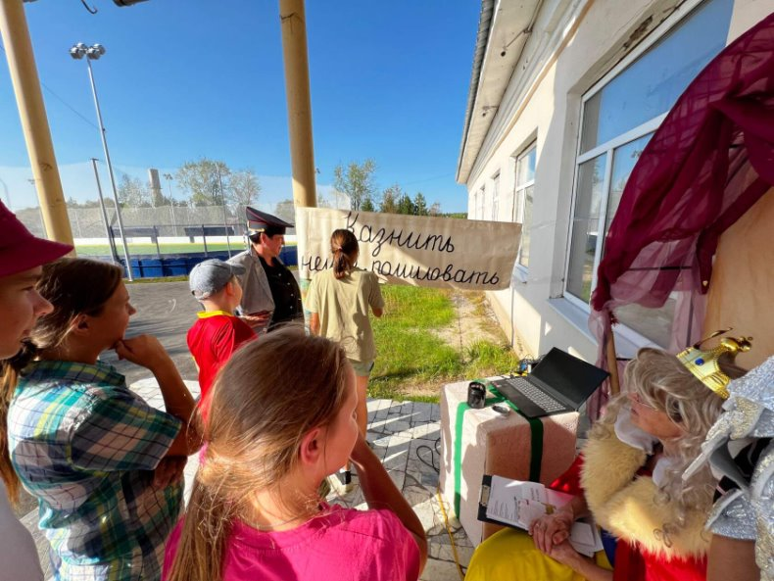

«Осенний листопад»
"Осенний листопад" - это творческое занятие для малышей, на котором они смогут создать красивую аппликацию из разноцветных осенних листьев. В ходе мероприятия дети научатся работать с природными материалами, развивать свои творческие способности и мелкую моторику. Занятие проводится в виде мастер-класса, где дети под руководством руководителя клубного объединения создают свою уникальную картину в различных техниках исполнения. Мероприятие проходило в веселой и дружелюбной атмосфере, что позволяет детям расслабиться и получить удовольствие от процесса творчества.
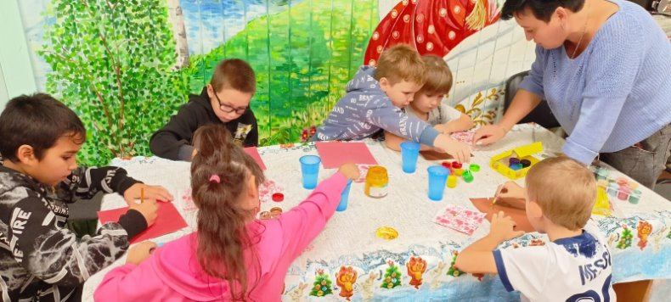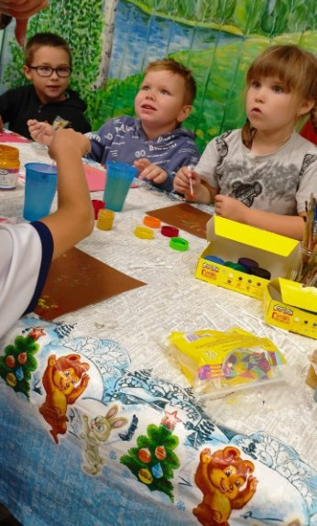

Творческое занятие для детей "Балеринки".
На данном творческом занятии дети создавали свои собственные балерины из цветной бумаги, картона, и других материалов. В процессе работы они научились правильно работать с ножницами, клеем и карандашом. Готовые балерины станут отличным украшением для детской комнаты или подарком для близких. Технику украшения изготовленной балерины каждый малыш выбирал самостоятельно, и при помощи подсказок преподавателя кружка смог воссоздать свой маленький шедевр.
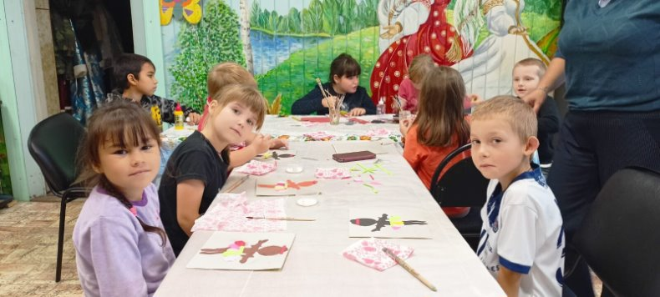

"Кубик-рубик"
Развивающая физкульт минутка для малышей.
Это веселая игра, которая помогает ребятам отдыхать от занятий, а также развивать свои двигательные навыки и координацию. В ходе этой игры дети выполняют различные подвижные упражнения, связанные с объемным кубиком, тем самым еще и приобщаются к здоровому образу жизни. Кроме того, эта физкультминутка поможет детям научиться работать в команде и улучшить свои коммуникативные навыки.
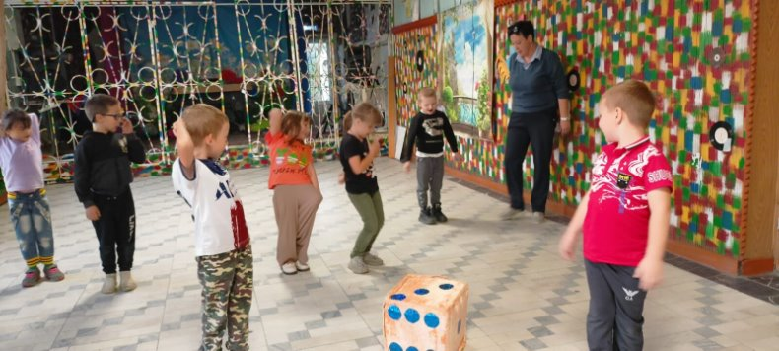

"Волшебный чемоданчик"
"Волшебный чемоданчик" - это развивающая игра, предназначенная для детей в возрасте от 3 до 8 лет. В этой игре дети выполняют различные задания, которые помогут им развить свои навыки и знания.
Одним из главных преимуществ этой игры является то, что она позволяет детям изучать различные темы, такие как цифры, буквы, формы и цвета, животные, занятия и другое. Кроме того, игра также помогает развивать логическое мышление и умение решать задачи. Дети не находятся в одном помещении, а передвигаются по различным инстанциям, согласно заданиям из чемоданчика, это делает игру ещё интереснее.
В ходе игры используются карточки с заданиями, наклейки и сам чемоданчик, который используется для хранения всех игровых материалов. "Волшебный чемоданчик" является отличным способом провести время с пользой и весело, а также помочь детям развить свои навыки и умения.
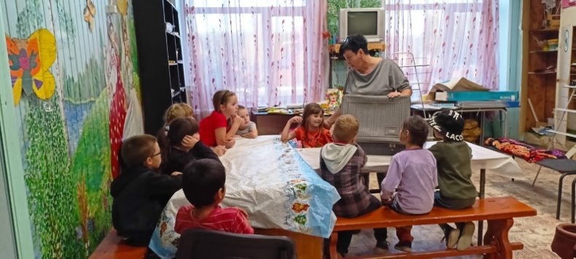

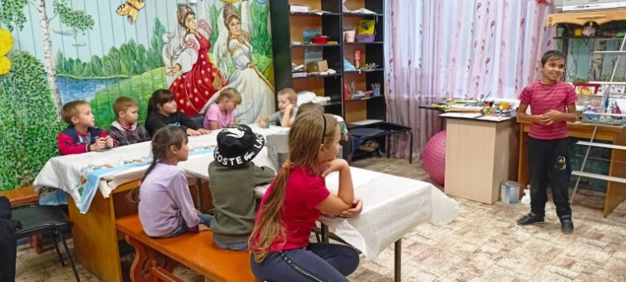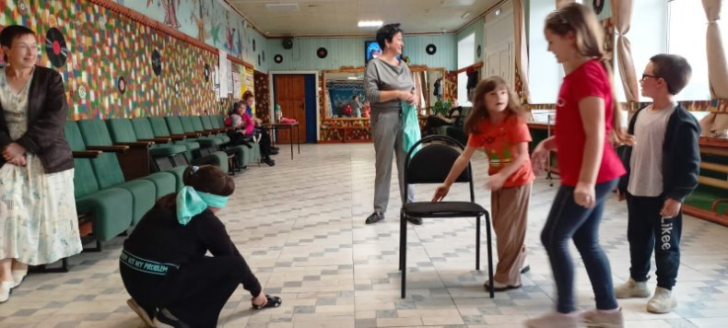

«Диско шоу»
Детская дискотека - это зажигательное и веселое мероприятие, предназначенное для маленьких гостей. Главная цель детской дискотеки - подарить малышам радость, веселье и возможность в игровой форме научиться танцевать под любимые песни.
Детская дискотека длилась не более двух часов и включала в себя различные активности:
- музыкально-танцевальные конкурсы
- лотерея
- танцы-повторюшки
- танцы с игрой «Замри».
Все развлекательные активности позволили ребятам расслабиться, не стесняться окружающих, и конечно же потанцевать под любимые мелодии.
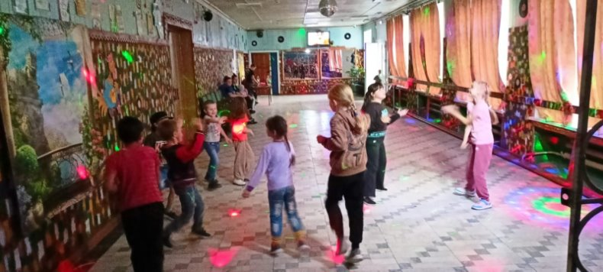

«День пенсионера»
Праздник мудрых и любимых,
Самых лучших и красивых,
Тех, кто нам всего родней, —
Праздник золотых людей!
Вы для нас всегда в почете,
Опыт нам передаете
Свой бесценный просто так,
Нам чтоб не попасть впросак.
Вам желаем мы здоровья.
Окружают пусть любовью
Близкие, родные люди.
Пусть удача рядом будет.
Смеха, радости и счастья!
Пусть глаза блестят почаще.
В дом уютный никогда
Не заходит пусть беда.
Мероприятие, приуроченное ко дню пожилого человека. В мероприятии приняли участие жители поселка, которые достигли пенсионного возраста. Для них подготовлена развлекательная концертная программа, с яркими номерами и танцами, викторинами и посиделками. Вели программу две задорные старушки-молодушки Егоровна и Вовановна, которые случайно забрели на праздник.
Гости вечера вспомнили старинные песни и романсы, некоторые были исполнены совместно с участниками художественной самодеятельности в виде номера – экспромта. Не остался и без внимания конкурс частушек, за который были вручены сладкие призы и подарки.
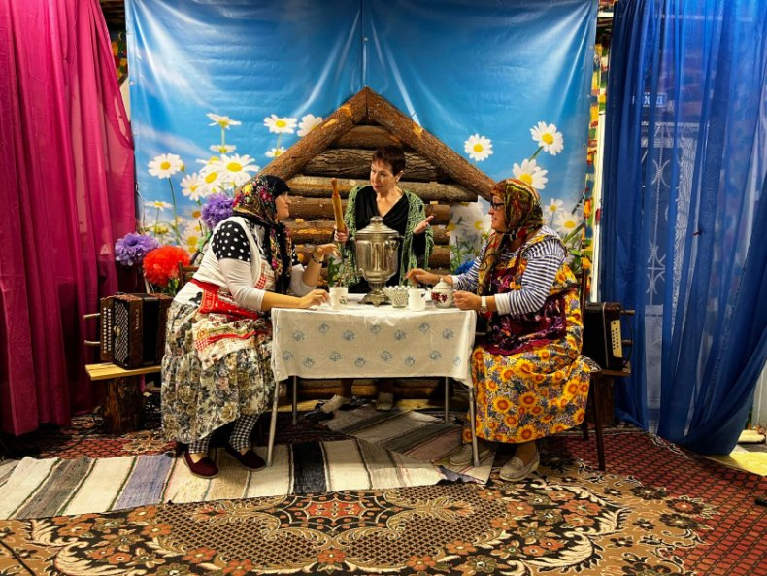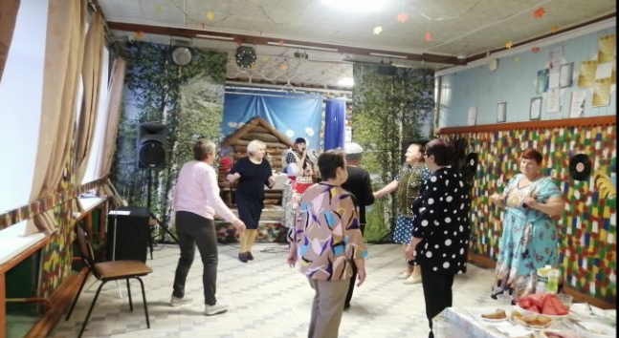

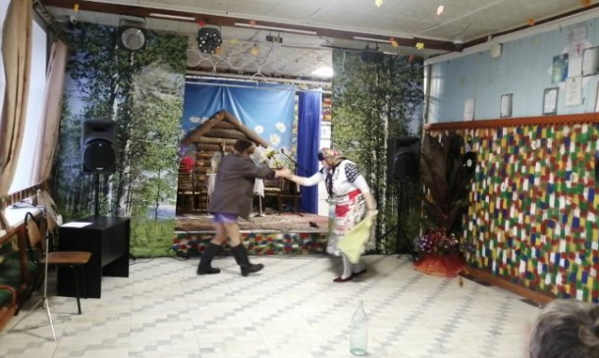
Конкурс социальной рекламы Решение молодых
«Травле - нет»
В 2023 году Краснооктябрьский дом культуры принял участие в областном конкурсе социальной рекламы, и занял 1 место, представив видеоролик затрагивающий очень актуальную тему "Буллинг".
Что же такое буллинг?
Буллинг — это проявление постоянной агрессии, направленной на одного и того же человека. По сути — издевательство, травля. Это довольно широкое понятие, которое включает в себя разные виды насилия: физическое, эмоциональное, экономическое, а также кибербуллинг. От конфликта или ссоры отличается тем, что может длиться месяцами.
В подготовке видеоролика приняли участие подростки - волонтеры культуры. Ребята старались как можно достовернее показать различные жизненные ситуации, связанные с травлей одноклассников, знакомых и детей, выбирая для этого различные способы, такие как: травля во время игры и занятия спортом, дополнительных занятий по школьным предметам и домашнего насилия.
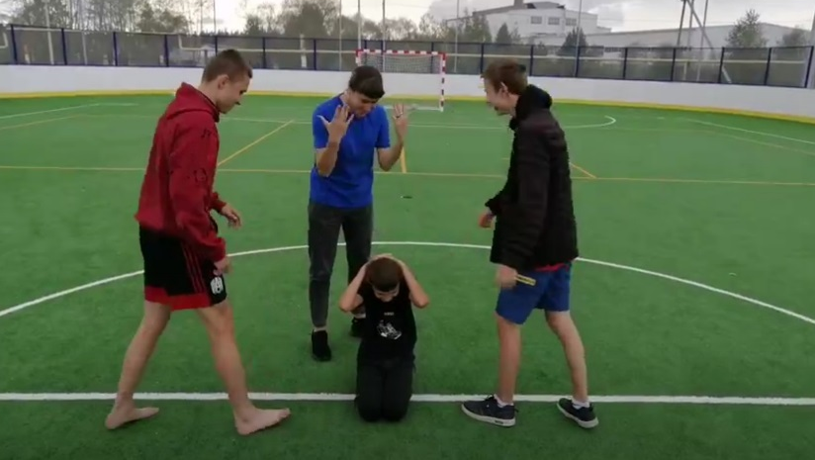

Детский осенний бал «В гостях у осени»
Праздничное игровое, танцевальное, музыкальное мероприятие для детей и подростков, посвященное Дню осени.
Ребят встречала царицы Осень, госпожа Зима и кикимора, которые спорили чьи же права в ноябре месяце. Кикимора же не хотела, чтобы в свои права вступала ни осень, ни зима, потому что болото осенью холодное, ветер, листья падают в воду, а зимой оно совсем замерзает и вокруг снег да вьюга. Поэтому кикимора пыталась прогнать осень и зиму и не дать им вступать в свои права, а для этого она пыталась настроить ребят против осени и зимы, показывая им различных болотных животных, и мешала играть в игры.
Но ребята с помощью игр смогли помочь зиме и осени разобраться чья все-таки пора настала, а также уговорили кикимору принять осень и зиму, и тогда подобревшая кикимора устроила для ребят шоу болотных пузырей. А осень и зима научили ребят волшебным танцам и выбрали короля и королеву вечера.
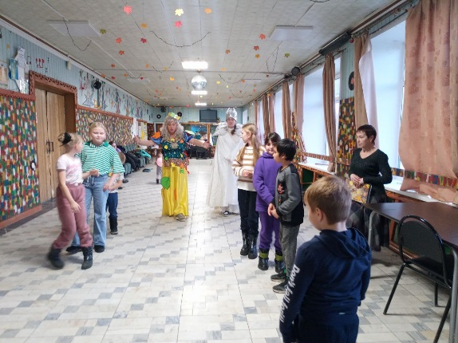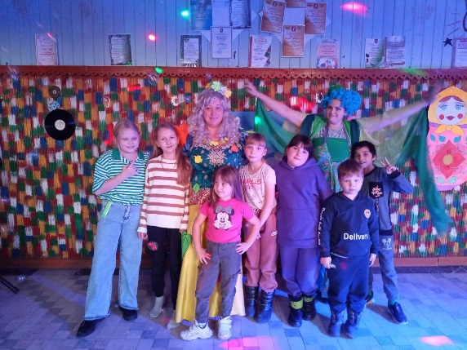
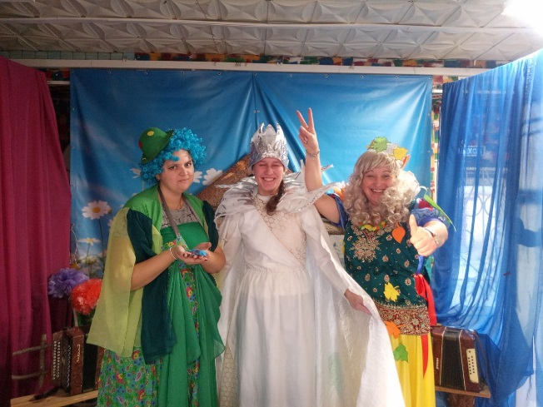

Творческий час «Осень на пороге»
Осень – это время творческих идей и новых навыков. А все потому что красота вокруг нас, и хочется её запечатлеть не только в фотографиях, но и поделках из шишек, мха, листьев, конечно же необычайно красивых коряг и коры, смешно выросших овощей и фруктов. Наше творческое занятие было посвящено изготовлению необычных аппликаций из природного материала. Дети с удовольствием занимались не только изготовлением, но и подготовкой к занятию. Каждая поделка — это маленький шедевр, который содержит свою историю, в котором можно разглядеть руку мастера и абстрактное мышление.
Поделки выставлены на небольшую выставку детских работ, которая ежегодно проходит в доме культуры в ноябре.
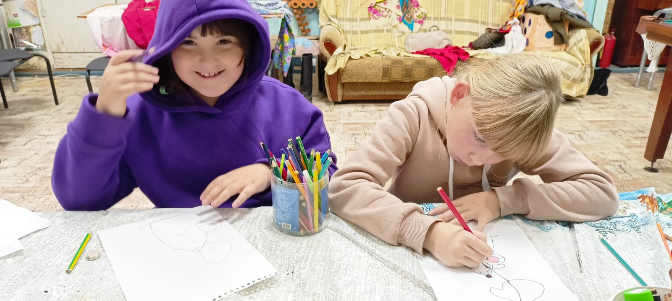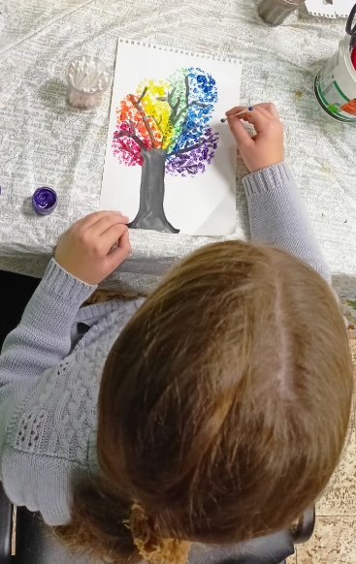
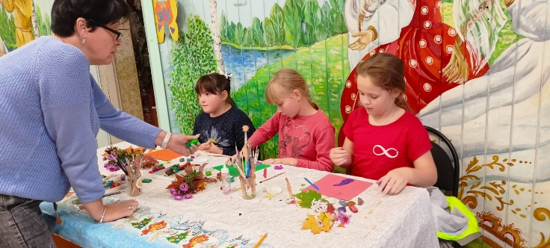

Квиз «Вместе мы - Россия»
Квиз "Вместе мы - Россия", посвященный Дню Народного Единства,
для ребят из детского лагеря краснооктябрьской школы.
В квизе приняли участие ученики 1 класса, для некоторых ребят посещение дома культуры было первым, ознакомительным. Для ребят проведена небольшая экскурсия по зданию, они побывали на выставке детских работ и фотографий с детских мероприятий. А затем приняли участие в квизе, отвечали на вопросы викторины посвященной нашей стране, участвовали в игре на внимательность, а затем оставили свой "след" в истории, поставив отпечаток своей ладошки с именем на стенде Единства.
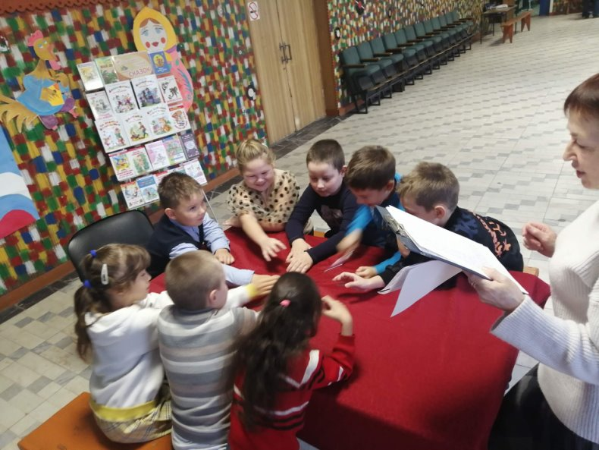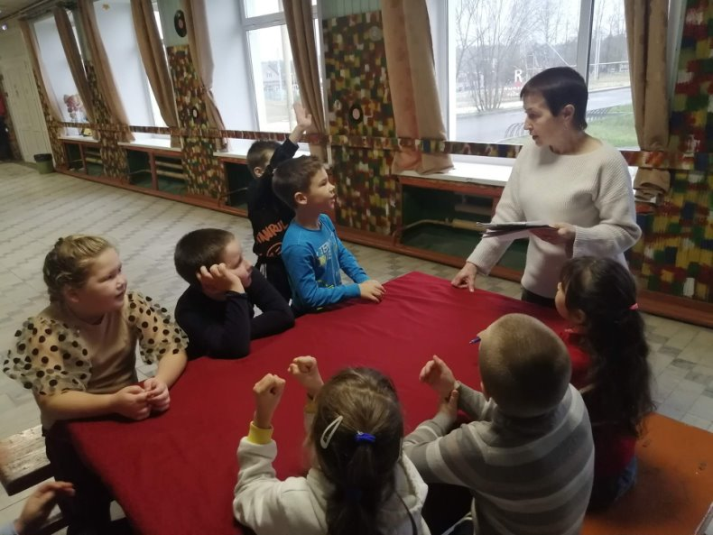
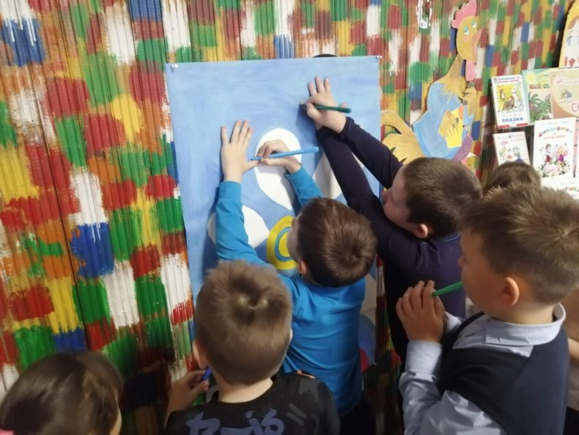

Осенний молодёжный бал
Осенний бал для взрослых и молодёжи – это яркое и запоминающееся событие, которое позволяет окунуться в атмосферу праздника и забыть о повседневных заботах. Это мероприятие, на котором каждый может почувствовать себя королём или королевой, примерить на себя различные роли и образы, поучаствовать в веселых играх, а также насладиться музыкой и танцами и конечно же принять участие в лотерее.
Мероприятие разработано на возмездное основе, стоимость билета составляет 100 рублей.
В этом году очень много молодых людей принимали участие в
играх и заданиях вечера, в отличии от прошлого года. Большую
часть участников составляли девушки в возрасте от 18 до 25 лет,
возраст молодых людей, участвующих в играх чаще варьировал от 25 до
35 лет.
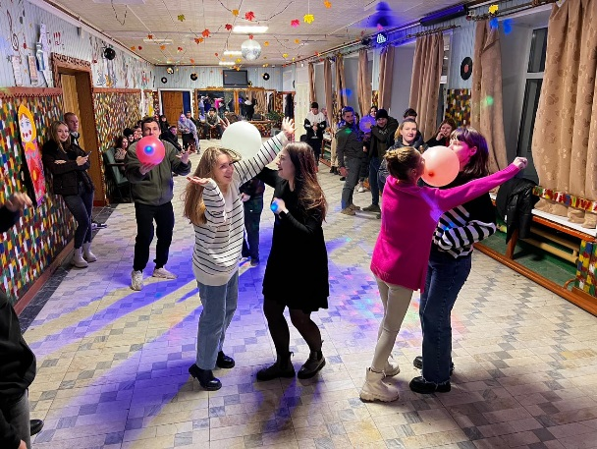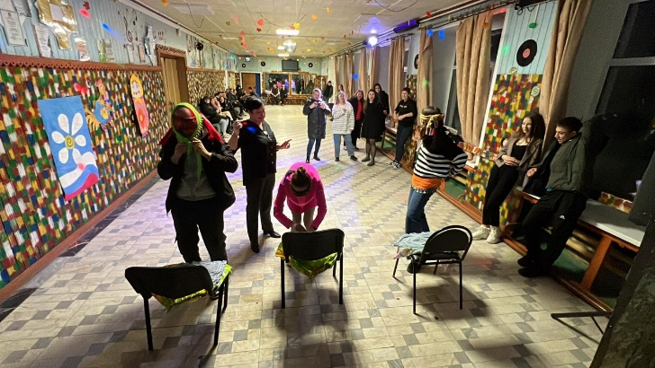

Спортивна игра «Быстрей, смелей и выше»

Увлекательная игра для детей, которая поможет им развить физические качества, координацию движений и командный дух. Игра называется "Быстрей, смелей и Выше!".
Перед началом игры проходит разминка, чтобы подготовить детей к физическим нагрузкам. Затем дети делятся на 2 команды. В игре 7 турниров, с различными заданиями, начиная от бега, заканчивая смекалкой. На пути к победе ребят ждут развивающие спортивные задания, в ходе которых они учатся работать в команде. Так как игра разработана для маленьких детей (1-2 класс) то навык по сплочению и умению работать в коллективе им очень полезен.
Преодолевая препятствия, дети учатся работать вместе, помогать друг другу и достигать общей цели.
Эта игра не только развлекает детей, но и помогает им стать более уверенными в себе и своих силах.
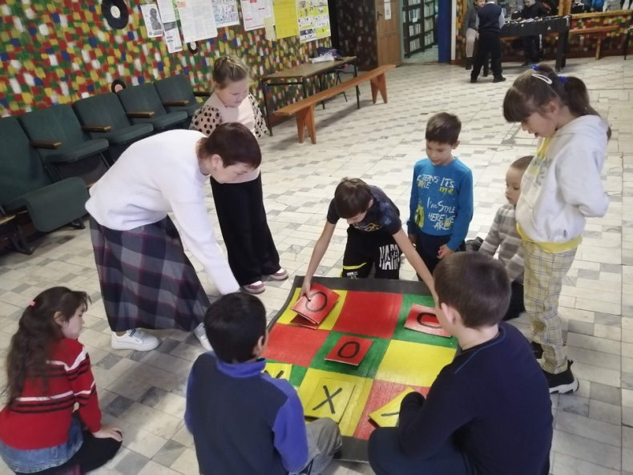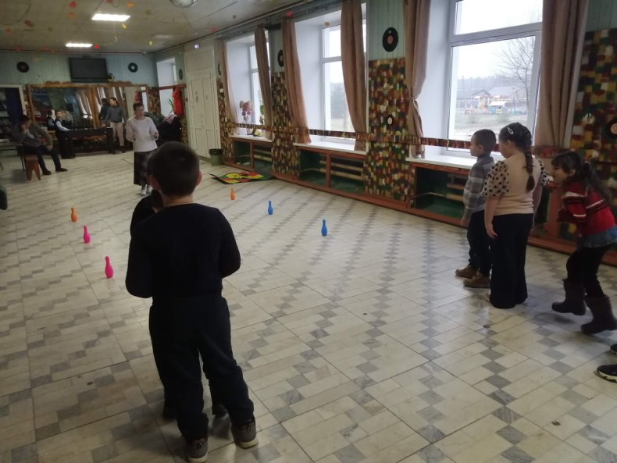

«Музыкальные фантазии»
Творческое занятие для детей младшего возраста, на котором они смогли познакомиться с различными музыкальными инструментами,

узнали историю создания некоторых из рассматриваемых инструментов, смогли подержать их в руках или попробовали нажать на струны и клавиши. Ребята в игровой форме смогли узнать о нотах и гаммах, услышали синтезированные звуки и узнали от куда они берутся, попробовали отгадать какие звуки издает тот или иной инструмент.
Задача руководителя мероприятия приобщить детей к культурному, музыкальному началу в игровой форме, заинтересовать ребят.
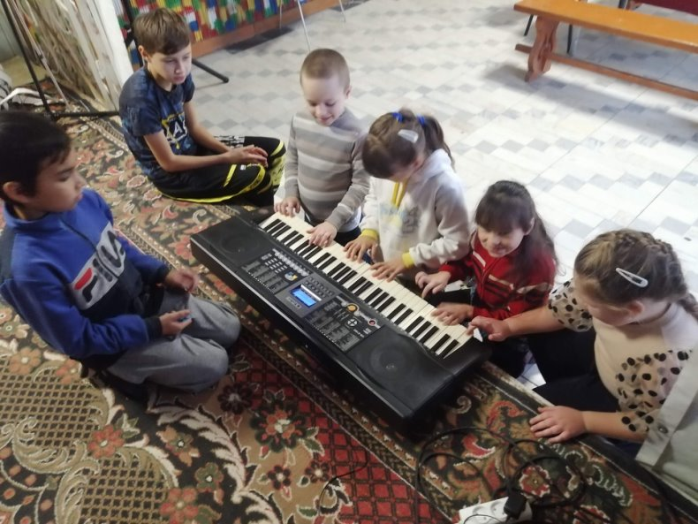

Районный конкурс «Молодые лидеры»
Ежегодно в Гусь-Хрустальном районе стартует конкурс Молодые лидеры, в этом году в конкурсе принимала участие сотрудница Краснооктябрьского дома культуры – руководитель клубного формирования - Егорова Наталья Александровна. Она представляла новогодний социальный проект «Праздник в каждый дом».
В возрастной категории 18-25 лет, Наталья заняла 1 место.
Жюри оценивало знания и умения участников, их лидерские качества, способность действовать в нестандартной ситуации, импровизационные качества, знания законов о свободах и правах человека, и уровень владения деловым стилем русского языка.
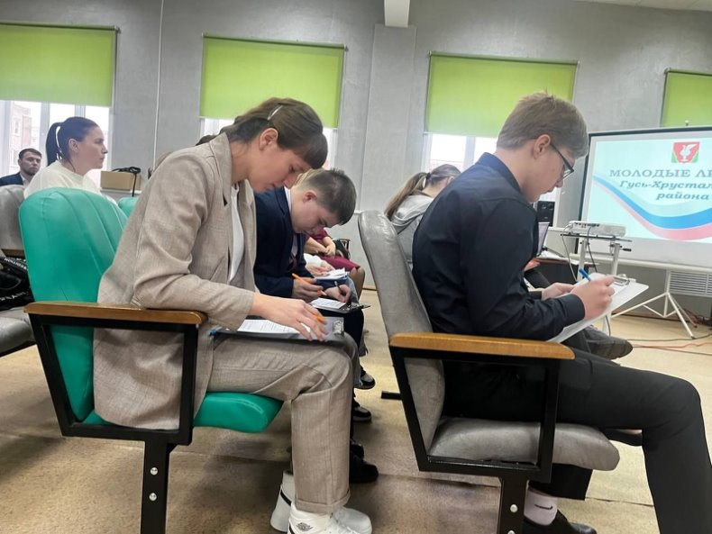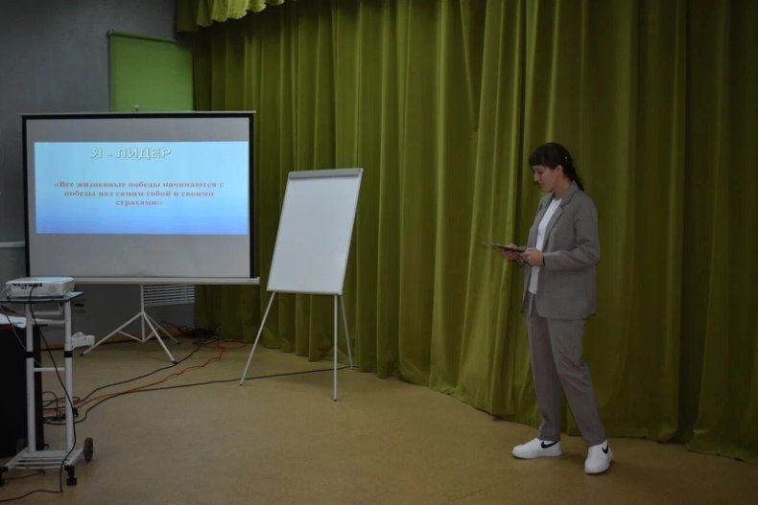
День Рождение Деда Мороза
В этом году празднование Дня Рождения Деда Мороза в Доме культуры стало особенно ярким и запоминающимся. Небольшое театрализованное представление на спортивной площадке, в котором принимали участие Снегурочка и баба Яга, которые решали, чем удивить деда Мороза и как отметить его праздник. Они решили подарить дедушке Морозу один день лета и научить его играть в футбол и летние игры, завлечь его в разнообразные развлечения, которые позволят каждому почувствовать себя частью волшебной новогодней сказки.
В программе праздника:
– веселые игры и конкурсы;
– музыкальные выступления;
– спортивные состязания;
– театрализованное представление, в котором примут участие Дед Мороз и его помощники.
И конечно же ребята не остались без чуда от дедушки Мороза.
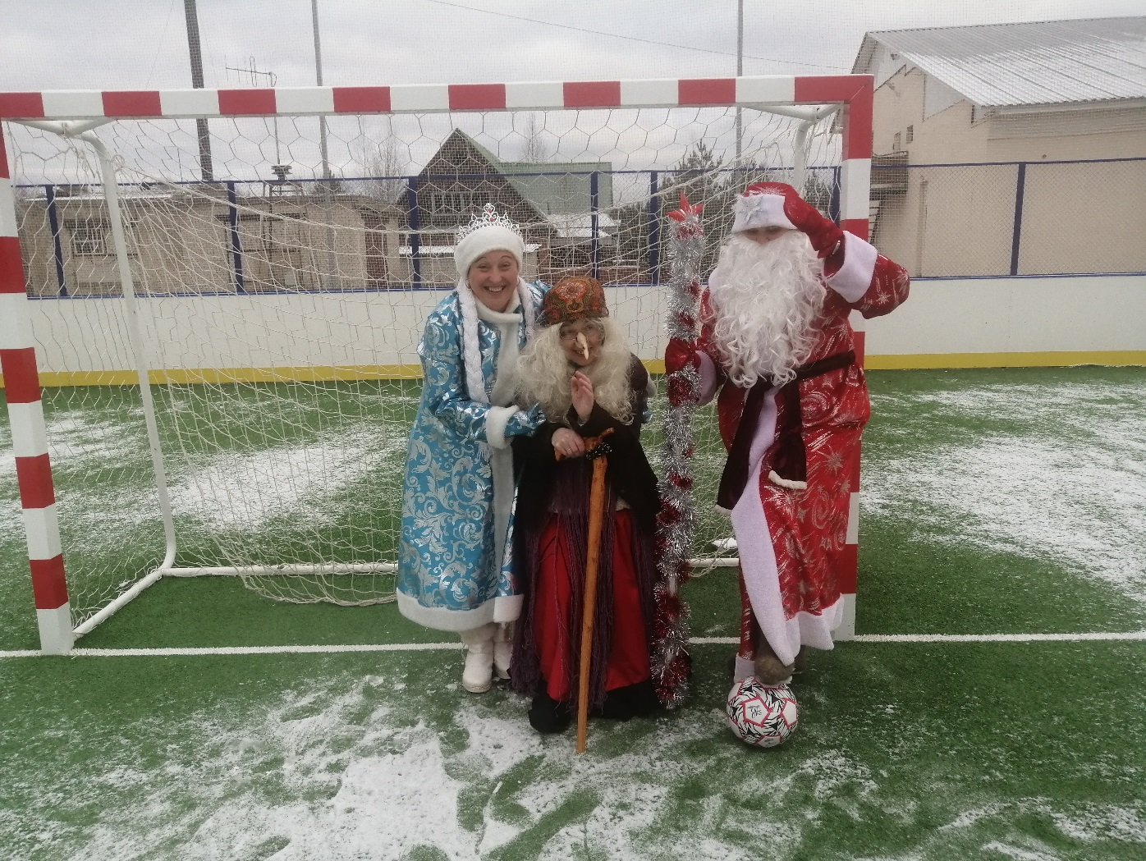

Мамино сердечко
Игровая программа для детей, посвященная Дню Матери. Ребята выполняли игровые и творческие задания, рисовали мам, писали им пожелания, оформили общий баннер-поздравление, попробовали изготовить сердечко, в подарок маме, а в завершении игровой программы исполнили общий флешмоб, под композицию «мама будь всегда со мною рядом». Во время танца ребята поднимали вверх над головой сердца из воздушных шаров, а по окончанию танца подарили их мамам.
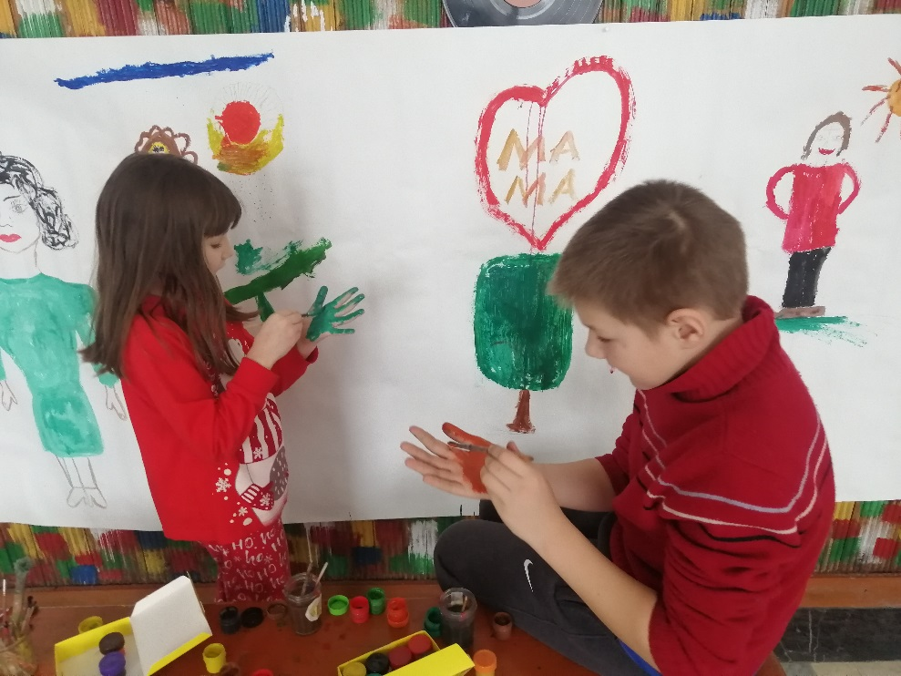
«Последний осенний листок»
Творческое занятие для малышей, посвящённое последнему дню осени.
Ребята изготавливали панно из кленовых, березовых, ивовых листочков, украшали хвойными веточками и небольшими шишками. Для начала ребята четко продумывали как будет выглядеть композиция, начинали зарисовывать шаблон оформления, а затем приступили к декорированию. Размер панно выбирался ребенком самостоятельно, так же самостоятельно выбиралась и тема композиции, поэтому созданные маленькие шедевры были так непохожи друг на друга, имели свои особенности и индивидуальность исполнения. В каждой работе исполнитель пытался отразить своё настроение, виденье окружающего мира. В некоторых работах присутствовал эффект вымышленности, сказочности. Были и работы с абстрактным видением. Разнообразие работ еще больше увлекло ребят в творчество.
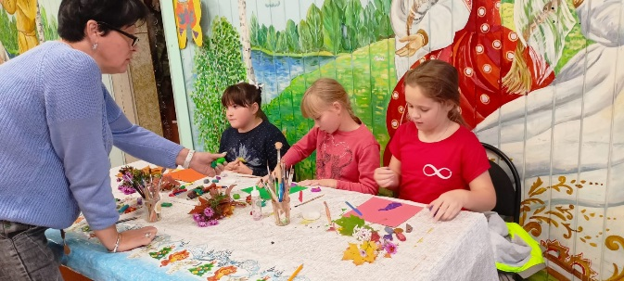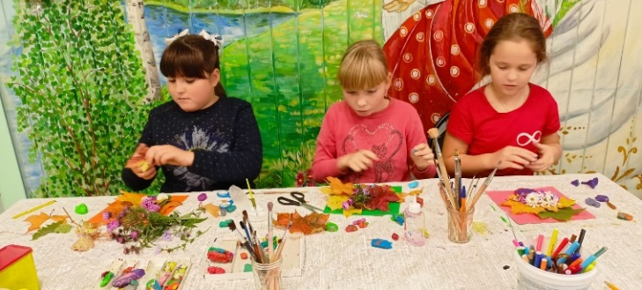

Игры с закрытыми глазами.
(месячник по антинаркотической направленности)
Игра для детей, подготовленная в рамках месячника по антинаркотической направленности. Для ребят в игровой форме даётся понять о вреде наркотических средств. В ходе мероприятия ребятам по очереди завязываются глаза, дезориентируют и дают простое задание, выполнение которого не составило бы труда, при открытых глазах. Нам важно было донести до ребят, что наркотики — это вещества которые закрывают глаза, дезориентируют человека, путают его сознание и не дают возможным выполнение даже простых функций, таких как пройти ровно, провезти машинку по прямой линии, одеть какую-либо вещь, определить местонахождение и другое, затем это же задание они пытались сделать с открытыми глазами и видя, что и где находится.
Ребята усвоили важность правильного восприятия окружающего мира, и возможностей незатуманенного разума.
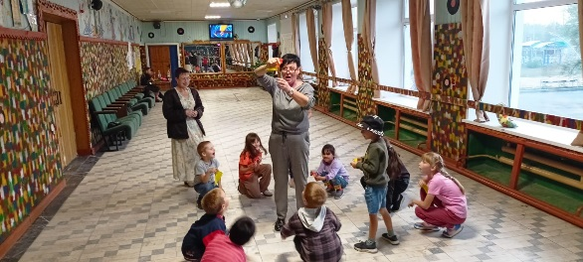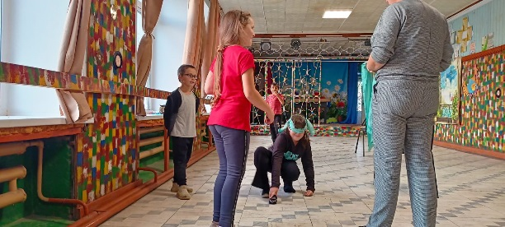

«Отгадай-ка»
Развлекательное мероприятие для детей младшего школьного возраста.
Ребята выполняли задания из вытянутых карточек, изображали различных животных с помощью мимики и артистизма, доставали предметы и на ощупь, описывая в слух то что держит в руках, угадывали содержимое кейса, собирали настольные ребусы на скорость, складывали цвета в правильном порядке и многие другие задания на логику. Для ребят очень важно научиться

работать в команде, для этого дом культуры проводит серии игр «Отгадай-ка», под разными темами, для сплочения ребят и совместной творческой и игровой деятельности.
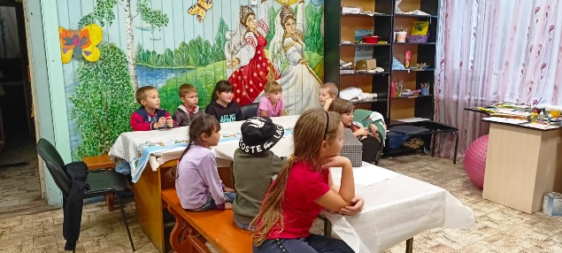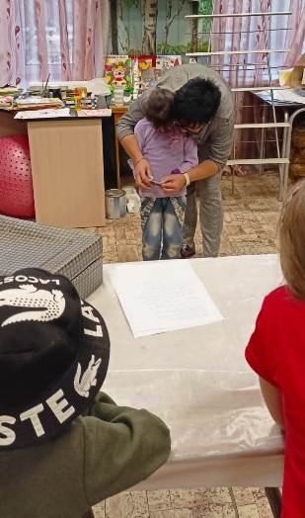

Творческое занятие «К нам приходит Новый год»
Занятие для малышей, способствующее развитию творческого мышления, воображения, усидчивости и мелкой моторики.
Ребята рисуют зиму с помощью красок и мелких блесток. Блестки наносятся на еще не высохшую гуашь, тем самым создается эффект вечернего снега, огней на ёлках, отражения от фонарей и окон.
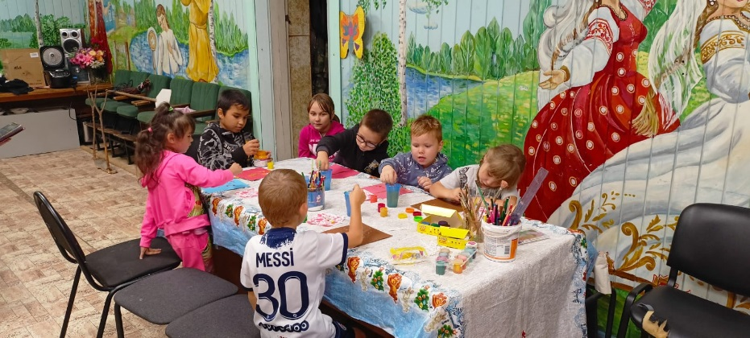

Журнал
учета работы клубного учреждения

МБУК «Краснооктябрьское ЦКО» СДК п. Красный Октябрь
полное наименование клубного учреждения

МО Краснооктябрьское (сельское поселение)
Название администрации поселения

За 2023 год
ЯНВАРЬ

№ п/п | Наименование мероприятия | Дата, время  проведения | Количество присутствующих | Платно/  бесплатно
1 | Новогодняя ночь | 1.01.2023 | 190 | 9500
2 | Карнавал | 1.01.2022 | 120 | 6000
3 | Дискотека | 2.01.2023 | 38 | 1900
4 | Дискотека | 3.01.2023 | 18 | 900
5 | Все дело в шляпе ПК | 3.01.2023 | 55 | 12400
6 | Караоке в шоке | 4.01.2023 | 43
7 | Игра «Новый год без забот» | 5.01.2023 | 52
8 | «В ожидании чудес» Концерт | 7.01.2023 | 150
9 | Старый год | 13.01.2023 | 35
10 | «Выбирай будущее » | 9.01.2023 | 21
11 | Колядки | 12.01.2023 | 56
12 | Дискотека | 14.01.2023 | 14 | 700
13 | Вайб-хайп ПК | 14.01.2023 | 11 | 2200
14 | Выставка Детских рисунков «Зимушка-зима» | 17.01.2023 | 70
15 | Выставка Детских рисунков «Зимушка-зима» | 18.01.2023 | 70
16 | Забавные маски | 20.01.2023 | 43
17 | Все дело в шляпе ПК | 21.01.2023 | 17 | 3400
18 | Дискотека | 21.01.2023 | 48 | 2400
19 | Чудеса в решете. Игровая программа | 22.01.2023 | 49
20 | Зимний хоровод в гости к нам идет | 25.01.2023 | 41
21 | Дневник Сталинграда. Жила…была.. | 27.01.2023 | 63
22 | Все дело в шляпе ПК | 28.01.2023 | 18 | 3600

Культурно-массовые мероприятия 22 мероприятия 1222 человека
Из них:
На платной основе 10 мероприятий 529 человек
На бесплатной основе 12 мероприятий 693 человека
Детские 8 мероприятий 347 человек
Взрослые 1 мероприятие 56 человек
Молодежные 10 мероприятий 529 человек
Смешанные 3 мероприятия 290 человек

Информ.просветительские 1 мероприятие 21 человек

Культурно-досуговые
Мероприятия 21 мероприятие 1221 человек
На платной основе 10 мероприятий 529 человек
На бесплатной основе 11 мероприятий 672 человека
Детские 7 мероприятий 326 человек
Взрослые 1 мероприятие 56 человек
Молодежные 10 мероприятий 529 человек
Смешанные 3 мероприятия 290 человек

Всего опрошенных 1200
Удовлетворённые 1200
Неудовлетворённые 0

ФЕВРАЛЬ

№ п/п | Наименование мероприятия | Дата, время  проведения | Количество присутствующих | Платно/  бесплатно
1 | Звездный ФВТ | 1.02.2023 | 110
2 | Выставка детского кружка Умелые ручки | 2.02.2023 | 50
3 | 200 дней мужества | 4.02.2023 | 20
4 | Дискотека | 4.02.2023 | 20 | 1000
5 | Все дело в шляпе ПК | 4.02.2023 | 14 | 2800
6 | Деревенские посиделки | 7.02.2023 | 21
7 | Мастер класс «рябина из бусин» | 10.02.2023 | 24
8 | Дискотека | 11.02.2023 | 14 | 700
9 | Все дело в шляпе ПК | 11.02.2023 | 33 | 6600
10 | Стоп Буллинг | 12.02.2023 | 20
11 | Выставка «День вывода советских войск из Афганистана» | 14.02.2023 | 33
12 | Музыкально-литературная композиция «За жизнь без войны» | 16.02.2023 | 21
13 | Дискотека | 18.02.2023 | 20 | 1000
14 | Все дело в шляпе ПК | 18.02.2023 | 10 | 2000
15 | Мастер класс «Подарок для папы» | 19.02.2023 | 28
16 | День родного языка «говорите правильно» | 21.02.2023 | 29
17 | Концерт «Раз, два, левой» | 23.02.2023 | 132
18 | Все дело в шляпе ПК | 23.02.2023 | 17 | 3400
19 | Ах, да масленица | 25.02.2023 | 269
20 | Все дело в шляпе ПК | 25.02.2023 | 18 | 3600
21 | Игра «Шоурум» | 26.02.2023 | 31

Культурно-массовые мероприятия 21 мероприятие 934 человека
Из них:
На платной основе 8 мероприятий 146 человек
На бесплатной основе 13 мероприятий 788 человек
Детские 6 мероприятий 186 человек
Взрослые 1 мероприятие 21 человек
Молодежные 12 мероприятий 326 человек
Смешанные 2 мероприятия 401 человек

Информ.просветительские 1 мероприятие 20 человек

Культурно-досуговые
Мероприятия 20 мероприятий 914 человек
На платной основе 8 мероприятий 146 человек
На бесплатной основе 12 мероприятий 768 человек
Детские 6 мероприятий 186 человек
Взрослые 1 мероприятие 21 человек
Молодежные 11 мероприятий 306 человек
Смешанные 2 мероприятия 401 человек

Всего опрошенных 920
Удовлетворённые 904
Неудовлетворённые 16

МАРТ

№ п/п | Наименование мероприятия | Дата, время  проведения | Количество присутствующих | Платно/  бесплатно
1 | Долг и право | 3.03.2023 | 16
2 | Все дело в шляпе ПК | 4.03.2023 | 30 | 6000
3 | Дискотека | 4.03.2023 | 8 | 400
4 | Мастер класс «Подарок для мамы» | 5.03.2023 | 25
5 | Выставка «мой край» | 6.03.2023-9.03.2023 | 69
6 | Игра «Золотая тёща и золотая свекровь» | 7.03.2023 | 50
7 | Все дело в шляпе ПК | 11.03.2023 | 21 | 4200
8 | Дискотека | 11.03.2023 | 34 | 1700
9 | Все мы немного дети. Интерактивный блиц | 11.03.2023-14.03.2023 | 32
10 | Концерт «Благословите женщину» | 11.03.2023 | 112
11 | В душе мы все немного дети | 14.03.2023 | 22
12 | Творческое занятие «разноцветная палитра» | 16.03.2023 | 19
13 | Все дело в шляпе ПК | 18.03.2023 | 14 | 2800
14 | Дискотека | 18.03.2023 | 34 | 1700
15 | Читаем Онегина | 21.03.2021 | 32
16 | Акция тонкий лёд | 23.03.2023 | 54
17 | Что такое пушкинская карта. Театрализованное представление ко дню работников культуры | 24.03.2023 | 24
18 | Все дело в шляпе ПК | 25.03.2023 | 17 | 3400
19 | Дискотека | 25.03.2023 | 26 | 1300
20 | Акция тонкий лед | 26.03.2023 | 61
21 | Игра «Спортивные друзья и я» | 28.03.2023 | 34
22 | Игра «Мои друзья мультики» | 30.03.2023 | 32

Культурно-массовые мероприятия 22 мероприятия 766 человек
Из них:
На платной основе 8 мероприятий 184 человека
На бесплатной основе 14 мероприятий 582 человека
Детские 8 мероприятий 263 человека
Взрослые 2 мероприятия 119 человек
Молодежные 11 мероприятий 272 человека
Смешанные 1 мероприятие 112 селовек

Информ.просветительские 1 мероприятие 16 человек

Культурно-досуговое
Мероприятия 21 мероприятие 750 человек
На платной основе 8 мероприятий 184 человека
На бесплатной основе 13 мероприятий 566 человек
Детские 7 мероприятий 247 человек
Взрослые 2 мероприятия 119 человек
Молодежные 11 мероприятий 272 человека
Смешанные 1 мероприятие 112 человек

Всего опрошенных 700
Удовлетворённые 700
Неудовлетворённые 66

АПРЕЛЬ

№ п/п | Наименование мероприятия | Дата, время  проведения | Количество присутствующих | Платно/  бесплатно
1 | Все дело в шляпе ПК | 1.04.2023 | 16 | 3200
2 | Мастер класс по вокалу «Музыкальные инструменты» | 2.04.2023 | 36
3 | День ярких красок | 5.04.2023 | 24
4 | Турнир для малышей по настольному футболу | 7.04.2023 | 41
5 | Все дело в шляпе ПК | 8.04.2023 | 16 | 3200
6 | Урок мужества | 9.04.2023 | 29
7 | Волшебная шляпа | 11.04.2023 | 38
8 | Выставка «Весна на пороге» | 13.04.2023 | 86
9 | Игры нашего двора | 14.04.2023 | 22
10 | Все дело в шляпе ПК | 15.04.2023 | 16 | 3200
11 | «Если на улице дождь» мокрые игры (игры с искусственным сухим дождем) | 16.04.2023 | 29
12 | Турнир по бильярду среди молодёжных команд | 18.04.2023 | 32
13 | Творческое занятие «Аист на крыше» | 20.04.2023 | 32
14 | Турнир по настольному теннису среди молодёжных команд | 21.04.2023 | 39
15 | Все дело в шляпе ПК | 22.04.2023 | 16 | 3200
16 | Кто я и что я делаю | 23.04.2023 | 49
17 | Цирковое представление | 25.04.2023 | 112
18 | Турнир по настольному теннису среди детских команд | 27.04.2022 | 62
19 | Акция Весенняя неделя добра | 28.04.2023 | 69
20 | Все дело в шляпе ПК | 29.04.2023 | 18 | 3600
21 | Спорт дело важное | 30.04.2023 | 54

Культурно-массовые мероприятия 21 мероприятие 802 человека
Из них:
На платной основе 5 мероприятий 82 человека
На бесплатной основе 16 мероприятий 720 человек
Детские 9 мероприятий 444 человека
Взрослые 1 мероприятие 69 человек
Молодежные 11 мероприятий 289 человек
Смешанные 0

Информ.просветительские 1 мероприятие 49 человек

Культурно- досуговые
Мероприятия 20 мероприятий 753 человека
На платной основе 5 мероприятий 82 человека
На бесплатной основе 15 мероприятий 671 человек
Детские 9 мероприятий 444 человека
Взрослые 1 мероприятие 69 человек
Молодежные 10 мероприятий 240 человек
Смешанные 0

Всего опрошенных 759
Удовлетворённые 726
Неудовлетворённые 33

МАЙ

№ п/п | Наименование мероприятия | Дата, время  проведения | Количество присутствующих | Платно/  бесплатно
1 | Открытие волейбольного сезона | 2.05.2023 | 74
2 | Весенняя неделя добра. Субботник | 3.05.2023 | 49
3 | Фестиваль фильмов | 4.05.2023 | 84
4 | Символы Победы | 5.05.2023 | 18
5 | Фестиваль фильмов | 5.05.2023 | 52
6 | Акция Окна Победы | 5.05.2023 | 29
7 | Все дело в шляпе ПК | 6.05.2023 | 8 | 1600
8 | Все дело в шляпе ПК | 7.05.2023 | 10 | 2000
9 | Фестиваль фильмов | 7.05.2023 | 69
10 | Акция Свеча памяти | 7.05.2023 | 26
11 | Слава русскому народу. Концерт | 8.05.2023 | 230
12 | Митинг | 9.05.2023 | 411
13 | Волейбольное состязание среди молодёжных команд | 12.05.2023 | 68
14 | Все дело в шляпе ПК | 13.05.2023 | 10 | 2000
15 | Дискотека | 13.05.2023 | 30 | 1500
16 | Забавные животные | 19.05.2023 | 31
17 | Мини турнир по настольному футболу (дети) | 18.05.2023 | 56
18 | Выбирай будущее. Игры с закрытыми глазами | 18.05.2023 | 14
19 | Все дело в шляпе ПК | 20.05.2023 | 8 | 1600
20 | Дискотека | 20.05.2023 | 18 | 900
21 | Все дело в шляпе ПК | 27.05.2023 | 9 | 1800
22 | Дискотека | 27.05.2023 | 20 | 1000

Культурно-массовые мероприятия 22 мероприятия 1324 человека
Из них:
На платной основе 8 мероприятий 113 человека
На бесплатной основе 14 мероприятий 1211 человек
Детские 8 мероприятий 327 человека
Взрослые 1 мероприятие 49 человек
Молодежные 11 мероприятий 307 человек
Смешанные 2 мероприятия 641 человек

Информ.просветительские 0

Культурно-досуговые
Мероприятия 22 мероприятия 1324 человек
На платной основе 8 мероприятий 113 человека
На бесплатной основе 14 мероприятий 1211 человек
Детские 8 мероприятий 327 человека
Взрослые 1 мероприятие 49 человек
Молодежные 11 мероприятий 307 человек
Смешанные 2 мероприятия 641 человек

Всего опрошенных 1301
Удовлетворённые 1300
Неудовлетворённые 1

ИЮНЬ

№ п/п | Наименование мероприятия | Дата, время  проведения | Количество присутствующих | Платно/  бесплатно
1 | Бим и Бом и все верх дном | 1.06.2023 | 48
2 | Мы стали взрослыми | 2.06.2023 | 26
3 | Батуты | 3.06.2023 | 332
4 | Дискотека | 3.06.2023 | 42 | 2100
5 | Все дело в шляпе ПК | 3.06.2023 | 12 | 2400
6 | Что мы не знаем о Пушкине | 7.06.2023 | 36
7 | Квест Тайна флага | 9.06.2023 | 38
8 | Дискотека | 10.06.2023 | 16 | 800
9 | Все дело в шляпе ПК | 10.06.2023 | 11 | 2200
10 | Фестиваль уличного кино | 9.06.2023 | 160
11 | День мультфильма | 14.06.2023 | 160
12 | Акция Конфета за сигарету | 14.06.2023 | 54
13 | Сказкин праздник | 15.06.2023 | 92
14 | Месячник антинаркотической направленности (для детей) | 15.06.2023 | 47
15 | Месячник антинаркотической направленности (для детей) | 17.06.2023 | 54
16 | Творческое занятие Забавные животные | 18.06.2023 | 27
17 | Месячник антинаркотической направленности (для молодёжи) | 19.06.2023 | 52
18 | Месячник антинаркотической направленности (для молодёжи) | 21.06.2023 | 54
19 | Дискотека | 17.06.2023 | 2 | 100
20 | Все дело в шляпе ПК | 17.06.2023 | 12 | 2400
21 | Акция Свеча памяти | 22.06.2023 | 20
22 | Все дело в шляпе ПК | 23.06.2023 | 13 | 2600
23 | Турнир по футболу среди молодёжи | 26.06.2023 | 43
24 | День рождение Бабы Яги | 30.06.2023 | 17

Культурно-массовые мероприятия 24 мероприятия 1368 человек
Из них:
На платной основе 7 мероприятий 108 человека
На бесплатной основе 17 мероприятий 1260 человек
Детские 12 мероприятий 897 человека
Взрослые 0
Молодежные 11 мероприятий 311 человек
Смешанные 1 мероприятия 160 человек

Информ.просветительские 2 мероприятия 99 человек

Культурно-досуговые
Мероприятия 22 мероприятия 1269 человек
На платной основе 7 мероприятий 108 человека
На бесплатной основе 17 мероприятий 1260 человек
Детские 11 мероприятий 850 человека
Взрослые 0
Молодежные 10 мероприятий 259 человек
Смешанные 1 мероприятия 160 человек

Всего опрошенных 1354
Удовлетворённые 1349
Неудовлетворённые 5

ИЮЛЬ

№ п/п | Наименование мероприятия | Дата, время  проведения | Количество присутствующих | Платно/  бесплатно
1 | Все дело в шляпе ПК | 1.07.2023 | 3 | 600
2 | Дискотека | 1.07.2023 | 20 | 1000
3 | Информационно-просветительское мероприятие – «Знать – значит ЖИТЬ!» | 4.07.2023 | 21
4 | Концерт Ромашковое счастье | 7.07.2023 | 124
5 | Ромашковый день | 8.07.2023 | 32
6 | Все дело в шляпе ПК | 9.07.2023 | 12 | 2400
7 | Дискотека | 9.07.2023 | 16 | 800
8 | Ребусшоу | 11.07.2023 | 25
9 | Все дело в шляпе ПК | 15.07.2023 | 11 | 2200
10 | Дискотека | 15.07.2023 | 10 | 500
11 | Плохие примеры. Игры | 16.07.2023 | 48
12 | Безопасное лето. Конкурс рисунков | 17.07.2023 | 32
13 | Турнир по волейболу среди молодёжи | 19.07.2023 | 79
14 | Фестиваль уличного кино | 20.07.2023 | 129
15 | Все дело в шляпе ПК | 22.07.2023 | 2 | 400
16 | Дискотека | 22.07.2023 | 16 | 800
17 | Открытие новой функциональной спортивной площадки | 24.07.2023 | 41
18 | Соревнование по мини футболу | 25.07.2023 | 57
19 | Турнир по волейболу среди молодёжных команд | 26.07.2023 | 62
20 | Рисуем лето | 27.07.2023 | 10
21 | Турнир по футболу | 28.07.2023 | 69
22 | Турнир по баскетболу | 29.07.2023 | 64
23 | Акция Безопасное детство | 29.07.2023 | 42
24 | Турнир по футболу среди детских команд | 30.07.2023 | 72
25 | Соревнование между волейбольными командами | 30.07.2023 | 82

Культурно-массовые мероприятия 25 мероприятий 1079 человек
Из них:
На платной основе 8 мероприятий 90 человека
На бесплатной основе 17 мероприятий 989 человек
Детские 8 мероприятий 282 человека
Взрослые 0
Молодежные 14 мероприятий 503 человек
Смешанные 3 мероприятия 294 человек

Информ.просветительские 1 мероприятие 21 человек

Культурно- досуговые
Мероприятия 24 мероприятия 1058 человек
На платной основе 8 мероприятий 90 человека
На бесплатной основе 16 мероприятий 968 человек
Детские 7 мероприятий 261 человека
Взрослые 0
Молодежные 14 мероприятий 503 человек
Смешанные 3 мероприятия 294 человек

Всего опрошенных 1000
Удовлетворённые 984
Неудовлетворённые 16

АВГУСТ

№ п/п | Наименование мероприятия | Дата, время  проведения | Количество присутствующих | Платно/  бесплатно
1 | Игры в клеточку | 2.08.2023 | 20
2 | Друг наш Светофор | 5.08.2023 | 24
3 | Дискотека | 5.08.2023 | 20 | 1000
4 | «Терроризм – территория страха». | 8.08.2023 | 22
5 | Фестиваль уличного кино | 10.08.2023 | 124
6 | Цирк | 12.08.2023 | 158
7 | Дискотека | 12.08.2023 | 20 | 1000
8 | Большая игра. Футбольный матч | 13.08.2023 | 96
9 | Спортивные состязания | 15.08.2023 | 44
10 | День микрофона | 17.08.2023 | 34
11 | Все дело в шляпе ПК | 18.08.2023 | 13 | 2600
12 | Дискотека | 18.08.2023 | 20 | 1000
13 | Игра на выбывание «Мячебой» | 19.08.2023 | 44
14 | Волейбольные бои | 19.08.2023 | 94
15 | «Я всё могу!» мини-квест на знание прав и обязанностей | 20.08.2023 | 16
16 | Батуты | 20.08.2023 | 189
17 | «Флаг державы – символ славы» | 22.08.2023 | 22
18 | Фестиваль уличного кино | 23.08.2023 | 132
19 | Правила движения – таблица умножения | 25.08.2023 | 23
20 | Все дело в шляпе ПК | 26.08.2023 | 5 | 1000
21 | Дискотека | 26.08.2023 | 20 | 1000
22 | Детство на дороге | 27.08.2023 | 21
23 | Футбольный матч (мини футбол 3*3) среди молодёжных команд | 28.08.2023 | 98
24 | Встреча поколений. Турнир по футболу среди взрослых команд | 29.08.2023 | 124
25 | Конкурс рисунков на асфальте «До свиданья лето» | 30.08.2023 | 27
26 | Закрытие футбольного сезона | 31.08.2023 | 89

Культурно-массовые мероприятия 26 мероприятий 1499 человек
Из них:
На платной основе 6 мероприятий 98 человека
На бесплатной основе 20 мероприятий 1401 человек
Детские 12 мероприятий 628 человека
Взрослые 1 мероприятие 124 человека
Молодежные 11 мероприятий 491 человек
Смешанные 2 мероприятия 256 человек

Информ.просветительские 3 мероприятия 61 человек

Культурно- досуговые
Мероприятия 23 мероприятия 1438 человек
На платной основе 6 мероприятий 98 человека
На бесплатной основе 17 мероприятий 1340 человек
Детские 10 мероприятий 583 человека
Взрослые 1 мероприятие 124 человека
Молодежные 10 мероприятий 475 человек
Смешанные 2 мероприятия 256 человек

Всего опрошенных 1409
Удовлетворённые 1400
Неудовлетворённые 9

СЕНТЯБРЬ

№ п/п | Наименование мероприятия | Дата, время  проведения | Количество присутствующих | Платно/  бесплатно
1 | Квест «В стране невыученных уроков» | 1.09.2023 | 28
2 | Нет террору. Акция | 1.09.2023 – 3.09.2023 | 56
3 | Дискотека | 2.09.2023 | 10 | 500
4 | «Белые ангелы» | 3.09.2023 | 26
5 | Все дело в шляпе ПК | 2.09.2023 | 11 | 2200
6 | Соревнование по настольному теннису | 5.09.2023 | 44
7 | Кубик – рубик. Развивающая физкультминутка | 10.09.2023 | 27
8 | Игровая программа для детей- «Ларец мудрых сказок». | 12.09.2023 | 32
9 | Травле-нет | 14.09.2023 | 14
10 | Турнир по волейболу среди молодёжных команд | 14.09.2023 | 78
11 | Дискотека | 16.09.2023 | 10 | 500
12 | Балеринки. Творческое занятие | 17.09.2023 | 23
13 | Мастер класс плетение из паеток | 19.09.2023 | 24
14 | Дискотека | 23.09.2023 | 13 | 650
15 | Все дело в шляпе ПК | 23.09.2023 | 1 | 200
16 | Волейбол (молодёжь) | 24.09.2023 | 94
17 | Футбол (взрослые команды) | 26.09.2023 | 64
18 | Осенний листопад. Творческое занятие | 27.09.2023 | 25
19 | Футбол (взрослые команды) | 27.09.2023 | 105
20 | «В гостях у сказки» - игровая программа для малышей | 28.09.2023 | 22
21 | Футбол (молодёжные команды) | 28.09.2023 | 155
22 | Волшебный чемоданчик | 29.09.2023 | 32
23 | Детская дискотека «ДискоШоу» | 29.09.2023 | 44

Культурно-массовые мероприятия 23 мероприятия 925 человек
Из них:
На платной основе 5 мероприятий 45 человека
На бесплатной основе 18 мероприятий 880 человек
Детские 11 мероприятий 339 человека
Взрослые 2 мероприятие 169 человека
Молодежные 10 мероприятий 417 человек
Смешанные 0

Информ.просветительские 1 мероприятие 14 человек

Культурно-досуговые
Мероприятия 22 мероприятия 911 человек
На платной основе 5 мероприятий 45 человека
На бесплатной основе 17 мероприятий 866 человек
Детские 11 мероприятий 339 человека
Взрослые 2 мероприятие 169 человека
Молодежные 9 мероприятий 403 человек
Смешанные 0

Всего опрошенных 912
Удовлетворённые 909
Неудовлетворённые 3

ОКТЯБРЬ

№ п/п | Наименование мероприятия | Дата, время  проведения | Количество присутствующих | Платно/  бесплатно
1 | В гостях у дорожных знаков | 2.10.2023 | 17
2 | Мастер класс фигурки из шерсти | 4.10.2023 | 24
3 | День пенсионера | 6.10.2023 | 25
4 | Дискотека | 7.10.2023 | 26 | 1300
5 | Травле-нет. Буллинг в подростковой среде | 9.10.2023 | 35
6 | Турнир по бильярду среди молодёжных команд | 10.10.2023 | 44
7 | Дискотека | 14.10.2023 | 12 | 600
8 | Урок – сделай сам | 16.10.2023 | 25
9 | Закрытие волейбольного сезона | 17.10.2023 | 197
10 | Теннисный турнир | 18.10.2023 | 44
11 | Караоке шоу | 19.10.2023 | 29
12 | Открытый микрофон | 20.10.2023 | 38
13 | Дискотека | 21.10.2023 | 46 | 2300
14 | Все дело в шляпе ПК | 21.10.2023 | 9 | 1800
15 | «Отгадайка» викторина для подростков и малышей | 24.10.2023 | 29
16 | Выставка детских работ – «Яркие краски осени!» | 24.10.2023-28.10.2023 | 112
17 | Теннисный турнир (детский) | 26.10.2023 | 33
18 | Теннисный турнир (молодёжный) | 27.10.2023 | 54
19 | Дискотека | 28.10.2023 | 14 | 700
20 | Час информации для молодежи «Скажи кто твой друг..» | 29.10.2023 | 16

Культурно-массовые мероприятия 20 мероприятий 829 человек
Из них:
На платной основе 5 мероприятий 107 человека
На бесплатной основе 15 мероприятий 722 человек
Детские 7 мероприятий 195 человека
Взрослые 1 мероприятие 25 человека
Молодежные 11 мероприятий 497 человек
Смешанные 1 мероприятие 112 человек

Информ.просветительские 2 мероприятия 51 человек

Культурно-досуговые
Мероприятия 18 мероприятий 778 человек
На платной основе 5 мероприятий 107 человека
На бесплатной основе 13 мероприятий 671 человек
Детские 7 мероприятий 195 человека
Взрослые 1 мероприятие 25 человека
Молодежные 9 мероприятий 446 человек
Смешанные 1 мероприятие 112 человек

Всего опрошенных 818
Удовлетворённые 810
Неудовлетворённые 8

НОЯБРЬ

№ п/п | Наименование мероприятия | Дата, время  проведения | Количество присутствующих | Платно/  бесплатно
1 | Творческий час «Осень на пороге» | 2.11.2023 | 25
2 | Детский осенний бал «В гостях у осени» | 3.11.2023 | 49
3 | Все дело в шляпе ПК | 4.11.2023 | 16 | 3200
4 | Дискотека | 4.11.2023 | 25 | 1250
5 | Все дело в шляпе ПК | 5.11.2023 | 12 | 2400
6 | Осенний бал | 5.11.2023 | 33 | 1650
7 | Квиз «Вместе мы-россия» | 6.11.2023 | 25
8 | Спортивная игра «Быстрей, смелей и выше» | 7.11.2023 | 26
9 | Информационно-просветительское мероприятие по профилактике наркомании – «Мы за жизнь! | 9.11.2023 | 15
10 | Все дело в шляпе ПК | 11.11.2023 | 8 | 1600
11 | Дискотека | 11.11.2023 | 32 | 1600
12 | Творческий час «Музыкальные фантазии» | 15.11.2023 | 25
13 | Творческое занятие «Рисунок для мамы» | 16.11.2023 | 28
14 | Участие в конкурсе «Молодые лидеры» | 16.11.2023 | 2
15 | Мастер класс из синельной проволоки «Новогодняя игрушка» | 17.11.2023 | 34
16 | Выставка ко дню рождения деда Мороза «Подарок для Дедушки» | 17.11.2023-22.11.2023 | 135
17 | День рождение Дедушки Мороза | 18.11.2023 | 34
18 | Все дело в шляпе ПК | 18.11.2023 | 7 | 1400
19 | Игра «Дорожное путешествие» | 19.11.2023 | 29
20 | Турнир по настольному футболу среди младшего школьного возраста | 21.11.2023 | 35
21 | Творческое занятие «Новогодняя открытка» | 23.11.2023 | 24
22 | Напольная игротека века | 24.11.2023 | 54
23 | Все дело в шляпе ПК | 25.11.2023 | 11 | 2200
24 | Дискотека | 25.11.2023 | 24 | 1200
25 | Игровая программа «Мамино сердечко» | 26.11.2023 | 25
26 | Выставка детских рисунков «Моя мама – самая самая» | 26.11.2023-30.11.2023 | 74
27 | Поворот не туда… | 29.11.2023 | 14

Культурно-массовые мероприятия 27 мероприятий 821 человек
Из них:
На платной основе 9 мероприятий 168 человека
На бесплатной основе 18 мероприятий 653 человек
Детские 14 мероприятий 428 человека
Взрослые 0
Молодежные 11 мероприятий 184 человек
Смешанные 2 мероприятие 209 человек

Информ.просветительские 2 мероприятия 29 человек

Культурно- досуговые
Мероприятия 25 мероприятий 792 человека
На платной основе 9 мероприятий 168 человека
На бесплатной основе 16 мероприятий 624 человек
Детские 13 мероприятий 413 человека
Взрослые 0
Молодежные 10 мероприятий 170 человек
Смешанные 2 мероприятие 209 человек

Всего опрошенных 802
Удовлетворённые 800
Неудовлетворённые 2

ДЕКАБРЬ

№ п/п | Наименование мероприятия | Дата, время  проведения | Количество присутствующих | Платно/  бесплатно
1 | Детский праздник | 5.12.2023 | 29
2 | Открытие новогодней ёлки | 16.12.2023 | 25
3 | Новогодняя ёлка «Путешествие Деда Мороза или шутки Бабы Яги» | 30.12.203 | 25

Культурно-массовые мероприятия 3 мероприятия 79 человек
Из них:
На платной основе 0
На бесплатной основе 3 мероприятий 79 человек
Детские 3 мероприятий 79 человека
Взрослые 0
Молодежные 0
Смешанные 0

Информ.просветительские 0

Культурно-досуговые
Мероприятия 3 мероприятия 79 человек
На платной основе 0
На бесплатной основе 3 мероприятий 79 человек
Детские 3 мероприятий 79 человека
Взрослые 0
Молодежные 0
Смешанные 0

Всего опрошенных 79
Удовлетворённые 79
Неудовлетворённые 0

Общий отчет по мероприятиям
За 2023 год
 | Количество мероприятий | Количество участников
Культурно-массовые мероприятия | 256 | 11648
На платной основе | 79 | 1670
На бесплатной основе | 177 | 9978
Детские | 105 | 4415
Молодежные | 123 | 4126
Взрослые | 11 | 632
Смешанные | 17 | 2475
Информ.просветительские | 15 | 381
Культурно-досуговые  Мероприятия | 241 | 11267
На платной основе | 79 | 1670
На бесплатной основе | 162 | 9597
Детские | 99 | 4250
Молодёжные | 114 | 3910
Взрослые | 11 | 632
Смешанные | 17 | 2475
С участием лиц ОВЗ и инвалидов | 134 | 6027

Всего опрошенных 11254
Удовлетворённые 11161
Неудовлетворённые 93

